Avances de MIMO masivo para comunicaciones por satélite y análisis con GMAT

Estefanía Camuñas Galán
Máster de Ingeniería de Telecomunicación
Sistemas de Telecomunicación

Víctor Monzón Baeza

14/01/2022

Esta obra está sujeta a una licencia de Reconocimiento-NoComercial-SinObraDerivada 3.0 España de Creative Commons

Licencias alternativas (elegir alguna de las siguientes y sustituir la de la página anterior)

A) Creative Commons:

Esta obra está sujeta a una licencia de Reconocimiento-NoComercial-SinObraDerivada 3.0 España de Creative Commons

Esta obra está sujeta a una licencia de Reconocimiento-NoComercial-CompartirIgual 3.0 España de Creative Commons

Esta obra está sujeta a una licencia de Reconocimiento-NoComercial 3.0 España de Creative Commons

Esta obra está sujeta a una licencia de Reconocimiento-SinObraDerivada 3.0 España de Creative Commons

Esta obra está sujeta a una licencia de Reconocimiento-CompartirIgual 3.0 España de Creative Commons

Esta obra está sujeta a una licencia de Reconocimiento 3.0 España de Creative Commons

B) GNU Free Documentation License (GNU FDL)

Copyright © 2022 ESTEFANIA CAMUÑAS GALÁN
Permission is granted to copy, distribute and/or modify this document under the terms of the GNU Free Documentation License, Version 1.3 or any later version published by the Free Software Foundation; with no Invariant Sections, no Front-Cover Texts, and no Back-Cover Texts.
A copy of the license is included in the section entitled "GNU Free Documentation License".

C) Copyright

© (Estefanía Camuñas Galán)
Reservados todos los derechos. Está prohibido la reproducción total o parcial de esta obra por cualquier medio o procedimiento, comprendidos la impresión, la reprografía, el microfilme, el tratamiento informático o cualquier otro sistema, así como la distribución de ejemplares mediante alquiler y préstamo, sin la autorización escrita del autor o de los límites que autorice la Ley de Propiedad Intelectual.
FICHA DEL TRABAJO FINAL

Título del trabajo: | Avances de MIMO masivo para comunicaciones por satélite y análisis con GMAT
Nombre del autor: | Estefanía Camuñas Galán
Nombre del consultor/a: | Víctor Monzón Baeza
Nombre del PRA: | Carlos Monzo Sánchez
Fecha de entrega: | 01/2022
Titulación:: | Máster en Ingeniera de Telecomunicaciones
Área del Trabajo Final: | Sistema de comunicación
Idioma del trabajo: | Castellano
Palabras clave | MIMO masivo, SATCOM, Satélites LEO, GEO, 5G, Beamforming, No Coherente
Resumen del Trabajo:
La finalidad de los sistemas de comunicaciones por satélites es proporcionar una cobertura inalámbrica que permita completar y ampliar las redes de comunicaciones terrestres para alcanzar cobertura global. Uno de los objetivos a alcanzar en los próximos años es la integración de los satélites con redes 5G para proporcionar acceso inalámbrico con velocidades de datos mejoradas. Una de las técnicas de capa física utilizadas por 5G es el Multiple-Input Multiple-Output (MIMO) masivo. Aunque esta tecnología es utilizada ampliamente en los sistemas de comunicaciones terrestres, su carácter masivo hace aún compleja su integración en sistemas de comunicaciones por satélite.
En este trabajo se propone estudiar las oportunidades de análisis del segmento espacio y del segmento terrestre. En el segmento espacio se utilizará una herramienta de diseño como General Mission Analysis Tool (GMAT) para simular las órbitas de las constelaciones de satélites LEO.
En el segmento terrestre se plantea analizar las oportunidades de integración de MIMO masivo en satélites y proponer una solución viable desde el punto de vista de sistemas. Las técnicas de MIMO masivo que se van analizar consisten en los algoritmos adaptativos y las comunicaciones no coherentes. Los algoritmos adaptativos en beamforming realizan apuntamientos a las direcciones deseada eliminando las interferencias y mejorando la comunicación, ayudando al desarrollo de las tecnologías de quinta generación, la cuales utilizarán el MIMO masivo. Por otro lado, la comunicación no coherente se propone como una alternativa a los inconvenientes que tiene el MIMO masivo en los sistemas coherente. Para el estudio de ambas técnicas se utilizará la herramienta MATLAB.
Abstract:
Main objective of satellite communication systems (SATCOM) is to provide wireless coverage to complete and expand terrestrial communication networks to reach a global coverage. One of the near future challenges is the integration of the satellites with 5G networks to supply wireless access with high-speed data. Massive multiple-input multiple-output (MIMO) is a technology commonly used in 5G terrestrial communication systems. However, “massive” characteristic is still complex for the integration in satellite communication systems.
This project is focused on the analysis of the opportunities in space and terrestrial segments. In the space segment, design tool General Mission Analysis Tool (GMAT) will be used to simulate LEO satellite constellation orbits.
In terrestrial segment, project will focus on the analysis of the integration opportunities of massive MIMO in satellites, proposing a feasible solution from systems point of view. Massive MIMO techniques to be analyzed are beamforming adaptive algorithms and non-coherent communications. Beamforming adaptive algorithms point to the desired directions, removing interferences and improving the communication. This could help to the development of 5th generation technologies that will be used in massive MIMO. On the other hand, non-coherent communication is a possible alternative to the disadvantages of massive MIMO in coherent systems. MATLAB tool will be used to study both techniques.

Índice

1. Introducción 1
1.1 Contexto y justificación del Trabajo 1
1.2 Objetivos del Trabajo 2
1.3 Enfoque y método seguido 2
1.4 Planificación del Trabajo 3
1.5 Breve sumario de productos obtenidos 4
1.6 Breve descripción de los otros capítulos de la memoria 5
2. Estado del arte 6
2.1. Evolución en los últimos años de las comunicaciones por satélite 6
2.1.1. Satélites de Órbita Terrestre Baja LEO 7
2.1.2. Satélites de Órbita Geoestacionaria GEO 9
2.2. Coexistencia de los satélites con los sistemas terrestres 10
2.2.1. Configuración de los satélites en las redes 5G 11
2.2.2. Principales deficiencias en el canal de propagación de los satélites 13
2.3. Tecnología MIMO masivo 14
2.4. Beamforming 16
2.4.1. Algortimos de beamforming 16
2.4.2. Beamforming en sistemas de comunicaciones por satélite 18
2.5. Comunicaciones no coherentes vs coherentes 19
3. Análisis del segmento espacio con la herramienta GMAT 20
3.1. Definición de conceptos para los satélites 20
3.2. Análisis con MATLAB de los parámetros orbitales 23
3.3. Metodología propuesta para el diseño de una constelación LEO 26
3.4. Balance de enlace para los escenarios propuestos 30
3.4.1. Pérdidas de propagación 30
3.4.2. Pérdidas atmosféricas 31
3.4.3. Pérdidas por lluvia 33
3.4.4. Otros valores a tener en cuenta en el balance de enlace 35
3.5. Implementación de las metodologías en GMAT 37
3.5.1 Escenario 1 - Constelación de 36 satélites a 1050 km de altura 38
3.5.2 Escenario 2 - Constelación de 72 satélites a 750 km de altura 49
3.6. Análisis del estudio de la herramienta GMAT 55
4. Aplicación de técnicas de MIMO masivo en el segmento terrestre 56
4.1 Técnicas no coherentes en comunicaciones por satélite 56
4.1.1 Ejemplo comunicaciones no coherentes en constelaciones LEO 60
4.1.2 Ejemplo de comunicaciones no coherentes en constelaciones GEO 63
4.2 Estudio de algoritmo adaptativos de beamforming para constelaciones LEO 68
5. Conclusiones 72
6. Glosario 74
7. Bibliografía 75
8. Anexos 79
8.1. IRI2007 - Valores para Madrid, Asunción y Shanghai 79
8.2. Valores Contact Locator Escenario 1 79
8.3. Valores Contact Locator Escenario 2 82

Lista de figuras

Figura 1. Diagrama de Gantt - Planificación del trabajo 4
Figura 2. Escenario para diferentes satélites-terrestre enlaces 7
Figura 3. Integración de las constelaciones LEO con redes 5 G 8
Figura 4. Satélites en órbita geoestacionaria 9
Figura 5. Escenario 1 - Satélite Transparente con enlace de acceso directo y Escenario 2 – Satélite Recognitivo con enlace de acceso directo 12
Figura 6. Escenario 3 - Satélite Transparente con Relay Node y Escenario 4 – Satélite Recognitivo con Relay Node [4] 13
Figura 7. Esquema MIMO, SISO, MISO y SIMO 15
Figura 8. Proceso - Optimum Allocation Algorithm 17
Figura 9. GMAT - Ventana Principal 20
Figura 10. Parámetros orbitales [16] 21
Figura 11. GMAT definición del satélite interfaces GUI y Script 23
Figura 12. Número de planos en función del ángulo de inclinación del plano 24
Figura 13. Número de planos en función de la inclinación del plano 25
Figura 14. Ángulo central en función de la elevación de la estación terrestre para los diferentes valores de altura del satélite 25
Figura 16. Pérdidas atmosféricas en función de la frecuencia y la elevación de la estación terrestre 32
Figura 17. International Reference Ionosphere - CCMC web [29] 33
Figura 18. Atenuación por lluvia en función de la altura 35
Figura 19. Pasos de la simulación en GMAT 37
Figura 20. Escenario 1 - Creación de la constelación 40
Figura 21. Escenario 1 - GUI propagador GMAT 40
Figura 22. Escenario 1 - Interfaz GUI GMAT estaciones terrestres 41
Figura 23. Escenario 1 – Script de la estación terrestre en GMAT 41
Figura 24. Escenario 1 - Script de GMAT para el modelo de error 43
Figura 25. Escenario 1 - Ramp Table 44
Figura 26. Escenario 1 - Definición del campo de visión mediante el script de GMAT 45
Figura 27. Escenario 1 - Constelación 36 satélites en 3D (GMAT) 46
Figura 28. Escenario1 - Constelación 36 satélites con la característica Field Of View (FOV) (GMAT) 46
Figura 29. Escenario 1 - Vista 3D desde el satélite (GMAT) 47
Figura 30. Escenario1 - Representación de la órbita de los satélites en el planisferio terrestre (GMAT) 47
Figura 31. Escenario 1 - Fichero de Salida (Doppler) 49
Figura 32. Escenario 2 - Representación OrbitView (GMAT) 52
Figura 33. Escenario 2 - OpenFrame del escenario 2 (GMAT) 52
Figura 34. Escenario 2 - OpenFrame incrementando el ángulo central (GMAT) 53
Figura 35. Escenario 2 - GrounTrack (GMAT) 53
Figura 36. Escenario 2 - Fichero de Salida (Doppler) 54
Figura 37. Transmisor no coherente 57
Figura 38. Esquema del receptor 58
Figura 39. Constelación individual 2 usuarios 61
Figura 40. Constelación conjunta teórica de los dos satélites 62
Figura 41. Variación de la constelación conjunta en el receptor en función del número de antenas 62
Figura 42. BER en función del número de antenas (2 usuarios) 63
Figura 43. Constelación individual para cada uno de los satelites 65
Figura 44. Constelación conjunta teórica en el receptor 66
Figura 45. Constelación conjunta en recepción en función del número de antenas 67
Figura 46. BER en función del número de antenas 67
Figura 47. Uniform Planar Array [43] 68
Figura 48. Esquema planar array antena [45] 69
Figura 49. Algoritmo LMS [46] 70
Figura 50. Variación del haz de la antena en función del número de antenas 71

Lista de tablas

Tabla 1. Planificación del Trabajo 3
Tabla 2. Comparación entre constelaciones LEO y GEO 10
Tabla 3. Ejemplo de retardo para constelaciones LEO y GEO 14
Tabla 4. Número de satélites en función del ángulo central 24
Tabla 5. Características de la constelación del Escenario 1 27
Tabla 6. Características de la constelación del Escenario 2 28
Tabla 7. Características de la constelación del Escenario 3 29
Tabla 8. Comparación constelación OneWeb – Escenario 3 (valores teóricos) 29
Tabla 9. Pérdidas de propagación en espacio libre 30
Tabla 10. Atenuación en función de la elevación 32
Tabla 11. Coeficientes que dependen de la frecuencia para calcular la atenuación especifica debida a la lluvia [31] 34
Tabla 12. Intensidad de precipitación en cada una de las zonas 34
Tabla 13. Atenuación especifica debida a la lluvia 35
Tabla 14. Datos de la estación terrestre DSN [34] 36
Tabla 15. Escenario 1 - Valores de los parámetros que definen el satélite 39
Tabla 16. Escenario 1 - Características estaciones terrestres 42
Tabla 17. Escenario 1 - Parámetros de los recursos que definen el campo de visión 45
Tabla 18. Escenario 1 - Parámetros del fichero Report en GMAT 49
Tabla 19. Escenario 2 - Valores de los parámetros que definen el satélite 49
Tabla 20. Escenario 2 - Resultados del fichero Report en GMAT 54
Tabla 21. Información para la creación de la constelación conjunta (2 usuarios) 61
Tabla 22. Información para la creación de la constelación conjunta (4 usuarios) 64

1. Introducción

1.1 Contexto y justificación del Trabajo

En la actualidad existe un creciente desarrollo de las redes de comunicaciones terrestres que permiten proporcionar servicios de alta velocidad a millones de usuarios alrededor del mundo, como son las redes de quinta generación (5G). Sin embargo, hay un gran número de personas que no tienen acceso a estos servicios, puesto que se encuentran en áreas remotas donde el despliegue de estas infraestructuras terrestre es difícil o económicamente elevado. En estas ocasiones, la utilización de comunicaciones satélites se considera indispensable, ya que es capaz de proporcionar comunicaciones ampliando áreas de cobertura en todo el mundo.
En los últimos años, el desarrollo de la nueva red 5G New Radio es posible debido al avance de la tecnología MIMO masivo, donde una estación terrestre está equipada con varias decenas de antenas en emisión y recepción, aunque destaca que en el lado del transmisor está equipado con un mayor número de antenas que en el receptor. Estas redes permiten obtener mejor eficiencia espectral, velocidad de datos y aprovechar al máximo el canal de transmisión.
A pesar de que existe un gran número de estudios realizados con MIMO masivo en sistemas de comunicaciones terrestre, aún no se ha aplicado en sistemas de comunicaciones por satélite. Esto es debido a la complejidad de la implementación de la tecnología MIMO masivo en los satélites como consecuencia del elevado número de antenas y a la carga útil de estos. Además, el largo retardo de propagación y la movilidad hacen que estos sean inaplicables a los enfoques ya existentes en la transmisión MIMO masivo terrestre. En general, incorporar MIMO masivo en los sistemas de comunicación por satélite sigue siendo un gran reto.
El principal motivo del desarrollo de esta idea ha sido la posibilidad de integrar la tecnología MIMO masivo, ampliamente utilizada en la redes terrestres 5G con las comunicaciones por satélite para proveer de este servicio a la áreas más remotas donde se dificulte el despliegue de infraestructuras terrestres. Para ello, se propone estudiar una técnica de beamforming basada en algoritmos adaptativos donde, a través de la creación y conformación de los haces, se consigue apuntar mejor a los usuarios, y otra técnica basada en la detección no coherente.
Motivado por estas características, en este Trabajo Fin de Máster se propone explotar por un lado el segmento espacio, donde utilizaremos la herramienta de diseño GMAT para su diseño y análisis, y por otro lado el segmento terrestre donde se estudiará las técnicas de MIMO masivo previamente presentadas mediante la utilización de la herramienta MATLAB.

1.2 Objetivos del Trabajo

En este Trabajo Fin de Máster se pretende, por un lado, analizar el segmento espacio, y por otro lado el segmento terrestre. Con este último se quiere aportar una alternativa a la integración de los sistemas de comunicaciones por satélite con las tecnologías MIMO masivo. De modo que, motivado por lo expuesto en el capítulo anterior, se han definido los siguientes objetivos:
- Estudio del segmento espacio mediante el análisis de las órbitas de satélite utilizando la plataforma GMAT, software de código abierto que permite el análisis de misiones espaciales para determinar la órbita y la constelación de los satélites.
- Estudio de las posibilidades que ofrece la herramienta GMAT para el análisis de las constelaciones de satélites.
- Análisis del segmento terrestre mediante la integración de diferentes técnicas de aplicación del MIMO masivo en la estación terrestre para su utilización en los sistemas de comunicaciones por satélite:

  - Estudio de un modelo de algoritmo adaptativo basado en técnicas de beamforming integrada en las comunicaciones del enlace satélite – terrestre, que nos ayuda a mejorar las diferentes posibilidades que ofrece el MIMO masivo a nivel de sistema, mediante el análisis de la eficiencia y número de antenas.

  - Análisis de las mejoras que introducen las técnicas no coherentes en los satélites geoestacionarios. Además, se aplicarán las técnicas no coherentes a los satélites de órbita baja, y se analizará en términos de probabilidad de error y número de antenas para ambas constelaciones.

1.3 Enfoque y método seguido

La metodología seguida en el desarrollo de este proyecto ha consistido, en primer lugar, en un análisis del estado del arte, teniendo en cuenta el estado actual en el que se encuentra la tecnología MIMO masivo en las redes 5G, y la posibilidad de integrar esta tecnología en sistemas de comunicaciones por satélite que utilizan 5G.

En una primera fase, el trabajo se ha centrado en la recolección de información para el estudio del estándar 5G en las comunicaciones por satélites, y posteriormente se ha realizado el estudio de la tecnología MIMO masivo en estas redes. Además, en esta primera fase, se aprende a utilizar la herramienta GMAT que será utilizada para el análisis de las orbitas en fases posteriores.

Una vez recopilada y clasificada toda la información relevante para nuestro trabajo, y teniendo una imagen global de todo el conjunto y el diseño, se ha pasado a la elaboración del tema donde se explican las técnicas, algoritmos y el proceso utilizado para el estudio de la integración del MIMO masivo en las comunicaciones por satélite.

Para el estudio del tema se ha realizado un proceso en el que se utilizan dos herramientas: en un primer lugar, GMAT para el estudio del segmento espacio, que nos permite analizar las orbitas LEO utilizadas para el estudio, y posteriormente la herramienta MATLAB para el segmento terrestre que nos permite estudiar las diferentes opciones del MIMO masivo a nivel de sistema. En la herramienta MATLAB se ha desarrollado un algoritmo adaptativo de beamforming, y por otro lado una función que simula la comunicación no coherente aplicada a las comunicaciones por satélites, ambas técnicas se analizarán en términos de número de antenas.

Por último, después del proceso descrito en la memoria, se ha elaborado un análisis de los resultados obtenidos y se han obtenido una serie de conclusiones que recogen las ideas principales de este proyecto.

1.4 Planificación del Trabajo

En el siguiente diagrama se expone la planificación de las tareas y los hitos a cumplir para completar el trabajo con éxito. Tras definir el tema y el alcance de este trabajo se ha generado la tabla 1 con el proceso seguido y su correspondiente diagrama de Gantt:

Tabla 1. Planificación del Trabajo
Nº | ACTIVIDAD | DURACIÓN | FECHA INICIO | FECHA FIN
PEC 1 |  | 12 días | 15/09/21 | 26/09/21
1 | Recopilación de información previa | 5 días | 15/09/21 | 19/09/21
2 | Planteamiento de los objetivos | 4 días | 17/09/21 | 20/09/21
3 | Planificación del proyecto | 1 día | 20/09/21 | 20/09/21
4 | Resumen y Motivación | 2 días | 21/09/21 | 22/09/21
5 | Enfoque del Proyecto | 3 días | 23/09/21 | 25/09/21
6 | Entrega PEC 1 | 1 día | 26/09/21 | 26/09/21
PEC 2 |  | 14 días | 27/09/21 | 10/10/21
7 | Análisis de las Comunicaciones por satélite en 5G | 4 días | 27/09/21 | 30/09/21
8 | Análisis de la Tecnología Massive MIMO | 4 días | 30/09/21 | 03/01/21
9 | Algoritmos Beamforming | 3 días | 04/10/21 | 06/10/21
10 | Integración de Satélites con MIMO | 3 días | 07/10/21 | 09/10/21
11 | Entrega PEC2 | 1 días | 10/10/21 | 10/10/21
PEC 3 |  | 54 días | 11/10/21 | 03/12/21
12 | Diseño del programa en GMAT | 17 días | 11/10/21 | 27/10/21
13 | Diseño del programa en Matlab | 17 días | 28/10/21 | 13/11/21
14 | Descripción de la solución propuesta | 12 días | 14/11/21 | 25/11/21
15 | Descripción de los resultados | 7 días | 26/11/21 | 2/12/21
16 | Entrega PEC3 | 1 día | 3/12/21 | 3/12/21
PEC 4 |  | 24 días | 4/12/21 | 27/12/21
18 | Redacción de los apartados penidnetes de la memoria | 5 días | 4/12/21 | 8/12/21
19 | Redacción de conclusiones | 7 días | 9/12/21 | 15/12/21
20 | Revisión de bibliografía y glosario | 5 días | 16/12/21 | 20/12/21
21 | Revisión de formato | 6 días | 21/12/21 | 26/12/21
22 | Entrega PEC4 | 1 día | 27/12/21 | 27/12/21
PEC 5 |  | 9 días | 28/12/21 | 5/1/22
23 | Elaboración de la presentación | 3 días | 28/12/21 | 30/12/21
24 | Entrega de la presentación | 1 día | 5/1/22 | 5/1/22

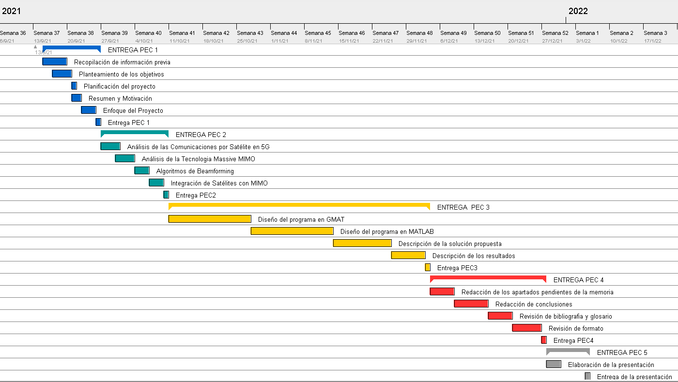
Figura 1. Diagrama de Gantt - Planificación del trabajo

1.5 Breve sumario de productos obtenidos

Los distintos productos obtenidos:

- Descripción de las comunicaciones por satélite en tecnologías 5G.
- Descripción de las técnicas de MIMO masivo integradas en comunicaciones por satélite.
- Descripción de los parámetros necesarios para la definición de una órbita en GMAT
- Obtención de las metodologías análisis y diseño de diferentes constelaciones.
- Análisis de la herramienta GMAT para el segmento espacio mediante la implementación de órbitas LEO.
- Creación de líneas generales para la utilización de GMAT en constelaciones LEO.
- Caracterización de las constelaciones LEO.
- Análisis del segmento terrestre con la herramienta MATLAB.
- Análisis de una técnica de beamforming basada en algoritmos adaptativos.
- Análisis de la comunicación no coherente utilizando MIMO masivo.
- Conclusiones.

1.6 Breve descripción de los otros capítulos de la memoria

La memoria de este proyecto se divide en cinco capítulos principales:

En el capítulo 1, se realiza una introducción al proyecto, y se indican los objetivos que se engloban en este. También se incluye un apartado en el que se indica la planificación del proyecto y un resumen de los productos obtenidos.

En el capítulo 2, se describe el estado del arte de las comunicaciones por satélites, incluyendo las diferentes configuraciones del enlace satélite-terrestre. Además, se describen las técnicas de MIMO masivo que se utilizarán en este proyecto para su análisis en las comunicaciones por satélite.

En el capítulo 3, se comienza con el desarrollo del proyecto realizando un estudio teórico sobre los diferentes parámetros que son necesarios para la simulación de una órbita en la herramienta GMAT. Posteriormente, se utilizan estos parámetros para definir diferentes metodologías de diseño. Finalmente, se introducen estos parámetros en GMAT para realizar un análisis de las órbitas LEO.

En el capítulo 4, se desarrollan dos técnicas significativas de MIMO masivo aplicadas a las comunicaciones por satélite. Por una lado, se plantea la utilización de beamforming mediante algoritmos adaptativos Least Mean Square (LMS), y por otro lado se definen técnicas basadas en las comunicaciones no coherentes.

Por último, en el capítulo 5, se incluyen las conclusiones obtenidas de la realización del proyecto, así como una reflexión sobre los objetivos presentados al inicio del trabajo. Además, se incluyen las líneas futuras del trabajo que han surgido durante su desarrollo y no han podido ser llevadas a cabo en este trabajo.

2. Estado del arte

A continuación se realiza un análisis y un estudio detallado de la situación en la que se enmarca este Trabajo Fin de Máster. Por una parte, se describe la evolución de la tecnología 5G en las comunicaciones por satélite y se explican las diferentes constelaciones y configuraciones de los satélites. Por otra parte, se presenta la tecnología MIMO masivo en las redes 5G, se muestran algunos tipos de algoritmo de beamforming y se explican las ventajas de las comunicaciones no coherente frente a las coherentes con la utilización del MIMO masivo.

2.1. Evolución en los últimos años de las comunicaciones por satélite

Los planes de despliegue de satélites comenzaron hace décadas. Podemos considerar que el inicio de la era espacial tuvo lugar en octubre de 1975, con el lanzamiento del Spuntnik I en una órbita de baja altura. Sin embargo, fue a principios del siglo XXI cuando, motivado por el rápido desarrollo de las redes terrestres, se propusieron varios esquemas para proporcionar el acceso a internet de banda ancha a través de los satélites.

Por otro lado, las primeras especificaciones sobre la tecnología 5G llegaron en torno a marzo de 2016, en las que se mostraron los primeros requerimientos de los sistemas 5G no autónomos integrados en redes LTE. Sin embargo, no fue hasta el año 2018 cuando quedaron plenamente definidos los requisitos finales que cubrirían todas las funcionalidades y características del 5G. La necesidad de brindar una cobertura global, conectividad sin interrupciones y servicios para todos los escenarios posibles llevó a hablar de la integración de las redes de satélites y las redes terrestres 5G.
Existen diferentes ecosistemas en los que se implementan las comunicaciones por satélite. En este trabajo vamos a mencionar los siguientes [1]:
- Los satélites proporcionan una alta velocidad de conectividad en áreas remotas o difíciles de alcanzar, como pueden ser regiones que se localizan en un ecosistema montañoso o zonas afectadas por algún desastre natural.
- Los satélites proporcionan un complemento a la conectividad en situación de alta demanda del servicio o en caso de escenarios de emergencia.
- Los satélites proporcionan conexión para los usuarios en movimiento, por ejemplo, los que se encuentran en aviones, trenes, automóviles y barcos.

En la figura 2 se representan diferentes escenarios en los que se puede dar cobertura con un sistema de comunicaciones por satélite:
Figura 2. Escenario para diferentes satélites-terrestre enlaces
.
Los casos de uso en los que se requiere la utilización de un satélite se dividen en las siguientes categorías [2]:
- Continuidad del servicio: cobertura continúa a los terminales móviles que disponen de 5G, como barcos, aviones, vehículos terrestres, etc.
- Ubicuidad del servicio: acceso del 5G en áreas remotas donde no existe la cobertura terrestre o en áreas que se han visto afectada por un desastre natural (terremoto, inundación, etc).
- Escalabilidad del servicio: soporte del servicio en infraestructuras diferentes como en aplicaciones IoT.
Existen diferentes tipos de satélite según la altitud de la órbita del satélite sobre la superficie terrestre. Las tres principales son satélites de Órbita Terrestre Baja (LEO), Órbita Terrestre Media (MEO) y Órbita Geoestacionaria (GEO). A continuación se describen las constelaciones de satélites LEO y GEO, que serán utilizadas en este trabajo. Tanto las constelaciones LEO como las constelaciones GEO soportan las categorías mencionadas anteriormente.

2.1.1. Satélites de Órbita Terrestre Baja LEO

Los satélites de Órbita Terrestre Baja (LEO) están diseñados para trabajar en altitudes entre los 500 y 2000 km. Estos satélites pueden comunicarse con diversidad de terminales terrestres, como las estaciones terrestres 5G, vehículos o dispositivos IoT. Debido a la poca altitud de este tipo de satélites, es necesario utilizar grandes constelaciones para asegurar que un terminal terrestre esté siempre cubierto por al menos un satélite. Los desarrollos comerciales existentes cuentan con constelaciones de más de 100 satélites [2].

Gracias a la baja altura de estos satélites, presenta una ventaja con respecto a los satélites GEO, ya que minimizan el retardo de propagación. Este parámetro debe tenerse en cuenta para el desarrollo de los satélites, puesto que puede suponer un inconveniente a la hora de prestar algunos servicios. Además, debido a la velocidad de los satélites LEO, cada satélite solamente es visible desde la Tierra durante un corto periodo de tiempo. Para solventar este problema, se crean redes de satélites enlazados que trabajan de manera conjunta para asegurar la cobertura de los terminales terrestres en cualquier momento, denominas constelaciones LEO. En la figura 3 se presenta la integración de las constelaciones LEO con las redes 5G:
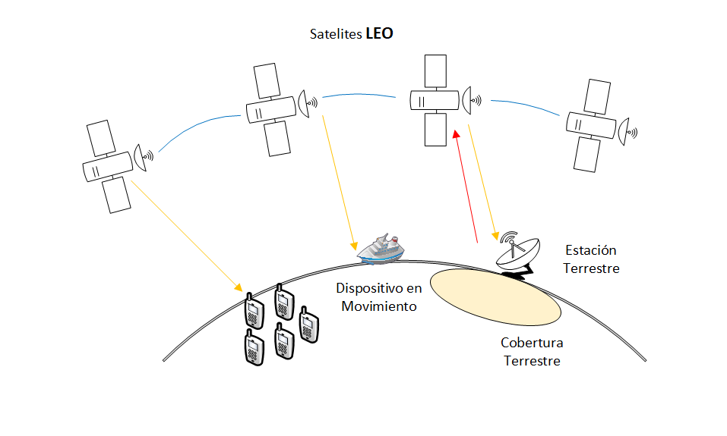
Figura 3. Integración de las constelaciones LEO con redes 5 G

A continuación se presentan algunas de las ventajas de estos satélites:
- Debido a su baja órbita, la atenuación del enlace es débil, lo que posibilita la reducción del tamaño de los satélites.
- Retardo tolerable en la propagación de los servicios de voz.
- Pueden ser utilizados para integrarse con redes terrestres, ya que pueden contar con enlaces entre satélites, dotando a ambas redes de una gran flexibilidad y versatilidad.
- Los satélites LEO pueden cubrir regiones polares.
Las desventajas que presentan este tipo de satélites:

- Debido a la altitud de las órbitas LEO, para obtener cobertura global es necesario un elevado número de satélites.
- Los handover de las llamadas en curso son causados frecuentemente, debido a la velocidad del satélite cuando gira alrededor de la tierra.

Un ejemplo de la aplicación de constelaciones LEO en redes 5G sería la utilización de redes multi-hop relay para incrementar la cobertura de los desarrollos IoT en las áreas remotas o rurales. En este tipo de escenarios, el dispositivo IoT envía actualizaciones periódicas sobre el estado. De esta forma, esta actualización del dispositivo IoT es recibida por el satélite más cercano y reenviada al resto de satélites de la constelación hasta alcanzar el satélite que se encuentra más cercano al terminal terrestre deseado.

2.1.2. Satélites de Órbita Geoestacionaria GEO

Los satélites de Órbita Geoestacionaria alcanzan altitudes de 35.786 km. La órbita se caracteriza por ser circular y ecuatorial, con una inclinación cero y un periodo igual al de un ciclo terrestre (24 horas).
En el caso de los satélites GEO se precisa de un menor número de satélites para cubrir la superficie terrestre (3 satélites). Sin embargo, en estos satélites la latencia puede suponer un inconveniente debido a la distancia que recorre la señal desde la Tierra al satélite, y viceversa. Además, la cobertura de los satélites GEO no cubre las superficies polares.
Los satélites GEO deben localizarse en posiciones concretas para mantenerse a la máxima distancia posible unos de otros. Existe una organización, denominada World Administrative Radio Conference (WARC), encargada de gestionar estas posiciones de los satélites. En la figura 4 se muestra un ejemplo de órbita geoestacionaria:

Figura 4. Satélites en órbita geoestacionaria

Las ventajas que presentan los satélites GEO [4]:

- Menor número de satélites para cubrir la totalidad de la superficie terrestre.
- No presentan el constante handover en las llamadas en curso, puesto que se localizan siempre sobre la misma estación terrestre.
Sin embargo, los satélites de órbita geoestacionaria presentan varios inconvenientes:
- Debido a la elevada altitud de la órbita geoestacionaria, las pérdidas debido a la atenuación son elevadas en este tipo de constelaciones. Además, debido a la altitud de sus orbitas se requieren lanzadores de elevado coste.
- A causa de la distancia a la que se encuentra la órbita geoestacionaria, el retardo de propagación es bastante elevado para utilizarlo en las comunicaciones de voz en tiempo real.
- Al tratarse de satélites situados en la órbita ecuatorial, la cobertura empeora al aumentar la latitud en la que se encuentran los terminales a los que se le quiere dar cobertura [5].
A continuación se presenta la tabla 2 donde se muestran las principales diferencias entre ambas constelaciones:
Tabla 2. Comparación entre constelaciones LEO y GEO
LEO | GEO
Mayor número de satélites por órbita | Con tres satélites se puede cubrir la superficie terrestre
No son necesarios grandes sistemas de lanzamiento para alcanzar la órbita | Se requiere de sistemas de lanzamiento costosos para alcanzar la órbita
La duración de la sesiones de comunicación son cortas, y se producen constantes handovers en llamadas en tiempo real | Las comunicaciones se realizan de forma continua

2.2. Coexistencia de los satélites con los sistemas terrestres

Antes de analizar las diferentes formas de despliegue del satélite con la redes 5G, debemos entender la coexistencia de la redes NTN (Non-Terrestrial Network) con los sistemas terrestres. Uno de los principales inconvenientes que presentan las redes NTN es que, debido a la capacidad de los satélites de abarcar grandes territorios (países), existen interferencias electromagnéticas que deben ser estudiadas. Por lo tanto, para analizar esta coexistencia se deben entender las características de los componentes del satélite y de los componentes terrestres de manera independiente [6]. A continuación se muestra un breve resumen de las características en ambos componentes.

Componentes del segmento espacio

Las interferencias radio de los componentes del satélite en las redes móviles han sido especificadas según la recomendación ITU-R M.1850 [7], donde se definen características fundamentales del satélite como ancho de banda del canal, modulación, codificación del canal, etc.
- Parámetros para satélites LEO: en la ITU-R M.1850 se definen parámetros como la altitud de la órbita, la temperatura de ruido, etc.
- Parámetros para satélites GEO: están basados en la interfaz SRI-E y SRI-G. Existen algunas características técnicas de las constelaciones geoestacionarias como el ángulo de inclinación de la órbita, número de satélites por plano orbital, etc. Todos estos parámetros son indicados en la ITU-R M.1850.
Componentes del segmento terrestre
En las redes terrestres, las estaciones base se encuentran estructuradas en diferentes escenarios dependiendo si el medio es rural, urbano u suburbano. En la recomendación ITU-R M.2292 [8] se pueden encontrar los diferentes parámetros que definen estas estaciones base.
Una vez que se conocen los parámetros de ambos componentes, el principal problema que surge en la coexistencia de estos dos sistemas es la interferencia de la red terrestre con el satélite cuando se opera en la misma banda de frecuencia. Además, se debe tener en cuenta que estas interferencias pueden provenir de una única estación base o de varias estaciones base.

2.2.1. Configuración de los satélites en las redes 5G

Existen diferentes formas de integrar las redes terrestres 5G con las redes no terrestres. Para minimizar las necesidades de nuevos protocolos e interferencias se han presentado cuatro arquitecturas diferentes que se analizan en esta sección del trabajo. Estas arquitecturas se clasifican según el tipo de payload, conocidas como satélite transparente o regenerativo o por el tipo de enlace de usuario, directo o a través de un nodo de retransmisión relay node.
Las cuatro arquitecturas comparten las siguientes características propias de las comunicaciones por satélite. En primer lugar, todas ellas poseen largos retrasos en la propagación y es frecuente el handover entre satélites (esto afecta principalmente a las constelaciones de satélites LEO). Además, el movimiento de los satélites, especialmente el planteando con las constelaciones LEO, causa variaciones en la topología de la red [9].
Para los casos en los que existe enlace de usuario directo y diferente payload, se definen los siguientes dos escenarios:
- Escenario 1: satélite transparente con enlace de acceso directo que proporciona la conexión a la red 5G. En este tipo de arquitectura, el satélite no se encarga de procesar la señal, sino que la reenvía directamente al nodo 5G. El enlace entre satélite y el Gateway es proporcionado por la air interface NR, diseñada específicamente para los terminales terrestres y descrita en [10].

- Escenario 2: satélite regenerativo con enlace de acceso directo, cuando hablamos de satélites con una payload regenerativa, el procesado y desmodulado de la señal se realiza en el satélite, mientras que el Gateway simplemente proporciona la conexión con la red 5G. Esta arquitectura de red es más compleja y costosa que la anterior, pero también permite reducir los retardos en la propagación. En este caso, el enlace entre el satélite y la red terrestres se realiza mediante una interfaz aérea generalmente denominada Sat-NG-C/Sat-NG-U. Esta comunicación podría realizarse mediante estándares existentes en las comunicaciones por satélite, como DVB-RCS.
En la figura 5 se representa las estructuras de enlace de usuario directo considerando satélite transparente y regenerativo:
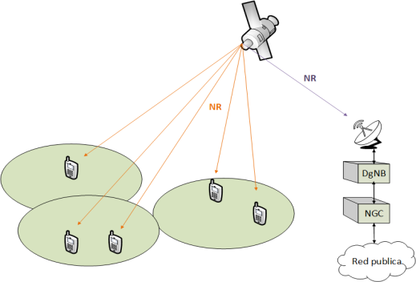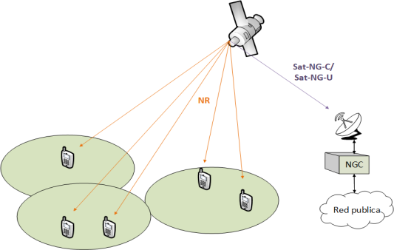
Figura 5. Escenario 1 - Satélite Transparente con enlace de acceso directo y Escenario 2 – Satélite Recognitivo con enlace de acceso directo

Por otro lado, considerado que el enlace de usuario se realiza mediante Relay Nodes (RN), encontramos los siguientes escenarios presentados en la figura 6 (escenarios 3 y 4). Este tipo de arquitecturas son más complejas que las presentadas en los escenarios de enlace de usuario directo debido a la introducción de un cierto número N de Relay Node.
- Escenario 3: en este escenario el Relay Node es conectado a un Donor gNB (DgNB), el cual es encargado de proporcionar la conexión con la red terrestre 5G. La interfaz entre el Relay Node y el DgNB se realiza mediante la interfaz aérea NR. En este escenario, el satélite no se encarga de realizar ningún procesamiento de la señal, únicamente la retransmite al Gateway que se encuentra en la estación terrestre.

- Escenario 4: en este escenario el Relay Node es conectado a la red terrestre 5G mediante una interfaz aérea NR o NG-C/NG-U. En este caso se utiliza un satélite con una payload regenerativa, por lo que el propio satélite es el encargado de procesar la señal y enviarla a la red 5G terrestre.

En la figura 6 se representa las estructuras con Relay Node considerando satélite transparente y regenerativo:

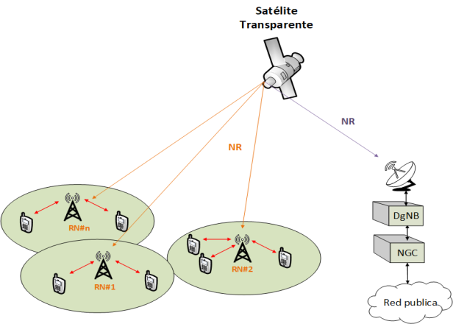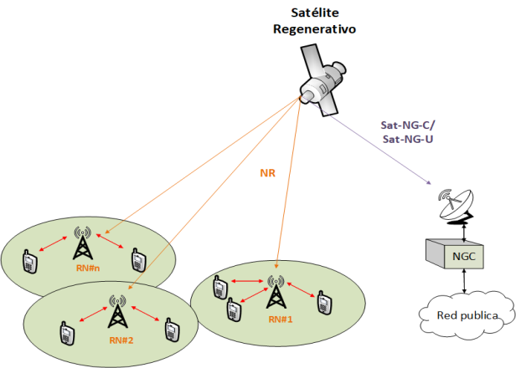
Figura 6. Escenario 3 - Satélite Transparente con Relay Node y Escenario 4 – Satélite Recognitivo con Relay Node [4]

2.2.2. Principales deficiencias en el canal de propagación de los satélites

Con la finalidad de conocer la viabilidad de los escenarios presentados en el apartado anterior, en esta sección se explican las diferentes degradaciones que puede presentar el canal del satélite, como son el retardo de propagación y el efecto Doppler.

Retardo de propagación

En lo que respecta a la degradación causada por el retardo de propagación, debemos tener en cuenta tanto el retardo unidireccional como el retardo de ida y vuelta, denominado (RTT). El RTT corresponde aproximadamente a dos veces el retardo entre el transmisor y el receptor, ya que en el caso de procesamiento de señal en el satélite el retardo producido en este se puede asumir insignificante. Para determinar el retardo en los escenarios planteados en la sección anterior (asumiendo un caso en el que transmisor y receptor no se encuentre perfectamente alineados), el RTT se puede calcular utilizando la siguiente expresión:

$RTT ≈2T_{RT}=2\frac{d_{GW-Sat}\left(ϑ_{GW}\right)+ d_{Sat-RX}\left(ϑ_{RX}\right) }{c}$ (2.1)

Donde $T_{RT}$ representa el retardo de propagación unidireccional, $d_{GW-Sat}$ la distancia entre el Gateway y el satélite en función del ángulo de elevación del Gateway, $ϑ_{GW}$. $d_{Sat-RX}$ la distancia entre el satélite y el receptor en función del ángulo de elevación del receptor, $ϑ_{RX}$, y $c$ la velocidad de la luz.

En la tabla 3 se muestra un ejemplo donde se calcula el retardo de las diferentes constelaciones explicadas en capítulos anteriores. Para ello, consideramos las peores circunstancias en las que se puede dar el retardo [11].

Tabla 3. Ejemplo de retardo para constelaciones LEO y GEO
Escenario LEO, $h_{orb}$=600 km
Ángulo de elevación | Enlace | Distancia [km] | Retardo [ms]
RN: $ϑ_{RN}$ = 10º | Sat – Relay Node | 1932.25 | $≈$ 6.44
GW: $ϑ_{GW}$ = 5º | Sat- Gateway | 2329.03 | $≈$ 7.76
Escenario GEO, $h_{orb}$=35786 km
RN: $ϑ_{RN}$ = 10º | Sat – Relay Node | 40586.07 | $≈$ 135.28
GW: $ϑ_{GW}$ = 5º | Sat- Gateway | 41126.72 | $≈$ 137.09

En este ejemplo se muestra que el máximo retardo se introduce cuanto mayor es la altura de la órbita.

Efecto Doppler

En las comunicaciones por satélite, el efecto Doppler es causado por el movimiento del satélite en su órbita y por la movilidad de los terminales terrestres. La fórmula de la frecuencia Doppler viene dada por la siguiente expresión:

$f_{d}(t)$= $\frac{ν·f_{c}}{c}·cos⁡(θ)$ (2.2)

Donde $ν$ representa la velocidad relativa entre transmisor y receptor, $f_{c}$ es la frecuencia de la portadora, y $θ$ la elevación del ángulo del usuario. En el caso de los satélites Geoestacionarios, siempre mantienen la comunicación con la misma estación terrestre, puesto que se mueven a la misma velocidad que la tierra. Por lo tanto, el efecto Doppler es insignificante [11].

2.3. Tecnología MIMO masivo

La tecnología Multiple Input Multiple Output (MIMO) lleva desarrollándose desde la década de los 90, cuando varias investigaciones se llevaron a cabo por la universidad Standford y los Laboratorios Bell con el objetivo de resolver el problema de la propagación multicamino. Además, los Laboratorios Bell también fueron los encargados de desarrollar el primer prototipo de multiplicación espacial, técnica llevada a cabo en las comunicaciones MIMO. Desde entonces se multiplicaron los estudios sobre esta tecnología, pero no fue hasta el año 2008 cuando se publicó el estándar 802.11n, en el que está basada la tecnología MIMO. Actualmente, esta tecnología es aceptada en el desarrollo de redes de comunicaciones 5G, basándose en una estación base MIMO masivo equipada con un elevado número de antenas y todas estas antenas se comunican de manera simultánea con un gran número de terminales [12].

En los últimos años, la transmisión MIMO, ha sido utilizada por muchas estaciones base terrestre para proporcionar cobertura a los usuarios. A pesar de encontrar numerosos trabajos donde se investiga la tecnología MIMO en redes terrestres, en el caso de sistemas de comunicación por satélite no existe mucha información. Esto es debido a que en los sistemas de comunicación por satélite resulta complicado integrar la tecnología MIMO debido al largo retardo de propagación entre satélite y terminal, así como a la movilidad de los terminales y los satélites.

Dentro de la tecnología MIMO existen diferentes casos que dependen del número de antenas en transmisión y recepción. Estos casos son: SIMO (Single Input Multiple Output), este sistema de comunicaciones utiliza una antena en transmisión y dos o más en recepción. Y MISO (Multiple Input Single Output) caracterizado por dos o más antenas transmisoras y una única antena receptora. Además, se menciona el sistema SISO (Single Input Single Output) formado por una antena en transmisión y una en recepción. En la figura 7 se representa los diferentes casos explicados anteriormente:

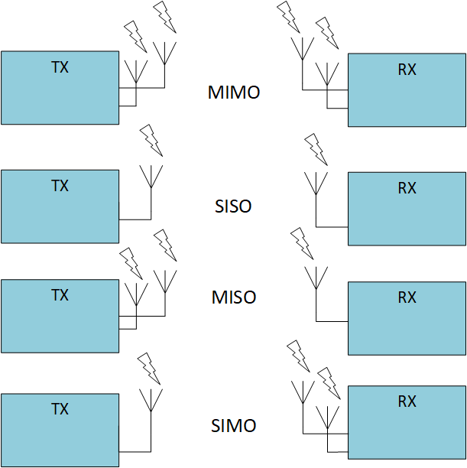
Figura 7. Esquema MIMO, SISO, MISO y SIMO

La tecnología MIMO masivo utiliza el concepto anteriormente explicado de la tecnología MIMO. Entre las ventajas que introduce esta tecnología MIMO masivo se encuentra el aumento de la eficiencia espectral con respecto a la tecnología MIMO, la ganancia del SNR, la reducción del desvanecimiento y sobre todo el incremento de la capacidad. Esta última característica podemos observarla en la siguiente ecuación. Considerando el Uplink en transmisión, y bajo unas condiciones favorables de propagación tenemos que la sum-capacity del Uplink en transmisión es:

$$C_{sum}=\log_{2}detdet \left(I_{k}+p_{u}MI_{k}\right) =K\log_{2}\left(1+Mp_{u}\right) (2.3)$$

Donde los valores K y M representan al número de usuarios y de antenas respectivamente. Como se puede observar, para valores elevados de K y de M se obtiene una elevaba eficiencia espectral.

Por otro lado, hay que destacar que la tecnología MIMO masivo también tiene grandes inconvenientes como es la alta complejidad en el procesamiento de señal. Además, en lo que respecta a las comunicaciones por satélite, uno de los problemas de esta tecnología es el gran tamaño de los arrays de antenas, ya que hablamos de una cantidad superior a 100 antenas [12].

Finalmente, debemos tener en cuenta que MIMO masivo se basa en antenas inteligentes cuyos algoritmos se implementan mediante procesado de señal. Estamos hablando de algoritmos de beamforming.

2.4. Beamforming

El Beamforming es una técnica de procesado de señal utilizada para estudiar el diagrama de radiación de una antena. Además, se trata de una forma espacial de filtrado utilizada en transmisión y en recepción. En recepción, la técnica de beamforming consiste en aumentar la sensibilidad en la dirección en la que se encuentra la señal deseada y disminuirla en la dirección en las que existan interferencias o ruido (cancelación de interferencias). Por otro lado, en transmisión, la técnica de beamforming consiste en dirigir el haz principal hacia una orientación determinada donde aumenta la directividad de la antena, minimizando la ganancia de la antena en el resto de direcciones.

Existen dos tipos diferentes de beamforming:
- Beamforming convencional: este tipo de algoritmos consisten en variaciones de la fase de cada uno de los elementos radiantes. Por otro lado, introduciendo una variación en la amplitud podemos conseguir la disminución de los lóbulos secundarios. Existen algoritmos de Beamforming convencional como Unconstrained Optimum Power Allocation [13].

- Beamforming adaptativo: este tipo de Beamforming incluye técnicas de procesado de señal utilizadas para determinar la orientación del haz de la antena. Existen diferentes tipos de algoritmos adaptativos como LMS, RLS, MVDR, etc.

2.4.1. Algortimos de beamforming

En esta sección vamos a analizar un algoritmo convencional y un algoritmo adaptativo, comparando las diferencias entre ambos:

Power Allocation Algorithm
Este algoritmo se basa en encontrar una solución óptima mediante un proceso iterativo. El beamformer se ajusta fijando la potencia transmitida y posteriormente resolviendo el problema de power allocation mediante la fijación de filtros. En la figura 8 se representa el proceso iterativo seguido en el algoritmo:

Figura 8. Proceso - Optimum Allocation Algorithm

El problema original de asignación de potencias es difícil de resolver, por lo que la idea de este algoritmo se basa en descomponer este problema en dos subproblemas: el primero sería la asignación de potencia y ganancia del haz, y el segundo se centra en formación de haces bajo la sum power constraint. La resolución de estos dos subproblemas resulta más sencillo de resolver, por lo que permite obtener una solución óptima mediante la aplicación de varias iteraciones [13].

Algoritmo LMS

Este algoritmo pertenece al grupo de algoritmos adaptativos, en los cuales se utiliza una señal de referencia para actualizar los pesos en cada de las iteraciones. Como ya se comentó en la sección anterior, estos algoritmos se basan en técnicas de procesado de señal. La formula de cada uno de los pesos viene dada por la siguiente expresión:

$$w\left[n+1\right]= w\left[n\right]- µ∇_{w}\left(MSE \right) (2.4)$$

Donde el valor de MSE corresponde con el mínimo error cuadrático entra la señal de referencia y la señal de salida del array y el valor de $µ$ corresponde con el tamaño de los pesos y controla la convergencia característica del algoritmo LMS. La expresión del gradiente mínimo error cuadrático, viene dado por:

$$∇_{w}MSE\left(w\left[n\right]\right)=2x\left[n+1\right]ε^{*} (2.5)$$

El error $ε$ se expresa como:

$$ε=w^{H}\left[n\right]x\left[n+1\right]- r\left[n+1\right] (2.6)$$

El algoritmo LMS se basa en buscar el peso óptimo para conseguir que la señal del array converja (sea lo más cercana) a la señal de referencia y este peso es el que minimiza el valor del MSE. Finalmente la expresión del vector de pesos quedaría determinada por:

$$w\left[n+1\right]= w\left[n\right]- µ·x\left[n+1\right]ε^{*} (2.7)$$

Los valores típicos de la constante $µ$ son $0< µ< \frac{1}{λ_{max}}$ , donde el valor $λ_{max}$ corresponde con el valor propio de la matriz de auto-correlación de la señal de entrada [14].

2.4.2. Beamforming en sistemas de comunicaciones por satélite
El despliegue de satélites con múltiples haces se ha incrementado en los últimos años para cubrir áreas en las que existen frecuentes interferencias con las comunicaciones terrestres. Recientemente se han desarrollado sistemas de satélites formados por múltiples haces (hasta 228 haces en el caso de Inmarsat-4 y 500 haces en el caso de SkyTerra-1).

Las aplicaciones de beamforming en las comunicaciones por satélite se enfrentan a múltiples desafíos provocados por las características de los propios satélites. Estas características se resumen a continuación:

- Longitud y retardo variable del canal Channel State information (CSI): la adopción de técnicas de beamforming normalmente requieren conocer el CSI de los usuarios deseados y en ocasiones también el CSI de los usuarios que interfieren. Sin embargo, en el caso de las comunicaciones por satélite existe un largo recorrido entre el satélite y el usuario terrestre. En esta circunstancia, es complicado obtener el CSI en tiempo real, por lo que se requieren algoritmos que permitan la formación de haces en el sistema de comunicaciones para adaptarse al retraso producido en el CSI.

- Pequeñas fluctuaciones del canal: por lo general, existe un camino entre el satélite y el usuario que se considera principal. En el caso de que los usuarios terrestres se distribuyan a poca distancia entre ellos, sus matrices de canal tendrán un baja ortogonalidad espacial, lo que dificultará la separación de los usuarios terrestres mediante la formación de haces. En este caso se denominan técnicas Opportunistic beamforming, que inducen a fluctuaciones de canal rápidas y grandes.

- Usuarios heterogéneos: los tipos de usuarios de redes de satélites suelen ser heterogéneos con diversas características, como pueden ser terminales portátiles, barcos, estaciones terrestres, etc. En lugar de una única técnica general de beamforming para un solo tipo de usuarios, los modelos de beamforming en los satélites deben ser diferentes dependiendo del tipo de usuario.

- Movilidad de los satélites: excepto en el caso de los satélites de órbita geoestacionaria, los satélites se mueven a gran velocidad con respecto a la Tierra (como es el caso de los satélites LEO explicados anteriormente). Por ejemplo, el periodo del sistema Iridium (situado a una altura de 780 km.) es de unos 1000 min, lo que supone una velocidad angular de 3,6º/min. Por lo tanto, los haces del satélite necesitan cambiar de manera flexible con respecto a los usuarios terrestres. Además, cuando el usuario queda fuera del área de cobertura de un satélite necesita un traspaso de alta eficiencia hacia el satélite que se encuentre en su rango de cobertura [15].

2.5. Comunicaciones no coherentes vs coherentes

Los sistemas de comunicación coherente requieren de la transmisión de una gran cantidad de información de señalización o referencia para estimar el canal durante el proceso de demodulación. Además, otro de los problemas que plantea la comunicación coherente es la detección de información cuando se producen cambios rápidos en el canal, como en los escenarios de desvanecimiento rápido. En la implementación de las nuevas tecnologías inalámbricas, como las tecnologías de quinta generación (5G), se espera que continúe aumentando el número de antenas, los denominados sistemas MIMO masivos. En estos sistemas la estimación de la información del canal se ve agravada, ya que es necesario la estimación de un gran número de canales. Por lo tanto, se propone la detección no coherente (NC) como una solución alternativa para sortear los inconvenientes a los que se enfrenta el MIMO masivo en los sistemas coherentes.

Existen diferentes estudios realizados para sistemas de un usuario y múltiples usuarios utilizando MIMO no coherente en los que se comprobó que estos sistemas funcionaban correctamente con la detección no coherente para intervalos de tiempo de coherencia prolongados y para una SNR alta. Después de años de investigación de la tecnología MU-MIMO, la introducción del MIMO masivo en la utilización de los sistemas no coherentes elude los inconvenientes que introducían los sistemas MU-MIMO. Se realizaron estudios de comunicaciones no coherentes en los que se incorporaron múltiples antenas en las estaciones base, donde se obtuvieron peores resultados debido a que el valor de Channel State Information (CSI) se veía agravado por tener que estimar un gran número de canales. Sin embargo, con la introducción de los sistemas de MIMO masivo (a partir de 100 antenas) se consiguió que el ruido introducido y las pérdidas producidas por el canal fueran desapareciendo y mejorará el CSI [16].

3. Análisis del segmento espacio con la herramienta GMAT

En este apartado se van a analizar los parámetros que afectan al segmento espacio, como el estudio del comportamiento de los satélites en la constelación. Para su análisis se va a utilizar la herramienta General Mission Analysis Tool (GMAT), un software de código abierto utilizado para realizar el diseño, optimización y creación de misiones espaciales. Este programa ha sido diseñado por la NASA con otras colaboraciones del sector público y privado [17]. En la figura 9 se muestra la ventana principal de GMAT.

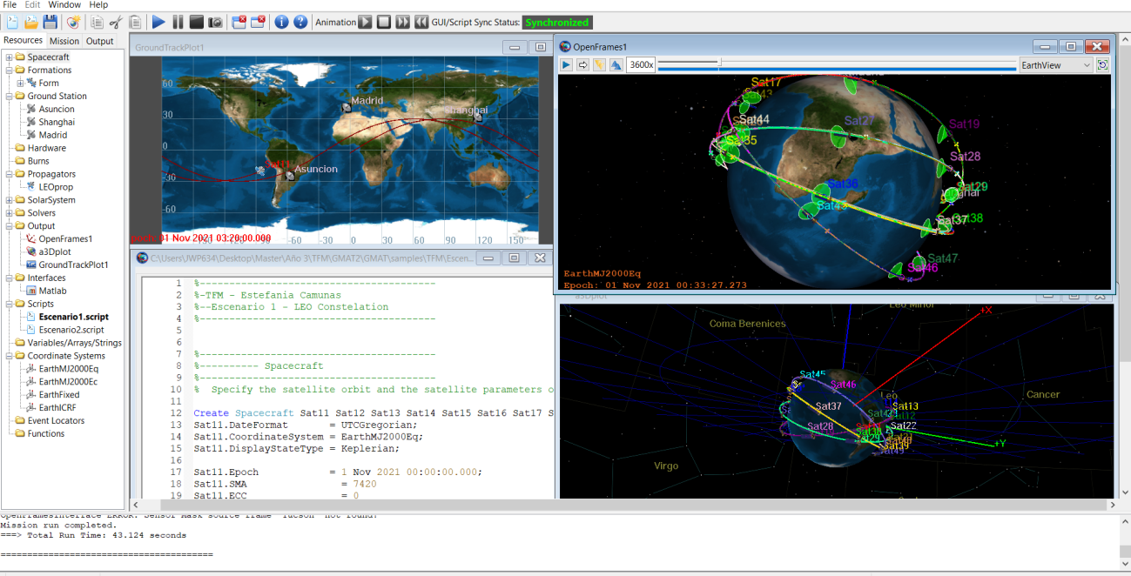
Figura 9. GMAT - Ventana Principal

GMAT está formada por dos interfaces: por un lado, dispone de una interfaz gráfica de usuario (GUI) que permite definir las constelaciones u órbitas y, por otro lado, de un Script que posibilita desarrollar las simulaciones mediante la utilización de código (ambas interfaces están diseñadas para ser consistentes entre sí).

Para el análisis de las órbitas utilizando la herramienta GMAT se debe realizar en primer lugar un estudio teórico de los parámetros involucrados en la definición de las órbitas. Posteriormente, se debe analizar la relación de los diferentes parámetros para definir los posibles escenarios de simulación (para lo cual se utilizará la herramienta MATLAB). Finalmente, se introducirán los parámetros en la herramienta GMAT para validar su comportamiento.

3.1. Definición de conceptos para los satélites

Para el estudio de las constelaciones de órbita baja LEO en la herramienta GMAT se debe tener en cuenta la definición de diferentes parámetros orbitales que establecerán la posición de los satélites en la órbita y la distribución de la constelación. La selección de estos parámetros condicionará el diseño de nuestro sistema.

En la figura 10 se muestran diferentes parámetros que definen las órbitas, como pueden ser el plano orbital, la inclinación del plano, el ángulo central, etc. Estos parámetros ayudarán a constituir las constelaciones que serán implementadas posteriormente en la herramienta GMAT [18].

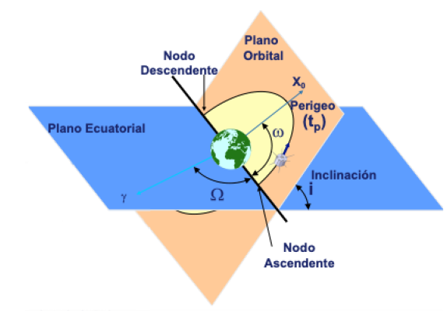
Figura 10. Parámetros orbitales [16]

- Nodo ascendente (Ω): es el punto donde el satélite cruza al plano de referencia (ecuador) en su desplazamiento desde el hemisferio sur al norte (punto Aries).
- Nodo descendente: punto donde el satélite cruza el plano de referencia en su desplazamiento del hemisferio norte al sur.
- Ascensión recta del nodo ascendente (RAAN): ángulo desde una dirección de referencia a la dirección del nodo ascendente medido en un plano de referencia.
- Solsticios: se producen cuando la Tierra alcanza la mayor inclinación (23.4 grados). Esta inclinación implica que uno de los polos se aleje del sol, lo cual causa que la línea del ecuador también se aleje.
- Equinocios: se producen cuando el sol se encuentra sobre el ecuador terrestre. En estos casos el día y la noche tienen la misma duración.
- Semi-eje mayor: se define como la mitad del diámetro más largo de una elipse. En el caso de tener una excentricidad 0, coincide con la suma del radio de la tierra más la altura a la que se encuentra el satélite.
- Excentricidad (ecc): es la desviación respecto a la órbita circular. En el caso de tener una excentricidad nula se estarán definiendo sistemas de órbitas circulares. La elección de sistemas con excentricidad nula permite obtener mejores valores de balance de enlace.
- Distancia al apogeo ($d_{a}$) se define como el punto más alejado del centro de la Tierra. La fórmula se expresa como:

$d_{a}=a·\left(1+ecc\right)$ (3.1)

- Distancia al perigeo ($d_{p})$: se define como el punto más cercano al centro de la Tierra. La fórmula se expresa como:

$d_{p}=a·\left(1-ecc\right)$ (3.2)

- Inclinación (i): ángulo de inclinación de la órbita.

- Plano orbital: plano geométrico en el que está contenida la órbita.

- Plano de referencia (o plano ecuatorial): plano con inclinación 0 que es utilizado como plano de referencia.

- Argumento de periapsis (AOP): este parámetro representa el ángulo entre el vector que apunta a la periapsis y un vector que apunta en la dirección de los nodos. AOP no es relevante para este estudio, pero es un parámetro que utiliza GMAT.

- Anomalía (TA): este parámetro representa el ángulo entre el vector que apunta a la periapsis y el vector que apunta al satélite.

- Ángulo de elevación (El): se define como el ángulo formado entre el plano horizontal de la estación terrena y la dirección del satélite.

- Ángulo Central ($γ)$: mide la distancia entre la estación terrestre y el punto subsatelital. El ángulo central es un parámetro clave ya que se relaciona con otros parámetros como el número de satélites, el ángulo de elevación, la inclinación del plano y el número de planos. Esto nos permitirá definir las metodologías de diseño que se explicarán en el capítulo 3.3.

La fórmula que relaciona el ángulo central con el número de planos y el ángulo de inclinación, se representa mediante la expresión [18]:

$p=\frac{2π}{2γ}sin⁡(i)$ (3.3)
Por otro lado, la fórmula que define el número de satélites en función del ángulo central se expresa como [18]:
$S=\frac{2π}{γ\sqrt{3}}$ (3.4)

Finalmente la elevación de la estación terrestre también está relacionada directamente con el ángulo central ($γ$) mediante la expresión:

$ϒ=arccos\left(\frac{R}{R+h}cos \left(El\right)\right)-El$ $(3.5)$

Estas fórmulas serán analizadas en el capítulo 3.2 mediante la utilización de la herramienta MATLAB que facilitará el estudio del comportamiento de estos para definir diferentes metodologías de diseño.

El objetivo de definir todos estos parámetros es la utilización de los mismos en la herramienta GMAT. En la figura 11 se muestra la interfaz para introducir a través de la GUI cada uno de los parámetros definidos anteriormente, y su correspondencia con el código del Script de GMAT. En la pestaña Orbit que ofrece la GUI dentro del objeto Spacecraft se introducen aquellos parámetros que definirán el satélite y que serán calculados en la sección 3.3 y simulados en la sección 3.5 con la herramienta GMAT (donde se incluirá más información de esta herramienta).

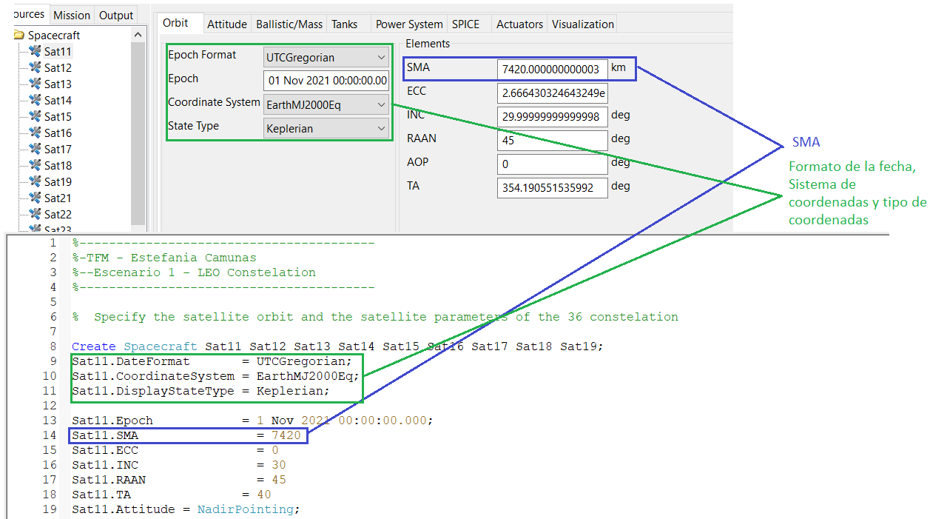
Figura 11. GMAT definición del satélite interfaces GUI y Script

3.2. Análisis con MATLAB de los parámetros orbitales

Para diseñar la constelación se debe determinar el número de planos orbitales y satélites que la integrarán. En primer lugar, se realiza un análisis de la variación del número de planos y el número de satélites por plano en función del ángulo central (ϒ). Este análisis ayudará posteriormente a la definición de los diferentes escenarios.
En la figura 12 se representan las expresiones anteriores para visualizar la evolución del número de planos y número de satélites en función del ángulo central ($γ).$ Como se puede observar, a menor ángulo central, el número de planos y el número de satélites se ve incrementado. Esto es debido a la relación entre el ángulo central ($γ)$ y el ángulo de visión del satélite. Si el ángulo de visión del satélite es menor, más satélites serán requeridos para dar cobertura a la misma superficie terrestre.

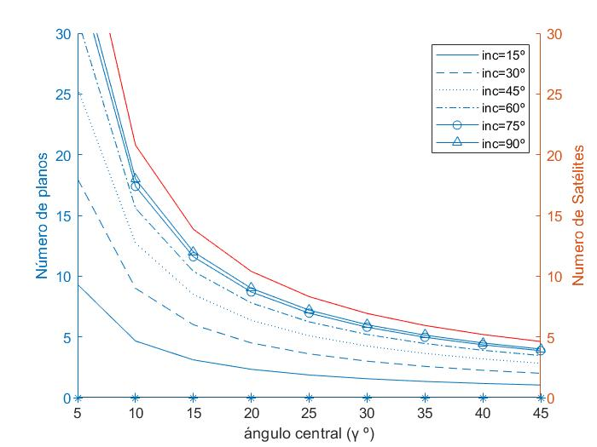
Figura 12. Número de planos en función del ángulo de inclinación del plano

En la tabla 4 se resumen los valores del número de satélites por plano en función del ángulo central. Estos valores serán utilizados más adelante para definir los escenarios de estudio.
Tabla 4. Número de satélites en función del ángulo central
$$γ(º)$$ | Número de Satélite/Plano
5 | 42
15 | 14
20 | 11
25 | 9
30 | 7
45 | 5
En la figura 13 se representa el número de planos en función de la inclinación del plano, para diferentes valores de ángulo central ($γ)$. Los valores de ángulo de inclinación inferior a i < 90 º se definen como inclinación directa, mientras que los valores por encima de i > 90º se definen como inclinación retrógrada [18].

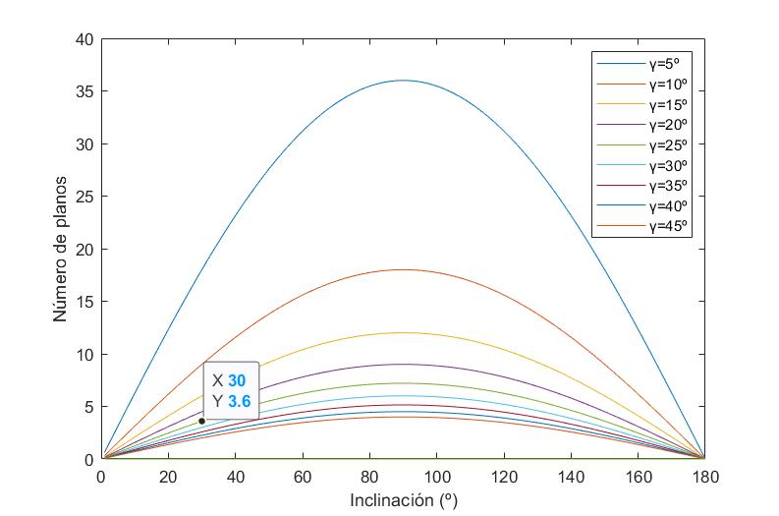
Figura 13. Número de planos en función de la inclinación del plano

Por otro lado, la elevación de la estación terrestre también está relacionada directamente con el ángulo central ($γ$). En la figura 14, se representa el ángulo de elevación de la estación terrestre con respecto al ángulo central para determinados valores de altura en órbitas pertenecientes a constelaciones LEO. Esta gráfica permitirá definir la órbita y los diferentes escenarios que se plantean en este proyecto.
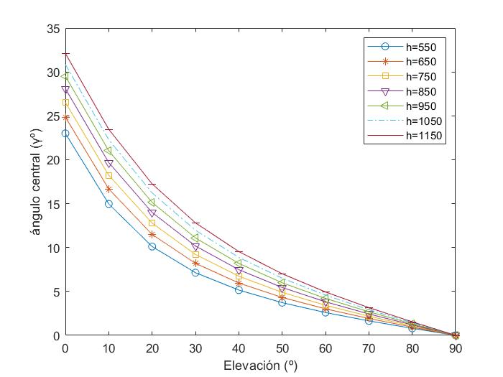
Figura 14. Ángulo central en función de la elevación de la estación terrestre para los diferentes valores de altura del satélite

El análisis realizado anteriormente permite establecer criterios de diseño para definir las constelaciones LEO. Estos diseños serán presentados en el capítulo 3.3 para su posterior análisis con la herramienta GMAT. En el diseño de una constelación LEO se busca la utilización de un reducido número de satélites que garanticen una cobertura global, con un determinado ángulo de elevación de la estación terrestre.

3.3. Metodología propuesta para el diseño de una constelación LEO

Una vez que se ha analizado la relación entre los parámetros que definen las órbitas de los satélites, se presentan tres metodologías para definir las constelaciones que serán implementadas en GMAT. En la figura 15 se muestra el orden de decisión de cada uno de los parámetros que definirán las constelaciones con las que se trabajará. Se realizan tres diseños que usaremos para definir diferentes escenarios:

Figura 15. Escenarios definidos para simular la constelación LEO en GMAT

En los diseños 1 y 2 se parte de la inclinación del plano y del ángulo central que se decidirán al principio de cada escenario para la definición de la constelación. En el diseño 1, haciendo uso de la figura 12 se obtiene el número de planos y el número de satélites por plano. Una vez se tiene el número de planos y la inclinación con la figura 13 se obtiene la altura. Finalmente, con la altura y el ángulo central se decide la elevación de la estación terrestre.

En el diseño 2, haciendo uso de la figura 12 se obtienen el número de satélites por planos y los planos necesarios. Con el ángulo central se establece la elevación de la estación terrestre. Finalmente, con la elevación de la estación terrestre y el ángulo central se selecciona la altura a la que se situará la órbita.

En la metodología de diseño 3 se parte de definir tres parámetros previamente fijados como son el ángulo central, la inclinación y la elevación de la estación terrestre. La elección de esta metodología es analizar de manera teórica los valores que definen una megaconstelación, por ejemplo OneWeb estudiada más adelante.

Con el fin de ejemplificar los pasos de diseño definidos anteriormente, se presentarán datos numéricos para tres escenarios diferentes. La definición y cálculo de los datos siguiendo estos diseños tiene como objetivo su utilización en la herramienta GMAT para el análisis de las órbitas en cada una de las constelaciones.

En el escenario 1 se plantea un diseño considerando un ángulo de inclinación del plano próximo al ecuador. Esto ayudará a analizar el comportamiento de la constelación LEO cuando se utiliza un plano cerca al ecuador. Por otro lado, se considerará un ángulo central de 25º. Fijando estos valores, se obtendrá el número de planos y número de satélites necesario por plano. Para este escenario se utilizará el procedimiento definido en el diseño 1. En la tabla 5 se muestran los datos obtenidos para los valores planteados en este escenario:

Tabla 5. Características de la constelación del Escenario 1
Escenario 1
(no excentricidad)
Inclinación del plano (i) | i = 30º ($\frac{π}{6} rad)$
Altura del satélite (h) | 1050 km
Elevación (El) | El = 7º (0.122 rad)
Ángulo central (ϒ) | $$ϒ=arccos(\frac{R}{R+h}cos (El))-El=arccos(\frac{6370}{6370+1050}cos(0.122))-0.122=24.56º(0.428 rad)$$
Nº de planos | $$p=\frac{2π}{2γ}sin \left(i\right) =\frac{2π}{2·0.428}sin \left(\frac{π}{6}\right) =3.67 \sim 4 planos$$
Nº satélites/plano | $$s=\frac{2π}{γ\sqrt{3}}=\frac{2π}{0.428·\sqrt{3}}=8.46 \sim 9 satélites$$

A partir de los resultados teóricos obtenidos se puede obtener una visión general del comportamiento de la órbita, utilizando como punto de partida los datos de ángulo de inclinación y ángulo central previamente definidos. Uno de los resultados más llamativos que se obtiene es el reducido valor de elevación de la estación terrestre. El hecho de obtener una elevación tan baja nos plantea los posibles efectos de interferencia que tendrá la estación terrestre con el resto de las comunicaciones terrestres que proporcionen servicios de 5G. Por lo que, nos lleva a estudiar diferentes técnicas que permitan mitigar los efectos producidos por las interferencias, estas serán estudiadas en el capítulo 4.

En otro escenario alternativo se utilizará una inclinación próxima a los polos (86.4º) para estudiar el comportamiento de la constelación en estas condiciones. Esta inclinación ha sido utilizada por constelaciones como Iridium, formada por 66 satélites que giran alrededor de la tierra utilizando 6 órbitas LEO [19]. En este caso, se considera un ángulo central de 22º y a partir de estos valores se obtienen parámetros como el número de planos, número de satélites, elevación de la estación terrestre y número de satélites. Para realizar este análisis se utilizará el diseño 2. En la tabla 6 se muestran los resultados numéricos obtenidos partiendo de los valores de inclinación y ángulo central previamente definidos:

Tabla 6. Características de la constelación del Escenario 2
 | Escenario 2
Inclinación del plano (i) | i = 86.4º ($\frac{12π}{25} rad)$
Altura del satélite (h) | 750 km
Ángulo central (ϒ) | Para una altura de 750 km como mucho nuestro ángulo central puede ser de 26º, pero para obtener un valor considerable de elevación de antena seleccionamos un valor de $ϒ \sim 22° (0.384 rad)$
Elevación (El) | Para un valor de ϒ=22º, utilizando la gráfica 14 vista anteriormente obtenemos un valor de $El \sim 5° (\frac{π}{36} rad)$
Nº de planos | $$p=\frac{2π}{2γ}sin \left(i\right) =\frac{2π}{2·0.384}sin \left(\frac{12π}{25}\right) =8.16 \sim 8 planos$$
Nº satélites/plano | $$s=\frac{2π}{γ\sqrt{3}}=\frac{2π}{0.384·\sqrt{3}}=9.45 \sim 9 satélites$$

Como tercer escenario se va a plantear el estudio de un ejemplo de mega constelaciones existentes actualmente. Para ello se utilizarán los datos de constelaciones como OneWeb. Este sistema consiste en una constelación masiva de satélites de baja órbita (LEO) formada por diferentes fases de lanzamiento [20]. En este estudio se utilizará la fase 2 para realizar la comparativa con los valores teóricos. Las inclinaciones seleccionadas son: 87.9º, 40º y 55º [21]. De las tres metodologías de diseño presentadas anteriormente se utilizará el diseño 3. Esta metodología ha sido definida específicamente para el caso de estudio de la constelación OneWeb.

En la tabla 7 se muestran los valores teóricos obtenidos partiendo de los análisis realizados previamente, para obtener el número de planos y el de satélites por plano. Conociendo que la elevación de la estación terrestre debe ser superior a 55º y el ángulo central, se obtiene una altura de 1200 km.

Tabla 7. Características de la constelación del Escenario 3
 | Escenario 3
Inclinación del plano (i) | i = 87.9º ($1.53 rad)$, i= 40º (0.7 rad) y i= 55º (0.96 rad)
Altura del satélite (h) | 1200 km
Ángulo central (ϒ) | considerando una altura de 1200km el ángulo central es de: $ϒ \sim 5.3° (0.092 rad)$
Elevación (El) | Todos los punto de la superficie terrestre verán a un satélite de esta constelación a una elevación por encima de los 55º [26] $El \sim 60° (\frac{π}{3} rad)$
Nº de planos | $$p1=\frac{2π}{2γ}\sin\left(i\right)=\frac{2π}{2·0.092}\sin\left(1.53\right)=34.11\sim 35 planos$$  $$p2=\frac{2π}{2γ}\sin\left(i\right)=\frac{2π}{2·0.092}\sin\left(0.7\right)=21.9\sim 22 planos$$  $$p3=\frac{2π}{2γ}\sin\left(i\right)=\frac{2π}{2·0.092}\sin\left(0.96\right)=27.9\sim 28 planos$$
Nº satélites/plano | $$s=\frac{2π}{γ\sqrt{3}}=\frac{2π}{0.092·\sqrt{3}}=24.51 \sim 25 satélites$$

En este último escenario, para los valores previamente predefinidos y calculados de la órbita Oneweb, se obtienen diferentes resultados dependiendo de la inclinación. En este ejemplo se definen de antemano la inclinación del plano y la elevación de la estación terrestre [19]. Si se modifica el ángulo de inclinación, pero se conserva la elevación constante, el número de planos cambiará, pero el número de satélites por plano se mantiene constante puesto que depende del ángulo central.

Tabla 8. Comparación constelación OneWeb – Escenario 3 (valores teóricos)
Constelación OneWeb |  |  |  | Escenario 3
Altitud de la capa | Nº planos | Nº  Sat/plano | Inc | Altitud de la capa | Nº planos | Nº Sat/plano | Inc
1200 km | 36 | 49 | 87.9º | 1200 km | 35 | 25 | 87.9º
1200 km | 32 | 720 | 40º | 1200 km | 22 | 25 | 40º
1200 km | 32 | 720 | 55º | 1200 km | 28 | 25 | 55º

Como se observa en los valores oficiales publicados para la constelación OneWeb, el número de planos y satélites es mayor que los obtenidos mediante los cálculos teóricos con las fórmulas genéricas. Los valores calculados teóricamente serían los valores necesarios para proporcionar la cobertura terrestre suficiente. Sin embargo, estas constelaciones consideran otros parámetros como satélites de repuesto, etc. Con este valor de ángulo central se obtendrá un total de 25 satélites por plano, lejos de los 720 satélites por plano que tiene OneWeb.

Debido al elevado número de satélites del que dispone la constelación OneWeb y la limitación de GMAT para definir satélites de manera masiva. El análisis con la herramienta GMAT se realizará para los escenarios 1 y 2.

3.4. Balance de enlace para los escenarios propuestos

Una vez conocidos todos los parámetros que definen la posición de los satélites en la constelación, se procede al análisis de otros cálculos relevantes para la simulación de las constelaciones (pérdidas de propagación, pérdidas atmosféricas, pérdidas por lluvia, etc) en la herramienta GMAT.

En esta sección se realizan los cálculos teóricos de los factores que afectarán al balance de enlace, para relacionarlos posteriormente con los modelos establecidos por la herramienta GMAT. Este cálculo permitirá conocer los diferentes fenómenos que afectan a la propagación de un radioenlace tierra-satélite-tierra. Para ello se deben evaluar las pérdidas de propagación, los modelos de atenuación atmosférica y de lluvia, el cálculo de la potencia, etc.

3.4.1. Pérdidas de propagación

En primer lugar se calculan las pérdidas en espacio libre, entre las que únicamente se consideran las pérdidas de propagación en un medio ideal. La fórmula se expresa como [18]:
$L_{p}= {\left(\frac{4πR}{λ}\right)}^{2}$ (3.6)

Donde R es el valor de la altura del satélite con respecto a la tierra y λ la longitud de onda. Para obtener el valor de la longitud de onda es necesario conocer la frecuencia de trabajo. Este caso de estudio se centra en la tecnología de quinta generación (5G), concretamente de MIMO masivo. La interfaz de aire definida por 3GPP para 5G es conocida como New Radio (NR) y las especificaciones de esta nueva interfaz se dividen en dos bandas de frecuencia: por un lado, Rango de Frecuencias 1 (<6GHz) y, por otro lado, Rango de Frecuencia 2 (24-54 GHz) banda Ka y Ku y Q/V [22]. En este estudio se utilizará el Rango de frecuencia 1, para evitar interferencias con otros satélites en bandas próximas al Rango de frecuencias 2 definidos por la New Radio. Finalmente, se trabajará en la banda C (4-6Ghz), considerando una frecuencia de 4 GHz. En la tabla 9 se muestran las pérdidas de propagación en espacio libre para las diferentes alturas de los escenarios anteriores.

Tabla 9. Pérdidas de propagación en espacio libre
Altura del satélite | Frecuencia | Longitud de onda | Pérdidas de propagación
750 km | 4 GHz | 7.5 cm | 161.9 dB
1050km | 4 GHz | 7.5 cm | 164.9 dB
1200 km | 4 GHz | 7.5 cm | 166.0 dB

3.4.2. Pérdidas atmosféricas
A continuación se evalúa el efecto de las pérdidas atmosféricas sobre el radioenlace entre el satélite y la estación terrestre. En primer lugar, hay que considerar que el contenido de oxígeno es constante a lo largo del año. Para frecuencias inferiores a 50 GHz el cálculo de la atenuación específica debida al aire seco (oxígeno) en dB/Km (f en GHz) se calcula como [23]:

$γ_{0}= \left[\frac{7.1}{f^{2}+0.36}+\frac{4.5}{{(f-5.7)}^{2}+0.98}\right]·f^{2}·{10}^{-3}\left[\frac{dB}{km}\right]$ (3.7)

La frecuencia a la que se va a transmitir será de 4000 MHz. Sustituyendo en la expresión anterior, la atenuación específica resultante sería:

$$γ_{0}= \left[\frac{7.1}{{(4)}^{2}+0.36}+\frac{4.5}{{(4-5.7)}^{2}+0.98}\right]·4^{2}·{10}^{-3}=0.025\left[\frac{dB}{km}\right]$$

La altura equivalente en km (medio vertical uniforme) es $h_{0}=6 [km]$

El vapor de agua también varía a lo largo de la superficie terrestre, por lo que existe una atenuación específica debida a esta variación:

$γ_{w}= \left[0.067+\frac{3}{{(f-22.3)}^{2}+7.3}\right]·ρ_{w}·f^{2}·{10}^{-3}\left[\frac{dB}{km}\right]$ (3.8)
$γ_{w}$, densidad promedio en la superficie terrestre. En el escenario de estudio, siguiendo la recomendación P.836-1 [24], la densidad de vapor de agua anual en la superficie terrestre es 10 g/m³. Sustituyendo en la expresión anterior:

$$γ_{w}= \left[0.067+\frac{3}{{\left(4-22.3\right)}^{2}+7.3}\right]·10·4^{2}·{10}^{-4}=1.21·{10}^{-3}\left[\frac{dB}{km}\right]$$

La altura equivalente: $h_{w}= \left[2.2+\frac{3}{{(4-22.3)}^{2}+3}\right]= 2.21 \left[km\right]$

Finalmente, se calcula la atenuación debida a las pérdidas atmosféricas considerando la altura de la estación terrestre $h_{s}=40m$ [25]. El ángulo de elevación (El) considerado en los escenarios anteriores:
$A_{g} \left(dB\right)= \frac{γ_{o}·h_{o·}e^{\frac{h_{s}}{h_{o}}}+γ_{w}h_{w}}{\sin\left(El\right)}$(3.9)

En la tabla 10 se muestran los resultados de atenuación atmosférica para los dos valores de elevación de la estación terrestre considerados en los escenarios 1 y 2, que serán los que se representarán en la herramienta GMAT:

Tabla 10. Atenuación en función de la elevación
Elevación (º) | Atenuación (dB)
5º | 1.8013
7º | 1.2882

En la figura 16 se muestra la evolución de las pérdidas atmosféricas en función de la frecuencia, para dos ángulos de elevación diferentes. Al considerar una frecuencia entorno a los 4GHz, las pérdidas atmosféricas apenas son apreciables.

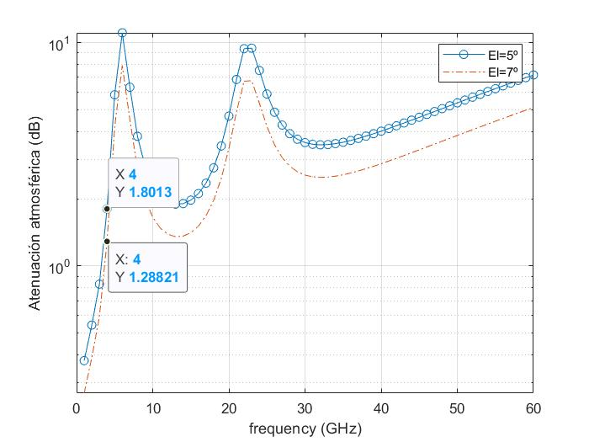
Figura 16. Pérdidas atmosféricas en función de la frecuencia y la elevación de la estación terrestre

En la herramienta GMAT, se considera el modelo atmosférico MSIS-E-90 para simular las pérdidas desde el satélite. Este modelo describe la temperatura neutral y las densidades de la atmosfera terrestre desde el suelo hasta las alturas termosféricas (de 0 a 700 km). Por debajo de 72.5 km, el modelo se basa en el MAP Handbook de temperatura y presión medidas de Barnett y Corney. A alturas por debajo de 20km, los datos son complementados con los promedios del Centro Meteorológico Nacional (NMC) [26]. La simulación de este modelo se puede encontrar en la web formada por la Community Coordinated Modeling Center (CCMC) cuyo principal participante es la NASA [27]]. El CCMC tiene como objetivo satisfacer los requisitos de las operaciones relacionadas con el clima espacial [28].

Para determinar las pérdidas producidas por la ionosfera simulada desde la estación terrestre se utiliza el modelo: IRI2007 (Modelo Ionosférico). Para este modelos también se dispone de su simulación en la web del CCMC [29].

El modelo IRI2007 es un modelo estándar empírico de la ionosfera basado en fuentes de datos disponibles para su medición. Para una determinada ubicación, hora y fecha se proporcionan promedios mensuales de la densidad de electrones, temperatura y la composición de los iones. En la figura 17 se muestra la web del CCMC donde se pueden simular los valores del modelo ionosférico IRI2007. Para ello hay que introducir como parámetros de entrada: latitud, altitud, altura, año, mes, tiempo y el rango deseado para la simulación.

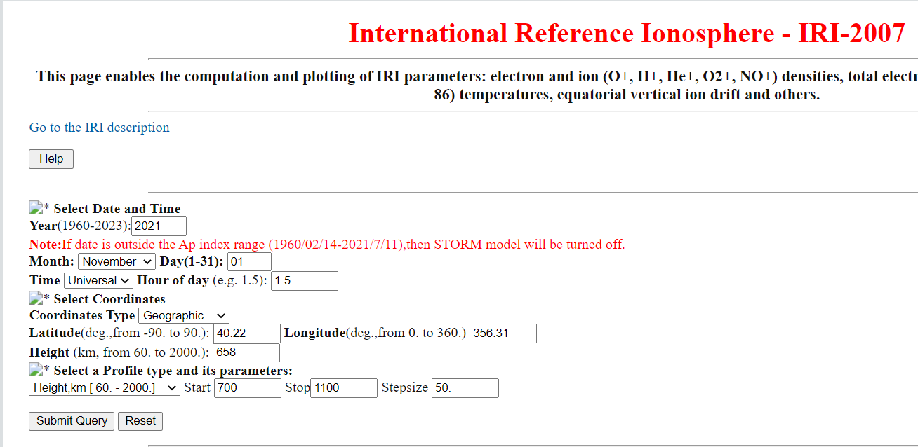
Figura 17. International Reference Ionosphere - CCMC web [29]

En el anexo 8.1 se muestra la simulación de valores para un rango de altura de 150 km a 1050 km utilizando las diferentes localizaciones de las estaciones terrestres.

3.4.3. Pérdidas por lluvia

Durante la propagación en los radioenlaces se producen atenuaciones de la señal debida a la absorción y dispersión producidas por la lluvia. En esta sección se calculará la atenuación causada por la lluvia. Esta atenuación puede considerarse despreciable para frecuencia por debajo de los 5 GHz, puesto que se consideran longitudes de onda más elevadas. En este estudio las pérdidas por lluvia pueden considerarse despreciables, al trabajar a una frecuencia de 4GHz, pero se va a verificar mediante su análisis [30], [31].

La atenuación específica debida a la lluvia (en dB/km), se expresa como [31]:

$γ_{R}= k·R^{α}\left[\frac{dB}{km}\right]$ (3.10)

Donde R es la intensidad de lluvia. Para obtener los valores de k y $α$ se utilizará la recomendación UIT-R-838 [32]. En la tabla 11 se muestran los valores de k y $α$ dependiendo de la polarización para diferentes frecuencias. En este caso utilizaremos únicamente los valores para 4 GHz.

Tabla 11. Coeficientes que dependen de la frecuencia para calcular la atenuación especifica debida a la lluvia [31]
Frecuencia (GHz) | Polarización horizontal |  | Polarización vertical
 | k | $$α$$ | k | $$α$$
4 | 0,0001071 | 1,6009 | 0,0002461 | 1,2476
10 | 0,01217 | 1,2571 | 0,01129 | 1,2156
40 | 0,4431 | 0,8673 | 0,4274 | 0,8421
100 | 1,3671 | 0,6815 | 1,3680 | 0,6765

Las siguientes ecuaciones permiten calcular los coeficientes k y $α,$ dependiendo de las magnitudes de polarización [32]:

$k=\left[k_{H}+k_{V}+\left(k_{H}-k_{V}\right)\cos^{2}θcos2τ\right]/2$ (3.11)

$α=\left[k_{H}α_{H}+k_{V}α_{V}+\left(k_{H}α_{H}-k_{V}α_{V}\right)\cos^{2}θcos2τ\right]/2k$ (3.12)

Donde $θ$ es el ángulo de elevación del trayecto y $τ$ es el ángulo de inclinación de la polarización (se considerará polarización circular y un valor de $τ=45°$). Sustituyendo por los valores correspondientes a 4 GHz:

$$k=\frac{\left[0,0001071+0,0002461+\left(0,0001071-0,0002461\right)\cos^{2}5cos⁡(2·45)\right]}{2}=1.766{·10}^{-4}$$
$$α=\frac{\left[0,0001071·1,6009+0,0002461·1,2476+\left(0,0001071·1,6009-0,0002461·1,2476\right)\cos^{2}5cos90\right]}{2·1.766{·10}^{-4}}=1.3547$$

Una vez obtenidos los valores de k y $α$, se debe tener en cuenta la atenuación producida por la intensidad de precipitación. En la UIT-R PN.837 [33] se proporcionan valores de R determinados por porcentajes de tiempo y para las diferentes zonas hidrometeorlógicas. En la tabla 12 se resumen los valores para las zonas donde se encuentran las estaciones terrestres consideradas en este proyecto:

Tabla 12. Intensidad de precipitación en cada una de las zonas
Porcentaje de tiempo (%) | R (mm/h)
 | Zona H  (Madrid) | Zona E  (Asunción) | Zona K  (Shanghai)
1,0 | 2 | 0.6 | 1.5
0,3 | 4 | 2.4 | 4.2
0,1 | 10 | 6 | 12
0,03 | 18 | 12 | 23
0,01 | 32 | 22 | 42
0,003 | 55 | 41 | 70
0,001 | 83 | 70 | 100

La tabla anterior se utiliza para calcular la indisponibilidad por lluvia de un sistema de radiocomunicaciones. En este caso, se considera que en la zona H llueve más de 32 mm/h durante al menos un 0.01% del tiempo, lo que significa que el sistema presentará una disponibilidad del 99.99%. Para la zona K se considera también un 0.01%, que supone una R de 42 mm/h. Por otro lado, en la zona de América del Sur la probabilidad de lluvia es mayor. Si se considera que llueve un 0.1%, supone una disponibilidad del sistema del 99.9%. En la tabla 13 se muestran los valores obtenidos de pérdidas por lluvia:
Tabla 13. Atenuación especifica debida a la lluvia
Zona | Atenuación específica debida a la lluvia
Zona H | $γ_{R}= k·R^{α}$=$1.766{·10}^{-4}·{32}^{1.3547} \left[\frac{dB}{km}\right]=0.019 dB/km$
Zona E | $γ_{R}= k·R^{α}$=$1.766{·10}^{-4}·6^{1.3547} \left[\frac{dB}{km}\right]=$0.002 dB/km
Zona K | $γ_{R}= k·R^{α}$=$1.766{·10}^{-4}·{42}^{1.3547} \left[\frac{dB}{km}\right]=0.028 dB$/km

En la figura 18 se representan los valores de la atenuación por lluvia en función de la altura de los tres escenarios representados anteriormente:

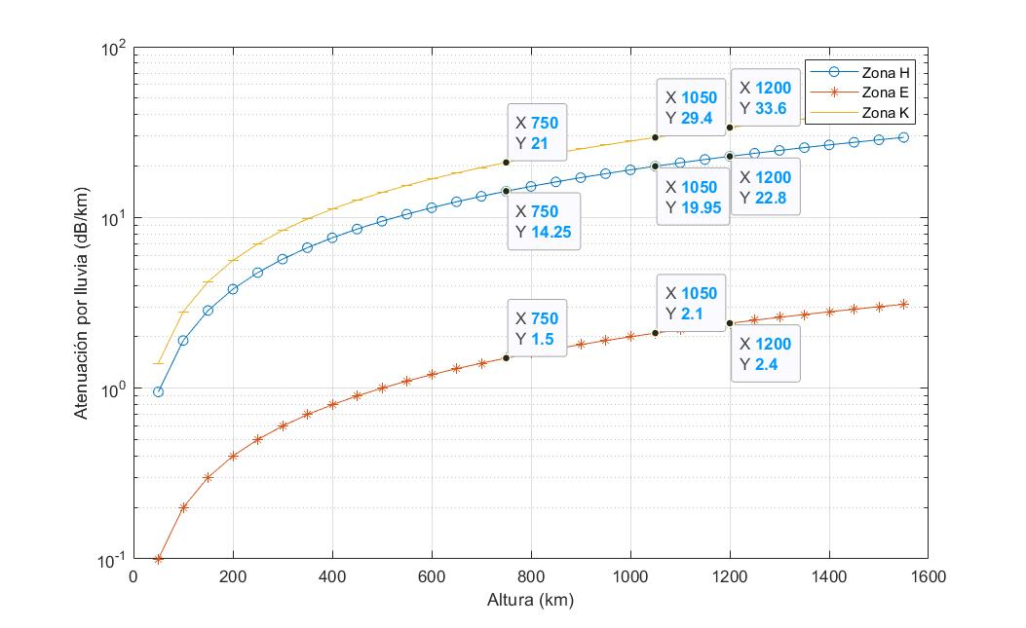
Figura 18. Atenuación por lluvia en función de la altura

3.4.4. Otros valores a tener en cuenta en el balance de enlace
Por otro lado, se deben tener en cuenta otros valores como la potencia transmitida, la EIRP, la temperatura de ruido, etc. En el caso de la herramienta GMAT los modelos de error empleados son modelos definidos para un tipo específico de antenas en la estación terrestre. Por lo tanto, se van a analizar las posibilidades que ofrecen este tipo de antenas utilizadas por GMAT para ser utilizadas en MIMO masivo, en lo que respecta al balance de enlace.

La frecuencia elegida para trabajar con tecnologías de quinta generación es la de 4 GHz y las antenas que se utilizarán como estaciones terrestres son los modelos proporcionados por GMAT. Esta herramienta utiliza un tipo de estaciones terrestres distribuidas en América, Europa y Asia denominada Deep Space Network (DSN) [34]. Estas antenas son las que emplea la herramienta GMAT para simular la estación terrestre.

Como ya se ha explicado, la frecuencia seleccionada pertenece al rango de frecuencia FR1 definido por la New Radio en las tecnologías de quinta generación (5G). El máximo ancho de banda permitido para este rango de frecuencias es de 100 MHz, por lo que se utilizará este ancho de banda para los cálculos.

El tipo de estación DSN que se utiliza se denomina 70-m diameter antennas. Se trata de antenas de 70m de diámetro utilizadas para trabajar en el espacio profundo. De acuerdo a las posibilidades que ofrece GMAT para obtener unos resultados realistas, se realizan los cálculos teóricos considerando este modelo de antena [34].

Tabla 14. Datos de la estación terrestre DSN [34]
Estación / Banda de frecuencia | Parámetro | Unidad | Valor
70-m diameter | Temperatura de Ruido | K | 10.5
 | EIRP | dBm | 135.6
 | Potencia Transmitida | kW | 20

Con las especificaciones obtenidas de la antena DSN que se empleará en el estudio debemos asegurar que estos valores sean adecuados para ser utilizados en con MIMO masivo en el segmento terrestre.

$PIRE \left(EIRP\right)=P_{T}·G_{T}=3.63·{10}^{13}mW$ (3.13)

Con este valor de PIRE y considerando que la potencia transmitida es de 20kW, se calcula el valor de la ganancia de transmisión de la antena:

$G_{T}=\frac{3.63·{10}^{13}mW}{20000W}=1815000 (62.58 dB)$ (3.14)

Por otro lado, la apertura efectiva de la antena viene dada por la siguiente fórmula (teniendo en cuenta que el diámetro de la antena es de 70m, su radio será de 35m):

$A_{e}=\frac{λ^{2}}{4π}G=4πr^{2}$ (3.15)
$$A_{e}=\frac{λ^{2}}{4π}{10}^{62.58/10}=4π{35}^{2}$$

Al despejar la longitud de onda de la expresión se obtiene un valor de 32 cm. Si se considera una separación entre los elementos de $\frac{λ}{2}$ , se obtiene una separación entre los elementos de la antena de 16 cm. Considerando que el estudio se realiza para la tecnología MIMO masivo, se debe verificar que los resultados proporcionados anteriormente son factibles para ser utilizados con esta tecnología. A modo de ejemplo, si se considera una antena Uniform Planar Array (UPA) [35] de 20x20 elementos en la estación terrestre con una separación entre elementos de 16 cm, se tiene que la dimensión de la antena será 3.2mx3.2m. Esto indica que las dimensiones obtenidas son razonables y por lo tanto sí sería posible utilizar esta antena para la comunicación con los satélites de nuestra constelación.

3.5. Implementación de las metodologías en GMAT

Una vez se han definido todos los parámetros y conceptos que están involucrados en la implementación de las metodologías en GMAT, se realiza su simulación en GMAT. En primer lugar, se define de manera esquemática cada uno de los pasos que se debe realizar en GMAT para la simulación de la constelación. La figura 19 representa a alto nivel cada una de estas fases:

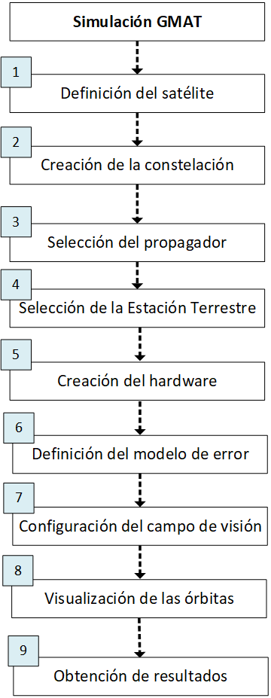
Figura 19. Pasos de la simulación en GMAT

- Definición del satélite: en primer lugar se define la posición de los satélites en los planos orbitales que formarán la constelación. Pare ello, se utilizan los parámetros definidos previamente en el apartado 3.1.
- Creación de la constelación: una vez se han definido todos los satélites se debe crear la constelación, mediante la agrupación de todos los satélites.
- Selección del propagador: es un componente que utiliza GMAT para modelar el movimiento de los satélites. Consiste en un paquete de información que contiene todas las características que definen el sistema de integración como son los steps máximo y mínimo, o el tipo de función integradora que se va a utilizar.
- Selección de la Estación Terrestre: se definirán las diferentes estaciones terrestre, estas estaciones terrestre llevarán asociados componentes hardware como será una antena, que se define en fases posteriores. Además, en la estación terrestre se definen el modelo ionosférico explicado en el capítulo 3.4.
- Creación de hardware para la estación terrestre y el satélite: la herramienta GMAT ofrece la posibilidad de crear componentes como antenas, transmisores y receptores en las estaciones terrestres y satélites, a los cuales se denomina componentes hardware. Estos componentes ofrecen una simulación con valores más realistas a la constelación [36].
- Definición del modelo de error: para obtener esos valores realistas a los componentes hardware se deben definir los modelos de error, introduciendo parámetros relacionados con el efecto Doppler.
- Configuración del campo de visión: la herramienta GMAT ofrece la posibilidad de representar el campo de visión basándose en estructuras: cónicas, rectangulares y customizadas.
- Visualización de las órbitas: esta herramienta permite representar las órbitas con elementos como la tierra y el entorno que rodea a la constelación.
- Obtención de resultados: GMAT ofrece la obtención de reportes de datos, ficheros de salida, etc.

En las siguientes secciones se simularán los escenarios 1 y 2 en los que se definieron dos constelaciones LEO situadas a unas altitudes de 750km y 1050 km. Tal y como se ha comentado, debido a la limitación de GMAT para desarrollar megaconstelaciones, se opta por utilizar aquellas con reducido número de satélites. El estudio de estas constelaciones permitirá conocer el funcionamiento de una herramienta de código abierto como GMAT y las opciones que puede ofrecer a nivel de diseño de sistema.

3.5.1 Escenario 1 - Constelación de 36 satélites a 1050 km de altura

Para realizar la simulación del escenario 1 se van a llevar a cabo cada uno de los pasos presentados anteriormente con la herramienta GMAT.

- Definición del satélite: se presentan los valores de los parámetros definidos en la sección 3.1, que determinarán la posición de los satélites.

Tabla 15. Escenario 1 - Valores de los parámetros que definen el satélite
Satélites | SMA | ecc | inclinación | RAAN |  |  | TA
Sat1 | $$7420 km$$ | 0 | 30º | Plano 1 | 45º |  | 40º
 |  |  |  | Plano 2 | 90º
 |  |  |  | Plano 3 | 135º
 |  |  |  | Plano 4 | 180º
Sat2 | $$7420 km$$ | 0 | 30º | Plano 1 |  | 45º | 80
 |  |  |  | Plano 2 |  | 90º
 |  |  |  | Plano 3 |  | 135º
 |  |  |  | Plano 4 |  | 180º
Sat3 | $$7420 km$$ | 0 | 30º | Plano 1 |  | 45º | 120
 |  |  |  | Plano 2 |  | 90º
 |  |  |  | Plano 3 |  | 135º
 |  |  |  | Plano 4 |  | 180º
Sat4 | $$7420 km$$ | 0 | 30º | Plano 1 |  | 45º | 160
 |  |  |  | Plano 2 |  | 90º
 |  |  |  | Plano 3 |  | 135º
 |  |  |  | Plano 4 |  | 180º
Sat5 | $$7420 km$$ | 0 | 30º | Plano 1 |  | 45º | 200
 |  |  |  | Plano 2 |  | 90º
 |  |  |  | Plano 3 |  | 135º
 |  |  |  | Plano 4 |  | 180º
Sat6 | $$7420 km$$ | 0 | 30º | Plano 1 |  | 45º | 240
 |  |  |  | Plano 2 |  | 90º
 |  |  |  | Plano 3 |  | 135º
 |  |  |  | Plano 4 |  | 180º
Sat7 | $$7420 km$$ | 0 | 30º | Plano 1 |  | 45º | 280
 |  |  |  | Plano 2 |  | 90º
 |  |  |  | Plano 3 |  | 135º
 |  |  |  | Plano 4 |  | 180º
Sat8 | $$7420 km$$ | 0 | 30º | Plano 1 |  | 45º | 320
 |  |  |  | Plano 2 |  | 90º
 |  |  |  | Plano 3 |  | 135º
 |  |  |  | Plano 4 |  | 180º
Sat9 | $$7420 km$$ | 0 | 30º | Plano 1 |  | 45º | 360
 |  |  |  | Plano 2 |  | 90º
 |  |  |  | Plano 3 |  | 135º
 |  |  |  | Plano 4 |  | 180º

- Creación de la constelación: para la creación de las constelaciones de satélites, GMAT ofrece el recurso Formation. Esta función puede ser implementada utilizando la GUI o mediante código en el script. Este recurso permite combinar varios satélites, para que luego el propagador de GMAT lo modele como una colección de satélites. En la figura 20 se muestra el código en script correspondiente a la creación de la constelación:

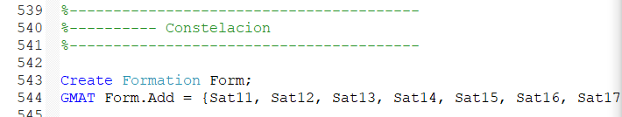
Figura 20. Escenario 1 - Creación de la constelación

- Selección del propagador: el principal elemento del propagador es el Integrador. Este representa el núcleo del cálculo: una vez que desde el simulador (donde se establecen los cuerpos y posiciones de la constelación) se han determinado las ecuaciones diferenciales, éstas serán enviadas al integrador que las resolverá utilizando ecuaciones diferenciales, como es el caso del Integrador seleccionado RungeKutta89 [37]. Una vez que las ecuaciones han sido procesadas por el integrador, se volverán a enviar al simulador para generar la salida con el movimiento deseado del satélite.
Entre los integradores que presenta GMAT para el caso de los satélites LEO, el integrador más rápido fue RungeKutta89 de orden 8. Se puede encontrar un estudio de los integradores para LEO en el siguiente documento [38]. Los integradores de Runge-kutta son fáciles de utilizar y pueden ser aplicados a varios problemas diferentes. La figura 21 muestra la interfaz GUI de GMAT donde se pueden seleccionar cada uno de los parámetros que definen el propagador:

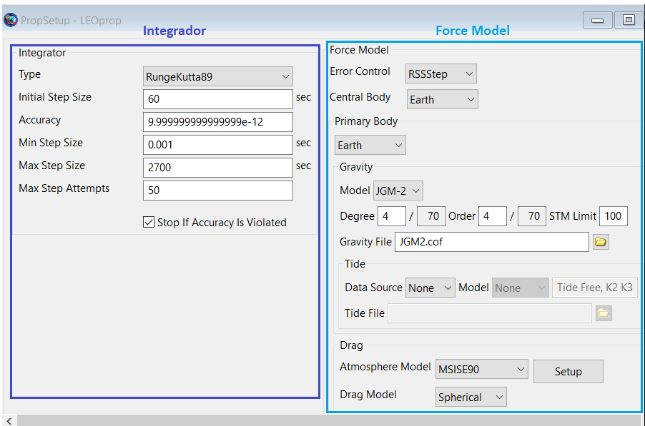
Figura 21. Escenario 1 - GUI propagador GMAT

- Selección de la Estación terrestre (localización): para los dos escenarios analizados con GMAT se van a definir tres estaciones terrestres situadas en diferentes localizaciones alrededor de la Tierra. Estas estaciones terrestres permitirán obtener diferentes medidas de los satélites que orbitan alrededor de la Tierra. En el capítulo 4 se hará un estudio más exhaustivo de las posibilidades que ofrece el segmentos terreno con la utilizando de técnicas de MIMO masivo, en GMAT únicamente será utilizado para recoger valores referentes segmento especio.

En la figura 22 se muestra la interfaz GUI que presenta GMAT para definir las estaciones terrestres.

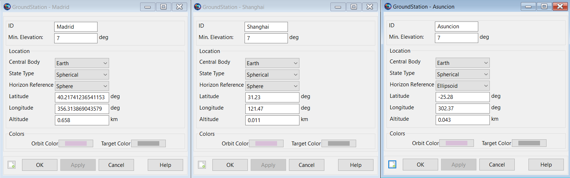
Figura 22. Escenario 1 - Interfaz GUI GMAT estaciones terrestres

En la figura 23 se muestra la correspondencia de los parámetros de la GUI con el Script en GMAT:

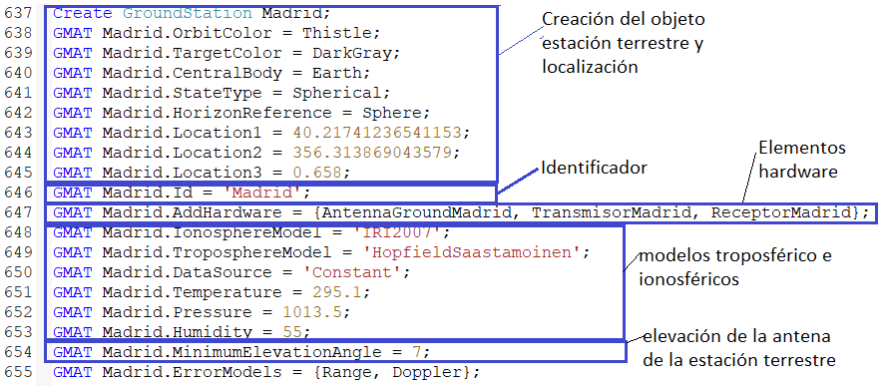
Figura 23. Escenario 1 – Script de la estación terrestre en GMAT

En el script que ofrece GMAT, las estaciones terrestres están formadas por cinco secciones diferenciadas:
- En la primera, se crea el objeto GroundStation y se configuran las coordenadas esféricas centradas en la Tierra.
- En la segunda sección, se identifica la GoundStation con un ID que permitirá a GMAT identificar los datos relacionados a esta estación terrestre.
- En la tercera sección, se establece el ángulo de elevación mínimo (calculado teóricamente cuando se definió el escenario) por debajo del cual no se utilizarán datos de medición para realizar la estimación de la órbita.
- En la cuarta sección, se especifican el modelo ionosféricos.
- Finalmente, en la última sección se definen los elementos hardware creados para la estación terrestre: transmisor, receptor y antena (definidos en la siguiente sección).

En tabla 16 se definen cada los parámetros que se le han asignado a cada una de las estaciones terrestres:

Tabla 16. Escenario 1 - Características estaciones terrestres
Característica | Definición | Madrid | Asunción | Shanghai
Latitud | Distancia desde un punto de la tierra hasta el ecuador | 40.22º | -25.28º | 31.23º
Longitud | La longitud es la distancia en grados que hay respecto al meridiano principal o meridiano de Greenwich (0º) | 356.31 | -57.63º | 121.47º
Altitud | Distancia en vertical entre un punto de la superficie terrestre con respecto al mar | 658 m | 43 m | 11 m
Elevación | Elevación de la estación terrestre (previamente calculada) | 7º | 7º | 7º
Modelo  Ionosférico | Especificación del modelo de ionosfera, únicamente GMAT permite IRI2007 | IRI2007 | IRI2007 | IRI2007
Añadir Hardware | Se definen los componentes hardware necesarios de la estación terrestre | Transmisor  Receptor  Antena | Transmisor  Receptor  Antena | Transmisor  Receptor  Antena

Para el modelo ionosférico se seleccionan modelos establecidos previamente por GMAT. Para el modelo ionosférico se selecciona el modelo Internacional de Referencia Ionosférica IRI2007 (se puede encontrar la simulación del modelo en la siguiente referencia [29]). Este modelo ha sido descrito anteriormente en la sección 3.1.1 donde se realizaron los cálculos teóricos.

- Creación de Hardware para la estación terrestre y el satélite: para la estación terrestre y el satélite se seleccionan los objetos Transmisor, Receptor y Antena. En lo que respecta a la antena, para las estaciones terrestres GMAT utiliza un modelo de antena utilizado por la NASA denominado Deep Space Network (DSN), formado por una gran colección de antenas radio. Este tipo de antenas reciben los detalles sobre los satélites que se encuentran en su área de cobertura. Además, este tipo de antenas DSN son utilizadas por la NASA para enviar instrucciones al satélite. Dispondremos de estas antenas en las estaciones situadas en América, Asia y Europa.

El hardware creado para el satélite consiste en la antena y el transpondedor. La función principal del transpondedor es amplificar la señal que recibe de la estación terrestre, cambiar la frecuencia y retransmitirla a fin de evitar la interferencia RF entre la señal transmitida por la estación terrestre y la señal de retorno del satélite [39].

- Modelo de error del enlace estación terrestre - satélite: una vez creada la estación terrestre y el hardware de cada una de las estaciones terrestres y satélites, se procede a crear el modelo de error. GMAT tiene varias posibilidades a la hora de la selección del modelo de error por un lado se puede utilizar el modelo de error por defecto proporcionado por GMAT (RSSStep) o se puede generar basándose en parámetro como el efecto Doppler. Seleccionando la segunda opción, GMAT proporciona cinco tipos de modelo de error: DSN_SeqRange (Unidades de Rango), DSN_TCP (Hercios), GPS_PosVec(Kilometros), Range (Kilometros), RangeRate (Kilometros/segundo). En este caso de estudio se considerará el modelo de error basado en los datos de rango y el Doppler (DSN_TCP). El error de rango indica que es un error modelado por un rango de medidas.

En la figura 24, se representa la definición en script del modelo de error.

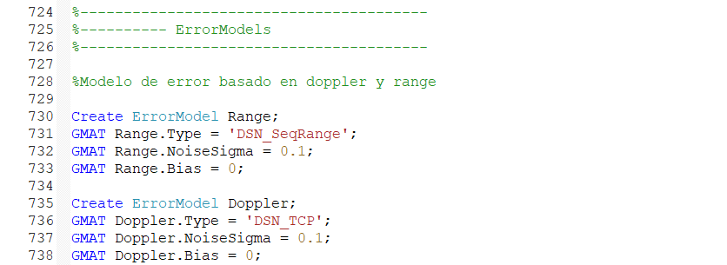
Figura 24. Escenario 1 - Script de GMAT para el modelo de error

Para simular el modelo de error se debe utilizar el objeto ramp table. Esta tabla contiene la frecuencia de transmisión de cada una de las estaciones terrestre involucrada en la simulación. La ramp table proporciona a GMAT la frecuencia de transmisión en función del tiempo para calcular las observaciones. El término “ramp” hace referencia al aumento de la frecuencia con el tiempo de forma lineal, similar a una rampa. Si para la simulación no se utilizara esta ramp table, la frecuencia se mantendría constante con el tiempo y no existiría la variación producida por el Doppler o el ruido [40].

Esta ramp table permite simular el comportamiento del enlace estación terrestre-satélite utilizando datos realistas. En la figura 25 se muestra la tabla utilizada. Cada una de las filas se denomina “registro” de la ramp table. Para cada registro se puede observar los siguientes campos:
- El primer campo corresponde a la fecha en formato TAIMJD [40]
- El segundo y tercer campo corresponden a la estación terrestre y satélite respectivamente.
- El cuarto campo es un valor numérico que corresponde a la banda del uplink. Se considera el valor ‘1’ que corresponde con la S-band, ya que GMAT no cuenta con la banda C para la simulación de esta medida [40].
- El quinto campo es un valor numérico que representa el tipo de ramp table. El valor uno representa la creación de un nuevo registro.
- El campo seis corresponde con la frecuencia de transmisión en el momento especificado en el campo uno. Como se ha indicado en el análisis del capítulo 3.4 se define 4GHz.
- Finalmente, la columna siete corresponde con el RampRate (Hz/s).
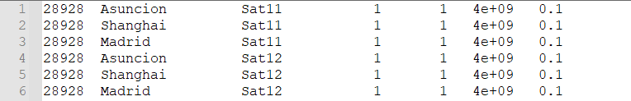
Figura 25. Escenario 1 - Ramp Table

GMAT utiliza cada uno de estos registros de la tabla para determinar la frecuencia transmitida de la estación terrestre al satélite (en el tiempo indicado en TAIMJD en la primera columna). Para ello lleva a cabo el siguiente cálculo:

$f\left(t\right)=f\left(t_{o}\right)+RampRate*86400*(t-t_{o})$ (3.16)

Donde $f\left(t_{o}\right)$ corresponde con la frecuencia transmitida en el momento inicial y $f\left(t\right)$ corresponde a la frecuencia transmitida en un momento posterior.

Realizando estos cálculos se genera un fichero de salida con los valores obtenidos tras la simulación del modelo de error. Este fichero será explicado en la sección de resultados.

- Configuración del campo de visión: este parámetro modelará el área visible de la antena, del satélite o de la estación terrestre. Los tres recursos que proporciona GMAT para simular el campo de visión son: ConicalFOV, RectangularFOV y CustomFOV. Estos recursos se utilizarán para modelar las antenas y son agregados a los recursos hardware previamente añadidos.

Los recursos que se utilizarán en este caso son:

- ConicalFOV: modela un campo de visión cónico. Únicamente se debe indicar el ángulo de nuestro campo de visión. Este recurso será utilizado para definir los satélites.
- CustomFOV: modela el perímetro del campo de visión como una secuencia de puntos en la esfera unitaria, representada por un par de ángulos denominados cone y clock. Este tipo de recurso se utiliza para modelar un campo de visión irregular de la antena. Este recurso será utilizado para modelar el área visible de la antena en la estación terrestre. En el caso, del CustomFOV, se deben definir un listado de ángulos cone y clock. Consideramos valores de ejemplo para poder visualizar el campo de visión de la estación terrestre en GMAT.
En la figura 26 se representa la definición del campo de visión en GMAT:

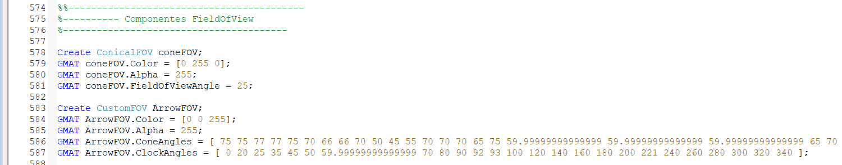
Figura 26. Escenario 1 - Definición del campo de visión mediante el script de GMAT

En la tabla 17 se muestran los parámetros definidos que se utilizarán para la simulación del campo de visión en GMAT:

Tabla 17. Escenario 1 - Parámetros de los recursos que definen el campo de visión
Campo | Valor | Descripción
Color | [255,0,0] | Define el color del sensor que se muestra en el campo de visión
Alpha | 0 (transparente)  255(completamente opaco) | La transparencia del campo de visión del sensor.
FieldOfViewAngle | $$\sim 25º$$ | Este ángulo corresponde con la mitad del ángulo del campo de visión del sensor cónico. Corresponde al ángulo central calculado previamente.
ConeAngles | 0º a 180º | Este campo consiste en un array que contiene los ángulos para cada uno de los puntos en el perímetro del campo de visión.
ClockAngles | -180º a 180º | Contiene los clock angles para cada punto en el perímetro del campo de visión.

- Visualización de las orbitas: en esta sección se presentan las diferentes formas en las que se puede visualizar la constelación utilizando la herramienta GMAT.

- OrbitView 3D: el recurso OrbitView que ofrece GMAT permite trazar las trayectorias de una nave espacial. Además, esta herramienta permite personalizar la vista de las trayectorias utilizando diferentes opciones, así como mostrar información detallada sobre el dibujo. En la figura 27 se muestra la constelación del escenario 1 utilizando la función OrbitView de GMAT.

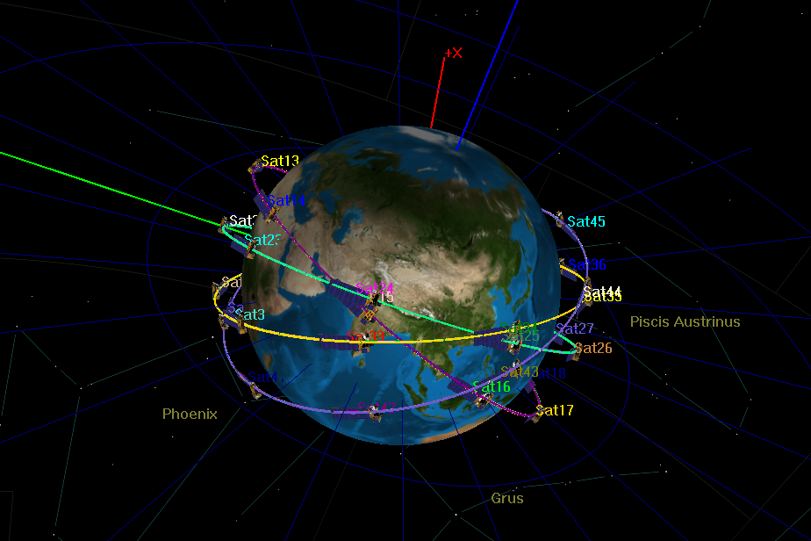
Figura 27. Escenario 1 - Constelación 36 satélites en 3D (GMAT)

- OpenFrame: este recurso de GMAT permite visualizar la forma del campo de radiación de los satélites y de la estación terrestre. En la figura 28 se muestra representado el campo de visión de los satélites en la constelación.

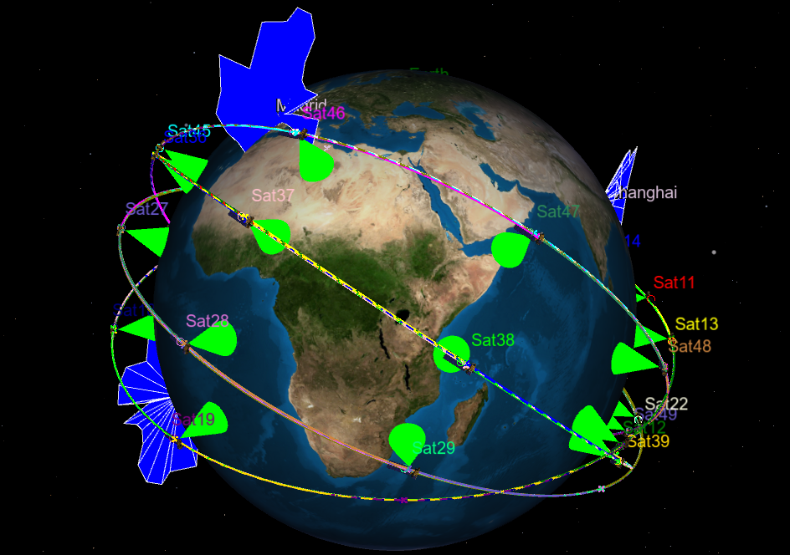
Figura 28. Escenario 1 - Constelación 36 satélites con la característica Field Of View (FOV) (GMAT)

Esta funcionalidad de GMAT permite visualizar los satélites desde diferentes perspectivas: estación terrestre y satélite. A modo de ejemplo, visualizando desde uno de los satélites obtenemos la figura 29:

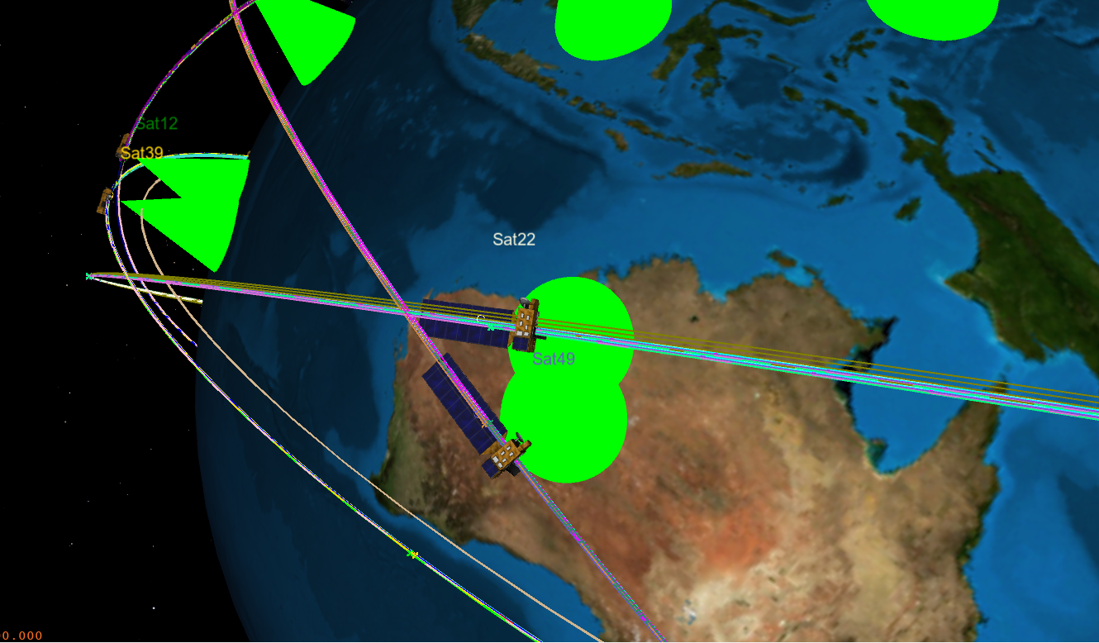
Figura 29. Escenario 1 - Vista 3D desde el satélite (GMAT)

- GroundTrackPlot1: permite representar la órbita del satélite en el planisferio terrestre, como se muestra en la figura 30. Este gráfico permite visualizar la parte de la superficie terrestre que es cubierta por los satélites:

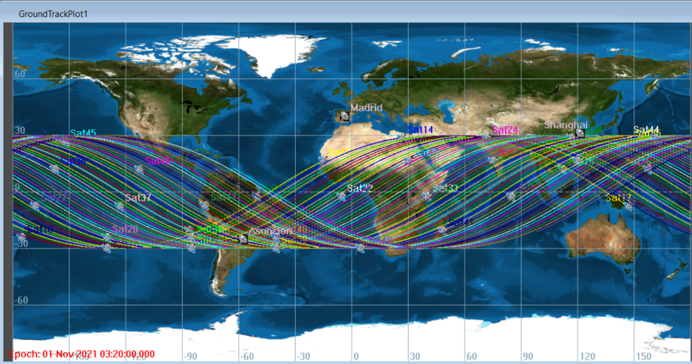
Figura 30. Escenario 1 - Representación de la órbita de los satélites en el planisferio terrestre (GMAT)

- Obtención de resultados

- Contact Locator

La característica Contact Locator de GMAT permite obtener el número de veces que hay contacto entre la estación terrestre y los satélites de la constelación LEO. En el anexo 8.2 se incluye una tabla con todos los valores obtenidos tras la simulación.

Como ya se ha descrito anteriormente, debido a las limitaciones de GMAT únicamente se van a simular constelaciones con un número reducido de satélites, aunque a día de hoy existen megaconstelaciones formadas por miles de satélites. Puesto que en una constelación de 36 satélites existen momentos en los que la estación terrestre se comunica simultáneamente con dos satélites, para constelaciones formadas por 3000 satélites, una estación terrestre podrá tener comunicación con múltiples satélites al mismo tiempo.

El análisis de los resultados obtenidos plantea la utilización de un mecanismo que permita mitigar las interferencias producidas por diferentes satélites cuando la estación terrestre establece la comunicación con uno de ellos. Además, aunque se está estudiando el segmento espacio, también existe la posibilidad de que la estación terrestre se vea afectada por la interferencia producida por los radioenlaces terrestres. Por ejemplo, la interferencia producida por un terminal móvil que se encuentra en el área de cobertura de la estación terrestre. A menor elevación de la estación terrestre, más se verá afectada por las interferencias procedentes de terminales terrestres.

Para evitar los efectos mencionados anteriormente, se plantea la utilización de técnica avanzadas que hacen uso de la tecnología MIMO Masivo en la estación terrestre. Estás técnicas permiten reducir el número de interferencias y el ruido cuando se produce el contacto con la estación terrestre. Este análisis se realizará en el capítulo 4 de este trabajo.

- Fichero de salida (Efecto Doppler y Rango): el hecho de utilizar la ramp table en GMAT para la simulación de la constelación, considerando los efectos producidos por el Doppler y la variación de rango, permite obtener un fichero realista de salida con las variaciones de frecuencia introducidas por estas distorsiones.

En la figura 31 se muestra un ejemplo del fichero de salida. La explicación de cada uno de los campos:
- El primer campo corresponde con el inicio de la simulación en formato TAI modified Julian Day (TAIMJD).
- El segundo y tercer campo corresponde con DSN_SeqRange/DSN_TCP y 9004/9006, son la descripción y el código del tipo de datos que se utilizarán para la simulación.
- El campo cuatro y cinco corresponden con la estación terrestre y el satélite respectivamente.
- El campo seis corresponde con el actual DSN_Range de observación (medido en RU).
- El campo siete corresponde con las bandas del uplink especificadas en nuestra ramp table. En nuestro caso como ya se ha explicado hemos considerado banda S.
- El campo ocho corresponde con el valor de la frecuencia de transmisión en el momento de la medida. Si no se utilizará la funcionalidad ramp table este valor se mantendría constante y no veríamos la variación producida por efectos como el Doppler.
- El último campo corresponde con el rango de medidas (aplicable solo a medidas de rango).

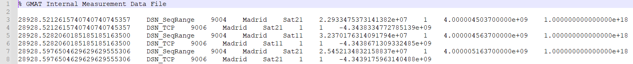
Figura 31. Escenario 1 - Fichero de Salida (Doppler)

A modo de ejemplo, se analizan la interacción de la estación terrestre situada en Madrid con el satélite 1 del plano 1 y el satélite 2 del plano 1. Como se aprecia en la figura 31, se obtienen los valores de frecuencia con la variación causada por el efecto Doppler.

- Reportes: a continuación se muestran algunos de los posibles valores que se pueden obtener como parte del reporte de GMAT, aunque ofrece muchas posibilidades en lo que a reporte se refiere. En la tabla 18 se muestran algunos ejemplos:

Tabla 18. Escenario 1 - Parámetros del fichero Report en GMAT
Objeto | Campo | Valor
Velocidad | Sat21 | 7.337675377 km/s
ECC | Sat11 | 0.000946
RAAN | Sat31 | 134.18952
SMA | Sat31 | 7140.0535

Como se puede observar, debido a los efectos introducidos como causa de las pérdidas o efectos externos del entorno, se ven modificados ciertos parámetros como la excentricidad, el RAAN, la SMA, etc.

3.5.2 Escenario 2 - Constelación de 72 satélites a 750 km de altura

- Definición de los satélites: en la tabla 19 se muestran los parámetros que definen los satélites para el escenario 2, y que han sido introducidos en la herramienta GMAT para su simulación. En este escenario, se considera una excentricidad no nula.
Tabla 19. Escenario 2 - Valores de los parámetros que definen el satélite
Satélites | SMA | $$d_{a}$$ | $$d_{p}$$ | ecc | inclinación | RAAN |  | TA
Sat1 | $$7120 km$$ | $$7298 km$$ | $$6942 km$$ | 0.025 | 86.4º | Plano 1 | 22.5º | 40º
 |  |  |  |  |  | Plano 2 | 45º
 |  |  |  |  |  | Plano 3 | 67.5º
 |  |  |  |  |  | Plano 4 | 90º
 |  |  |  |  |  | Plano 5 | 112.5º
 |  |  |  |  |  | Plano 6 | 135
 |  |  |  |  |  | Plano 7 | 157.5º
 |  |  |  |  |  | Plano 8 | 180º
Sat2 | $$7120 km$$ | $$7298 km$$ | $$6942 km$$ | 0.025 | 86.4º | Plano 1 | 22.5º | 80
 |  |  |  |  |  | Plano 2 | 45º
 |  |  |  |  |  | Plano 3 | 67.5º
 |  |  |  |  |  | Plano 4 | 90º
 |  |  |  |  |  | Plano 5 | 112.5º
 |  |  |  |  |  | Plano 6 | 135
 |  |  |  |  |  | Plano 7 | 157.5º
 |  |  |  |  |  | Plano 8 | 180º
Sat3 | $$7120 km$$ | $$7298 km$$ | $$6942 km$$ | 0.025 | 86.4º | Plano 1 | 22.5º | 120
 |  |  |  |  |  | Plano 2 | 45º
 |  |  |  |  |  | Plano 3 | 67.5º
 |  |  |  |  |  | Plano 4 | 90º
 |  |  |  |  |  | Plano 5 | 112.5º
 |  |  |  |  |  | Plano 6 | 135
 |  |  |  |  |  | Plano 7 | 157.5º
 |  |  |  |  |  | Plano 8 | 180º
Sat4 | $$7120 km$$ | $$7298 km$$ | $$6942 km$$ | 0.025 | 86.4º | Plano 1 | 22.5º | 160
 |  |  |  |  |  | Plano 2 | 45º
 |  |  |  |  |  | Plano 3 | 67.5º
 |  |  |  |  |  | Plano 4 | 90º
 |  |  |  |  |  | Plano 5 | 112.5º
 |  |  |  |  |  | Plano 6 | 135
 |  |  |  |  |  | Plano 7 | 157.5º
 |  |  |  |  |  | Plano 8 | 180º
Sat5 | $$7120 km$$ | $$7298 km$$ | $$6942 km$$ | 0.025 | 86.4º | Plano 1 | 22.5º | 200
 |  |  |  |  |  | Plano 2 | 45º
 |  |  |  |  |  | Plano 3 | 67.5º
 |  |  |  |  |  | Plano 4 | 90º
 |  |  |  |  |  | Plano 5 | 112.5º
 |  |  |  |  |  | Plano 6 | 135
 |  |  |  |  |  | Plano 7 | 157.5º
 |  |  |  |  |  | Plano 8 | 180º
Sat6 | $$7120 km$$ | $$7298 km$$ | $$6942 km$$ | 0.025 | 86.4º | Plano 1 | 22.5º | 240
 |  |  |  |  |  | Plano 2 | 45º
 |  |  |  |  |  | Plano 3 | 67.5º
 |  |  |  |  |  | Plano 4 | 90º
 |  |  |  |  |  | Plano 5 | 112.5º
 |  |  |  |  |  | Plano 6 | 135
 |  |  |  |  |  | Plano 7 | 157.5º
 |  |  |  |  |  | Plano 8 | 180º
Sat7 | $$7120 km$$ | $$7298 km$$ | $$6942 km$$ | 0.025 | 86.4º | Plano 1 | 22.5º | 280
 |  |  |  |  |  | Plano 2 | 45º
 |  |  |  |  |  | Plano 3 | 67.5º
 |  |  |  |  |  | Plano 4 | 90º
 |  |  |  |  |  | Plano 5 | 112.5º
 |  |  |  |  |  | Plano 6 | 135
 |  |  |  |  |  | Plano 7 | 157.5º
 |  |  |  |  |  | Plano 8 | 180º
Sat8 | $$7120 km$$ | $$7298 km$$ | $$6942 km$$ | 0.025 | 86.4º | Plano 1 | 22.5º | 320
 |  |  |  |  |  | Plano 2 | 45º
 |  |  |  |  |  | Plano 3 | 67.5º
 |  |  |  |  |  | Plano 4 | 90º
 |  |  |  |  |  | Plano 5 | 112.5º
 |  |  |  |  |  | Plano 6 | 135
 |  |  |  |  |  | Plano 7 | 157.5º
 |  |  |  |  |  | Plano 8 | 180º
Sat9 | $$7120 km$$ | $$7298 km$$ | $$6942 km$$ | 0.025 | 86.4º | Plano 1 | 22.5º | 360
 |  |  |  |  |  | Plano 2 | 45º
 |  |  |  |  |  | Plano 3 | 67.5º
 |  |  |  |  |  | Plano 4 | 90º
 |  |  |  |  |  | Plano 5 | 112.5º
 |  |  |  |  |  | Plano 6 | 135
 |  |  |  |  |  | Plano 7 | 157.5º
 |  |  |  |  |  | Plano 8 | 180º

- Creación de la constelación: la creación de la constelación en el escenario 2 utiliza el mismo recurso, que se ha definido en el escenario anterior.

- Selección del propagador: en este escenario se utilizan de nuevo constelaciones LEO con algunas variaciones, por lo que se mantiene el mismo propagador que el utilizado en el escenario anterior. El tipo RungeKutta89.

- Selección de la Estación terrestre (localización): se utiliza la misma localización de las estaciones terrestres que en el escenario anterior y las mismas condiciones ionosféricas.

- Creación de hardware para la estación terrestre: el hardware que se utiliza en este escenario es el mismo que el escenario anterior. Las estaciones terrestres estarán formadas por un transmisor, receptor y antena, mientras que el satélite estará formado por la antena y el transpondedor.

- Modelo de error de la estación terrestre: para este escenario se propone la utilización de una ramp table como en el escenario anterior. Esta tabla tendrá la misma composición que la anterior, considerando la misma frecuencia de transmisión y añadiendo más registros (debido al mayor número de satélites en este escenario). El valor de RampRate se modifica a 0.2 para conocer el comportamiento en la simulación.
Como se ha comentado en el escenario anterior, la utilización de estas funcionalidades de GMAT permitirán obtener un escenario lo más realista posible.

- Configuración del campo de visión: este parámetro será utilizado de la misma manera que en el ejemplo anterior.

- Visualización de las orbitas

- OrbitView 3D: al igual que en el escenario 1, se realiza la simulación de la órbita en 3D formada por 8 planos y con una inclinación de 86.4º. En la figura 32 se observa que la distribución de los planos es próxima a los polos y cada uno de los planos se ha distribuido de manera uniforme.

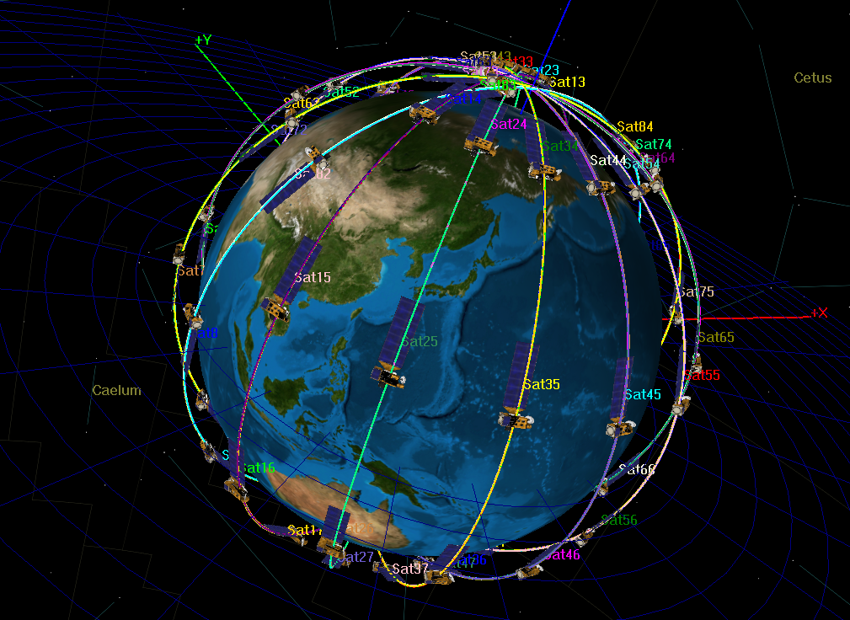
Figura 32. Escenario 2 - Representación OrbitView (GMAT)

- OpenFrame: en este escenario se puede apreciar que con la distribución realizada se consigue mayor cobertura en las zonas próximas a los polos. Sin embargo, existen zonas entre cada uno de los planos con menor cobertura, especialmente en aquellas localizaciones próximas al ecuador. En la figura 33 se representa la constelación con el campo de visión de cada satélite
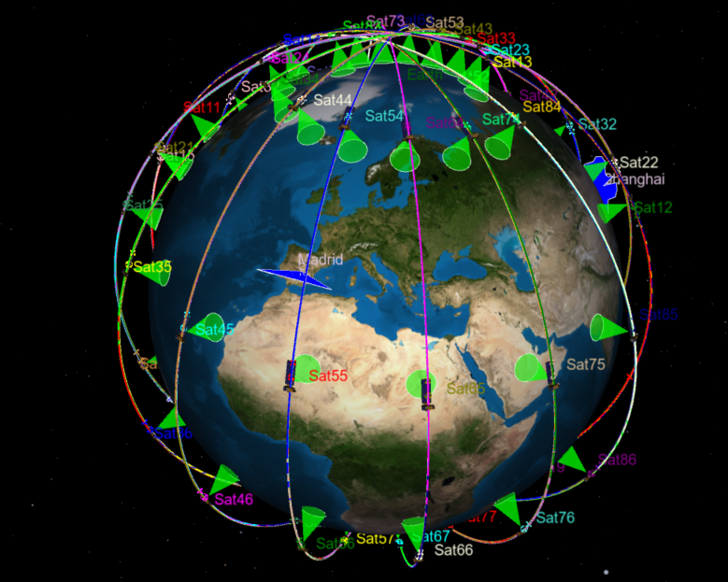
Figura 33. Escenario 2 - OpenFrame del escenario 2 (GMAT)

La figura anterior muestra el área de cobertura de los satélites considerando un ángulo central de 22º, que equivale a un ángulo de visión de 44º. Si se aumenta el ángulo de visión de los satélites, el área de cobertura de la constelación se visualizaría como se representa en la figura 34:

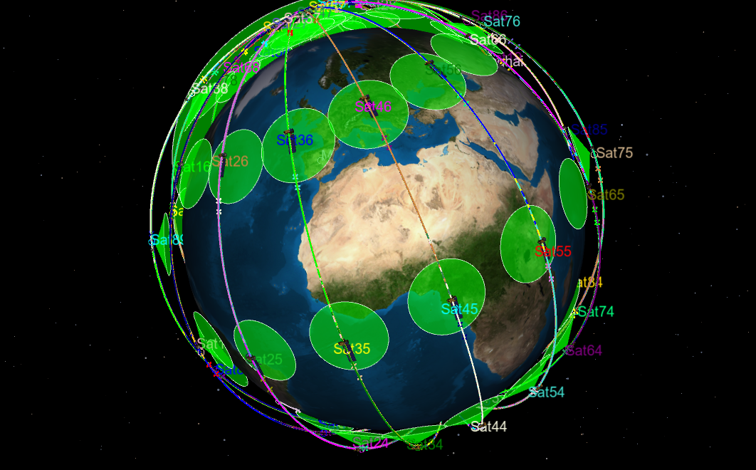
Figura 34. Escenario 2 - OpenFrame incrementando el ángulo central (GMAT)

- GroundTrackPlot1: permite representar la órbita del satélite en el planisferio terrestre, como se muestra en la figura 35. Este gráfico permite visualizar la parte de la superficie terrestre que es cubierta por los satélites:

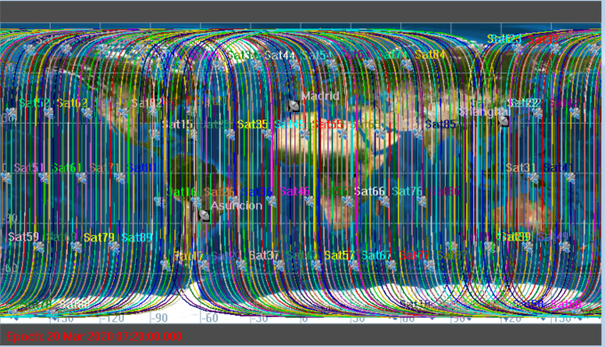
Figura 35. Escenario 2 - GrounTrack (GMAT)

- Obtención de resultados
- Contact Locator

El análisis que se lleva a cabo en esta sección es similar al realizado para el escenario 1. En el anexo 8.3 se incluye una tabla con los valores obtenidos tras la simulación. Este análisis permitirá hacer una estimación de las veces en las que la estación terrestre se comunica con el satélite.

En este escenario, a pesar de tener mayor número de satélites, debido a la situación de los planos próximos a los polos, las veces en las que la estación terrestre se comunica con el satélite son menores. También depende de la situación de nuestras estaciones terrestres, las situaciones seleccionadas son más favorables si disponemos de planos más próximos al ecuador, aunque son varios los factores influyentes.

- Fichero de salida (Efecto Doppler y Rango): al igual que en el escenario anterior el hecho de utilizar la ramp table en GMAT para la simulación de la constelación, permite obtener un fichero realista de salida con las variaciones de frecuencia debidas a estas distorsiones.

En la figura 36 se muestra el fichero de salida obtenido para el escenario 2. En este fichero se puede observar que la variación producida en la frecuencia transmitida aumenta al incrementar el RampRate. Este valor de RampRate está relacionado con el efecto que produce el Doppler en la comunicación.

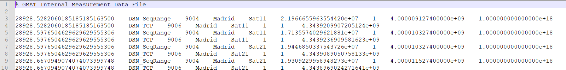
Figura 36. Escenario 2 - Fichero de Salida (Doppler)

- Reportes: a continuación se muestran algunos de los posibles valores que se pueden obtener como parte del reporte de GMAT, aunque ofrece muchas posibilidades en lo que a reporte se refiere. En la tabla 20 se muestran algunos ejemplos:.

Tabla 20. Escenario 2 - Resultados del fichero Report en GMAT
Objeto | Campo | Valor
Velocidad | Sat21 | 7.301917809
ECC | Sat11 | 0.024870299
RAAN | Sat31 | 67.43906981
SMA | Sat31 | 7120.2052

Al igual que en el escenario 1, se puede observar que, debido a los efectos introducidos como causa de las pérdidas o efectos del entorno, se ven modificados ciertos parámetros como la excentricidad, la altitud de los satélites, el RAAN, la SMA, etc.

3.6. Análisis del estudio de la herramienta GMAT

Como se ha analizado, la herramienta GMAT ofrece ciertas ventajas a la hora de diseñar las órbitas de las constelaciones propuestas. Sin embargo, durante su estudio también se ha comprobado que cuenta con ciertas limitaciones.

GMAT cuenta con una ventaja destacada, como es la representación en 3D de los satélites situados alrededor de la Tierra, funcionalidad que no ofrecen otras herramientas como por ejemplo MATLAB. Además, permite realizar simulaciones realistas haciendo uso de los modelos de error, y ofrece la obtención de reportes. Aparte de las ventajas de interés para este proyecto, este tipo de herramientas también permite modelar la trayectoria de los satélites durante su lanzamiento.

Analizando las limitaciones encontradas en la herramienta GMAT durante este trabajo, a la hora de diseñar constelaciones con un número elevado de satélites no es posible la creación de satélites de manera masiva, sino que se limita a la definición de manera individual de cada uno de los objetos ‘aircraft’. Por otro lado, para el estudio del segmento terrestre, el hecho de simular el campo de visión queda limitado a los modelos ofrecidos por esta herramienta, por lo que no es posible la simulación de multi-haces. Otro de los inconvenientes encontrados en esta herramienta está relacionado con el cálculo del balance de enlace, puesto que se ve limitado a los modelos atmosférico e ionosférico propios de aplicaciones de la NASA y no es posible establecer modelos manuales o realizar mediciones de los mismos.

Aun así, esta herramienta permite la integración con otras herramientas como MATLAB, un estudio profundo de la misma podría llevar a encontrar diversas funcionalidades desconocidas, aunque es muy poca de la información de la que se dispone. Por lo tanto, debido a las limitaciones de tiempo de este Trabajo no se ha profundizado en su integración.

4. Aplicación de técnicas de MIMO masivo en el segmento terrestre

En capítulos anteriores se ha analizado el comportamiento del sistema en el segmento espacio, utilizando constelaciones de satélites de órbita baja, mediante el uso de la herramienta GMAT como base del estudio. Otro de los avances en comunicaciones es la introducción de los sistemas de MIMO masivo los cuales traen consigo numerosas ventajas para los sistemas de comunicaciones terrestres. En cambio, los beneficios que pueden aportar a las comunicaciones por satélite y, en especial, al segmento terrestre están todavía en estudio y desarrollo. Por este motivo, este capítulo se dedicará al estudio de la implementación de algunas técnicas de MIMO masivo en las estaciones terrestres, que permitan actualizar o evolucionar el segmento terrestre. Se empleará en este caso la herramienta MATLAB para el análisis. Se analizarán dos técnicas significativas o que se hacen posible con los sistemas MIMO masivo, como la introducción de las comunicaciones no coherentes y la utilización de algoritmos de beamforming o conformado de haz adaptativos.

Estas dos técnicas permitirán mitigar los efectos producidos por las interferencias en las mega-constelaciones de satélites, por los terminales terrestres que trabajan en 5G o el efecto Doppler que se produce entre el satélite y la estación terrestre debido a la gran distancia entre ambos. Ambas técnicas estudiadas en este trabajo serán analizadas desde el punto de vista del número de antenas utilizadas en el diseño de la estación terrestre. Esto ayudará a entender el comportamiento de los sistemas cuando aumenta el número de antenas hasta convertirse en un sistema MIMO masivo.

4.1 Técnicas no coherentes en comunicaciones por satélite

Las tecnologías MIMO masivo pueden ofrecer muchas ventajas en las comunicaciones entre estación terrestre y satélite. Esta sección se centra en el estudio de las mejoras que pueden introducir comunicaciones no coherentes aplicadas al enlace entre estación terrestre – satélite, en las que se considera como transmisor al satélite y como receptor a la estación terrestre (downlink). Se elige este enlace, porque el alto número de antenas que requiere el sistema masivo hay que situarlo en la estación terrestre debido a las limitaciones de espacio que presentaría el satélite. Tal y como se ha explicado en el estado de arte, existen estudios en los que se han demostrado las ventajas que ofrecen las comunicaciones no coherentes frente a las coherentes en la tecnología MIMO masivo [16].

Una de las principales ventajas de la comunicación no coherente es que no se requiere la transmisión de información de señalización o referencia para la estimación del canal. Se realizaron estudios de comunicaciones no coherentes en los que se incorporaron múltiples antenas en las estaciones base, donde se obtuvieron peores resultados debido a que el valor de Channel State Information (CSI) se veía agravado por tener que estimar un gran número de canales. Sin embargo, con la introducción de los sistemas de MIMO masivo (a partir de 100 antenas) se consiguió que el ruido introducido y las pérdidas producidas por el canal fueran desapareciendo y mejorará el CSI.

En este caso de estudio, el efecto Doppler y el Ruido es elevado debido a la gran distancia entre transmisor y receptor. Por lo tanto, aplicar una comunicación coherente (requieren de información del estado del canal y de señalización) sería un inconveniente en el caso de comunicaciones MIMO masivo, debido al enorme número de antenas. Se propone utilizar una comunicación no coherente que permita conocer la información en el receptor sin necesidad de estimar el canal. Además, como se demostrará más adelante, a mayor número de antenas en la estación terrestre, se obtendrá una mejora de los valores de efecto Doppler y ruido.

La introducción del MIMO masivo con la codificación diferencial y la detección no coherente proporcionaron una solución a la desventaja que tenía los sistemas MU-MIMO a la hora de estimar grandes cantidades de canales, ya que la codificación diferencial hace que no sea necesario la CSI. En primer lugar, se analizará teóricamente el comportamiento de cada uno de los módulos utilizando una comunicación no coherente: transmisor, canal y receptor. Posteriormente, se simulará un ejemplo en el que se considerará que la estación terrestre tiene comunicación con dos satélites de manera simultánea para el caso de las constelaciones LEO y cuatro satélites para las constelaciones GEO. Finalmente, se analizará la constelación individual, la constelación conjunta y su variación en función del número de antenas para un sistema MIMO masivo.

En la figura 37 se muestra un esquema de la parte transmisora. En los escenarios presentados en este trabajo, la parte transmisora será cada uno de los satélites que forman la constelación, formada por un modulador base PSK seguido de un codificador diferencial.

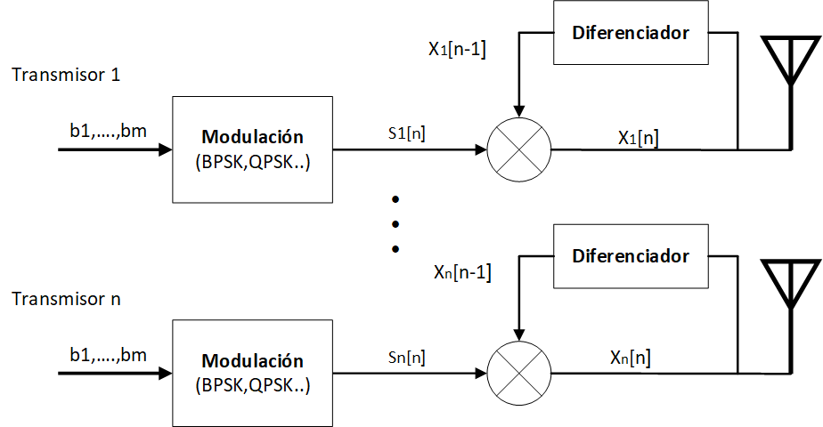
Figura 37. Transmisor no coherente

Se parte de un flujo de m bits, que se mapean por símbolos utilizando un esquema PSK para obtener la señal S[n]. Cada usuario transmite con una constelación PSK diferente, lo que se denomina constelaciones individuales en el transmisor. A continuación se obtiene la señal x[n] que es una versión diferencial de S[n] en cada instante de tiempo n mediante la siguiente expresión

$x_{n}\left[n\right]=S_{n}\left[n\right]·x_{n}\left[n-1\right], n>1$ (3.17)

En la figura 38 se representa el esquema del receptor situado en la estación terrestre. Éste recoge todas las señales de las M antenas, se le añade el ruido AWGN y se realiza la detección no coherente para deshacer la codificación diferencial realizada en el transmisor. Después se combina las señales de cada una de las antenas para obtener el estadístico de decisión z[n]. Con este estadístico se realiza el proceso de detección y decisión.

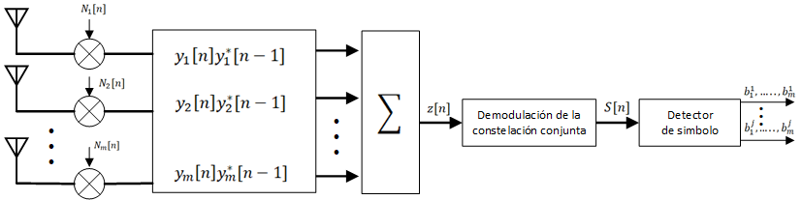
Figura 38. Esquema del receptor

La señal recibida en la estación terrestre proveniente de cada uno de los satélites en el instante de tiempo n, se expresa como y[n]:

$y=\tilde{H}·x+N$ (3.18)

Para simplificar la notación de la expresión eliminamos la dependencia de la variable n. Donde N es la componente de ruido blanco gaussiano (AWGN) en la antena, de media nula y desviación típica $σ^{2}$. $\tilde{H}$, es la estimación del canal, y x es la señal enviada por el transmisor.

En el ejemplo propuesto en este trabajo se considerará el diseño de un sistema MIMO masivo no coherente con desvanecimiento de tipo Rayleigh. En las comunicaciones por satélite, debido a las largas distancia entre transmisor y receptor y a los obstáculos que se pueden encontrar en el medio, existe desvanecimiento durante la comunicación, por lo que no sería apropiado considerar un canal de visión directa, como por ejemplo de tipo Rice.

El valor de la estimación del canal se modela como $\tilde{H}=H+μ$, cuyos componentes ${\tilde{h}}_{rj}$ representan la propagación del satélite j-th a la antena r-th de la estación terrestre. Estos elementos serían ${\tilde{h}}_{rj}=h_{rj}+μ$, donde $h_{rj}\sim CN(0,σ_{h}^{2})$. Por lo tanto, las componentes del canal se definirían estadísticamente con las siguientes expresiones, siendo $μ$ la componente LOS del canal:

$μ^{2}=\frac{K}{K+1}$ (3.19)

$σ_{h}^{2}=\frac{1}{K+1}$ (3.20)

En el caso de considerar un canal de tipo Rayleigh el valor de K=0. $h_{rj}\sim CN(0,1)$.

Una vez conocida la definición estadística del canal, se estudia el comportamiento del receptor. La información es codificada utilizando la diferencia de fases sucesivas en el transmisor, por lo que el receptor compara la fase durante cada intervalo del símbolo con la fase del símbolo enviado en el intervalo anterior. Considerando la variable de decisión z[n] mostrada en la figura 38. Asumimos un canal con desvanecimiento de tipo Rayleigh utilizando una detección no coherente. La expresión de z[n] quedaría como:

$z\left[n\right]=\frac{1}{M}\sum_{m=1}^{M}{y_{m}\left[n\right]y_{m}^{*}\left[n-1\right]}=\frac{1}{M}\sum_{n=1}^{N}{\sum_{m=1}^{M}{{\left|h_{mn}\right|}^{2}s_{n}\left[n\right]+\frac{1}{M}\sum_{n=1}^{N}{\sum_{m=1}^{M}{h_{mn}{h_{mn}}^{*}s_{n}\left[n\right]{s_{n}}^{*}\left[n-1\right]+\frac{1}{M}\sum_{m=1}^{M}{ν_{m}^{*}\left[n-1\right]\sum_{n=1}^{N}{h_{mn}x_{n}\left[n\right]+\frac{1}{M}\sum_{m=1}^{M}{ν_{m}\left[n\right]\sum_{n=1}^{N}{h_{mn}^{*}x_{n}^{*}\left[n-1\right]+}}\frac{1}{M}\sum_{m=1}^{M}{ν_{m}^{*}\left[n-1\right]ν_{m}\left[n\right]}}}}}}}$

Esta señal contiene toda la información e interferencias de todas las antenas y los satélites que están transmitiendo en ese momento. Considerando MIMO masivo, en el que el valor de M (número de antenas) es elevado, tenemos que:

$\frac{1}{M}\sum_{m=1}^{M}{{|h_{mn}|}^{2}\overset{M↑↑}{\overbrace{=}}1}$ (3.21)
$\sum_{n=1}^{N}{\sum_{m=1}^{M}{h_{mn}{h_{mn}}^{*}s_{n}\left[n\right]{s_{n}}^{*}\left[n-1\right]\overset{ M↑↑}{\overbrace{=}0}}}$ (3.22)
$\frac{1}{M}\sum_{m=1}^{M}{ν_{m}\left[n\right]\sum_{n=1}^{N}{h_{mn}^{*}x_{n}^{*}\left[n-1\right]\overset{M↑↑}{\overbrace{=}0}}}$ (3.23)
$\frac{1}{M}\sum_{m=1}^{M}{ν_{m}^{*}\left[n-1\right]ν_{m}\left[n\right]}\overset{M↑↑}{\overbrace{=}}0$ (3.25)

Por lo tanto, si se aplica la detección no coherente utilizando un gran número de antena (MIMO masivo), la expresión $z\left[n\right]$ se simplificaría de la siguiente manera:

$z\left[n\right]\overset{M↑↑}{\overbrace{=}}S_{conj}[n]+ términos de inteferencia$ (3.26)

Este símbolo z[n] conocido como símbolo conjunto ya que contiene la información de todos los símbolos individuales multiplexados pertenece a la constelación conjunta. Esta constelación es la superposición de todas las constelaciones individuales de los usuarios. En [16] se presentaron diferentes diseños y metodologías para definir esta constelación.

El orden de la constelación conjunta queda representada como $P^{m},$ donde P es el número de símbolos de las constelaciones individuales y m el número de constelaciones individual transmitidas.

Estudios realizados para las comunicaciones no coherentes han concluido en limitaciones con respecto al número de usuarios que transmitan información, ya que con un número reducido de usuarios se requiere un elevado número de antenas (este estudio se puede encontrar en [16]). En el escenario el que se enmarca este trabajo, las comunicaciones por satélites hace que la detección no coherente sean aplicables a las comunicaciones enlace satélites-terrestre. Como se ha verificado con la función contact locator que nos ofrece GMAT simultáneamente en una constelación LEO de 70 satélites podemos dar cobertura a 2 satélites, por lo que el número de satélites al que tiene que dar cobertura la estación terrestre será de 2 o 4 satélites. En el caso de hablar de megaconstelación, hay que tener en cuenta otras técnicas que mejoren las comunicaciones, como se verá en la sección 4.2 utilizando algoritmos adaptativos de beamforming. Además, se realizará el estudio de las comunicaciones no coherentes para los satélites geoestacionarios, donde tiene más sentido la aplicación de este tipo de comunicación.

4.1.1 Ejemplo comunicaciones no coherentes en constelaciones LEO

El hecho de aplicar la detección no coherente a las comunicaciones por satélite utilizando constelaciones LEO es aplicable a los casos analizados con la herramienta GMAT. En las dos constelaciones presentadas se ha verificado que la estación terrestre tendrá contacto con dos satélites al mismo tiempo. Por lo que, considerando constelaciones del tamaño analizado en el apartado anterior, se estudiará el comportamiento si se utiliza un detector no coherente.

Se consideran dos satélites formados por una constelación DPSK que denominaremos P1 formada por dos símbolos, y una constelación P2 con las mismas características.

$$\left\{\begin{aligned}Satélite 1:P1\left(DPSK\right)=\{s_{1}^{1}, s_{2}^{1}\} \\ Satélite 2:P2\left(DPSK\right)=\{s_{1}^{2}, s_{2}^{2}\}\end{aligned}\right.$$

En la tabla 21 se muestra el mapeo de los símbolos de las cuatro constelaciones de manera individual, y el resultado de la constelación conjunta. Otros diseños para constelación conjunta pueden encontrarse en [16]. El número de símbolos de la constelación conjunta se calcularía como $2^{2}$, dando como resultado 4 símbolos en total.

Tabla 21. Información para la creación de la constelación conjunta (2 usuarios)
Satélite 1 |  |  | Satélite 2 |  |  | Símbolos conjuntos
Map binario | Simbolo | Id | Mapeo binario | Simbolos | Id | Mapeo binario | Simbolos | Id
0 | $s_{1}^{1}$=1 | A | 0 | $s_{1}^{2}$=j | C | [0 0] | $s_{1}^{conj}$= $1+j$ | AC
0 | $s_{1}^{1}$=1 | A | 1 | $s_{2}^{2}$= -j | D | [0 1] | $s_{2}^{conj}$= $1-j$ | AD
1 | $s_{2}^{1}$= -1 | B | 0 | $s_{1}^{2}$=j | C | [1 0] | $s_{3}^{conj}$= $-1+j$ | BC
1 | $s_{2}^{1}$= -1 | B | 1 | $s_{2}^{2}$= -j | D | [1 1] | $s_{4}^{conj}$= $-1-j$ | BD

A continuación, se presentarán los resultados obtenidos para las comunicaciones no coherentes realizadas entre el satélite y la estación terrestre, considerando el mapeo presentado en la tabla anterior. Para ello, se adaptará el programa utilizado en la referencia [16] a las comunicaciones por satélite.

En la figura 39 se representan las constelaciones individuales que transmite cada satélite. Se utilizarán constelaciones DPSK, siguiendo la definición de la tabla 21.

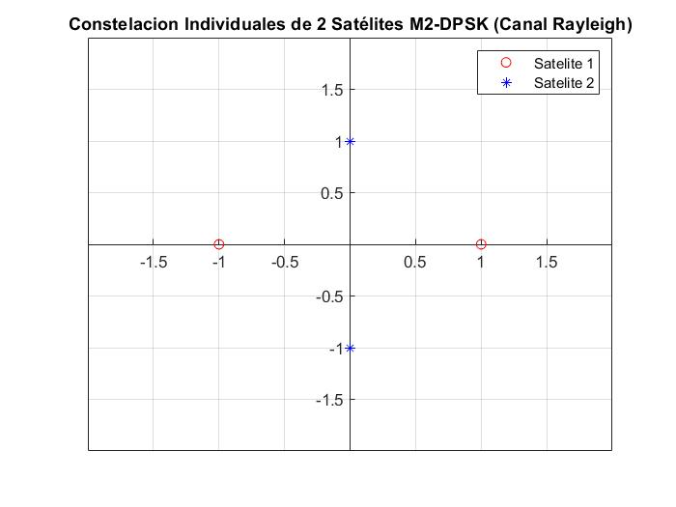
Figura 39. Constelación individual 2 usuarios

La asignación de las constelaciones individuales se realiza de manera unívoca, así cuando se procese en el receptor y se genere la constelación conjunta, los símbolos sean fácilmente detectables. La constelación conjunta de este sistema estaría formada por $2^{2}$ = 4 símbolos. En la figura 40 se representa la constelación conjunta formada en el receptor:

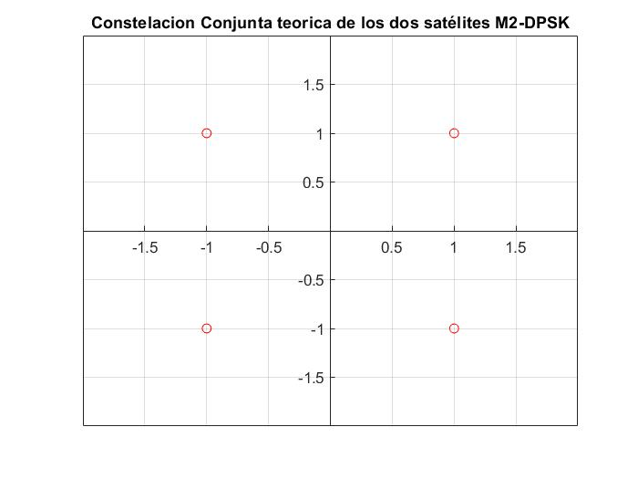
Figura 40. Constelación conjunta teórica de los dos satélites

Se ha presentado la constelación conjunta teórica en el receptor, pero esta constelación se ve afectada por la influencia del ruido y de las interferencias. Las comunicaciones no coherentes van a permitir conocer la información enviada por el transmisor sin necesidad de estimar el canal. El propósito de este análisis es conocer el comportamiento de las constelaciones con los parámetros ruido e interferencia si varía el número de antenas. En la figura 41 se muestra esta variación:

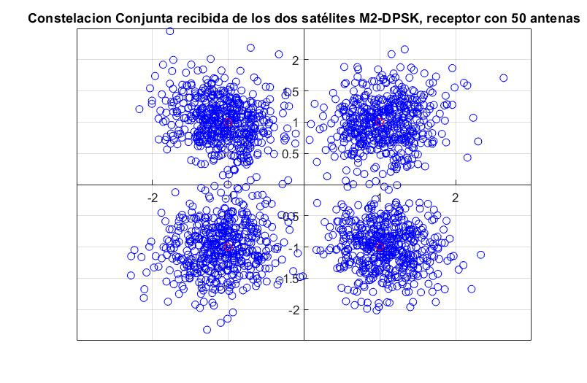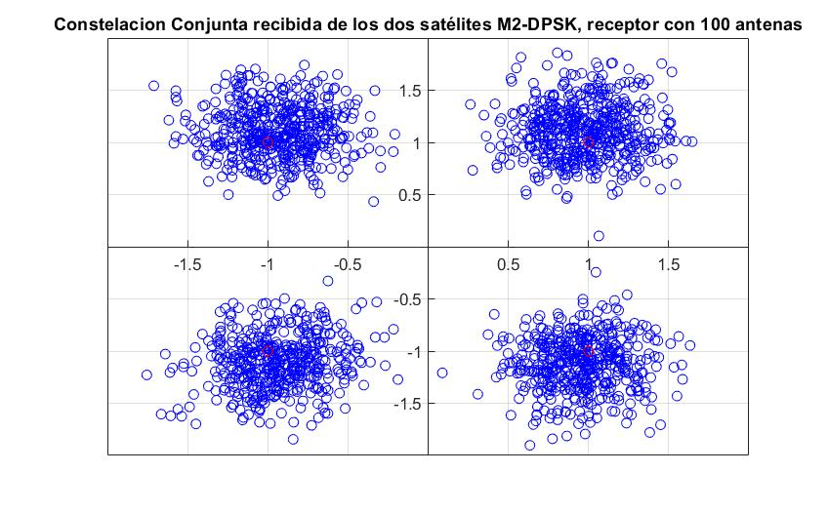
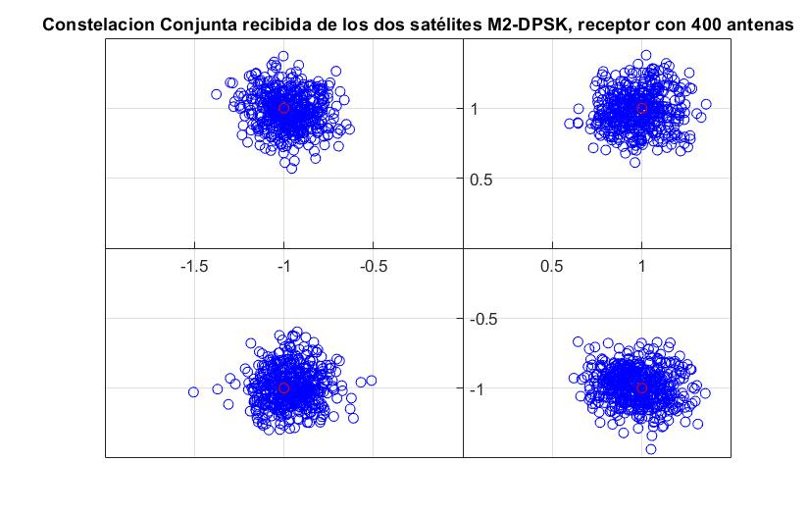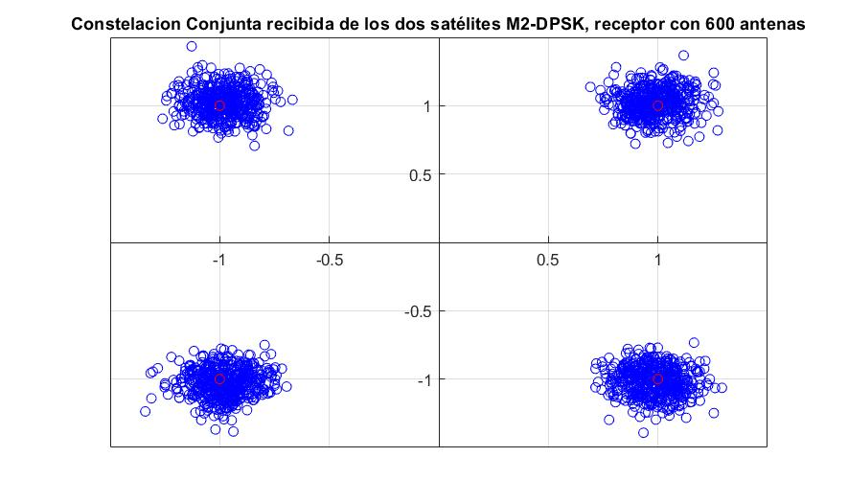
Figura 41. Variación de la constelación conjunta en el receptor en función del número de antenas

Se puede observar que para conseguir un resultado aceptable se deben considerar al menos 100 antenas. MIMO masivo utiliza un número de antenas elevado por encima de 100 antenas, por lo que considerar un dispositivo con 100 antenas sería bastante razonable.

En la figura 42, se muestra la probabilidad de error en función del número de antenas. A medida que aumentamos el número de antenas disminuye el error:

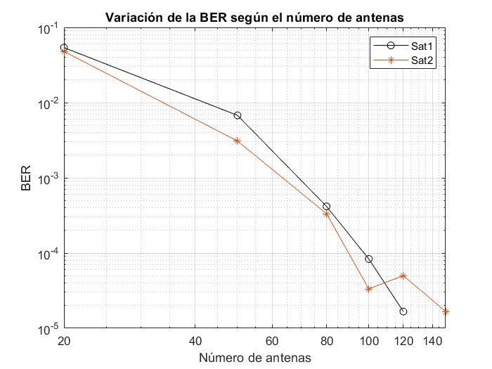
Figura 42. BER en función del número de antenas (2 usuarios)

4.1.2 Ejemplo de comunicaciones no coherentes en constelaciones GEO

La limitación en las comunicaciones móviles explicada anteriormente debido al número de transmisores (o usuarios) utilizando comunicaciones no coherentes con MIMO masivo, hace que nos lleve a plantear escenarios en los que el número de transmisores sea más reducido, como es el caso de los satélites geoestacionarios. Actualmente, el número de satélites geoestacionarios necesarios para dar cobertura terrestre es de 3 o 4 satélites. Un ejemplo de aplicación de satélites geoestacionarios es el sistema de posicionamiento global (GPS) formado por 24 satélites distribuido en 6 órbitas, de forma que hay 4 satélites por órbita [42]. Estos satélites se encuentran a una altitud de 20.000 km, por lo que el número de pérdidas y ruido con el que llega a la superficie terrestre es elevado. En esta sección se realiza un estudio similar al caso de los satélites de órbita baja, pero aplicado a 4 satélites geoestacionarios.

Se considera que la estación terrestre puede dar cobertura a cuatro satélites al mismo tiempo de la constelación. Por lo tanto, se presenta un ejemplo en el que se consideran cuatro satélites con sus respectivas constelaciones individuales para formar la correspondiente constelación conjunta en el receptor. Los símbolos transmitidos por el satélite 1 pertenecerán a las constelación P1, que es un constelación BPSK de P=2. El segundo satélite transmitirá símbolos que pertenecerán a la constelación P2, el satélite tres formará la constelación P3 y el satélite cuatro transmitirá la constelación P4.

$$\left\{\begin{aligned}Satélite 1: P_{1}(DPSK)=\{s_{1}^{1},s_{2}^{1}\} \\ Satélite 2: P_{2}(DPSK)=\{s_{1}^{2},s_{2}^{2}\} \\ Satélite 3: P_{3}(DPSK)=\{s_{1}^{3},s_{2}^{3}\} \\ Satélite 4: P_{4}(DPSK)=\{s_{1}^{4},s_{2}^{4}\}\end{aligned}\right.$$

En la tabla 22 se muestra el mapeo de los símbolos de las cuatro constelaciones de manera individual y el resultado de la constelación conjunta. El número de símbolos de la constelación conjunta se calcularía como $2^{4}$, dando como resultado 16 símbolos. Se ha seleccionado constelaciones individuales DPSK de 2 símbolos cada una.

Tabla 22. Información para la creación de la constelación conjunta (4 usuarios)
Satelite 1 |  |  | Satelite 2 |  |  | Satelite 3 |  |  | Satelite 4 |  |  | Simbolos conjuntos
Map binario | Simbolo | Id | Map binario | Simbolo | Id | Mapeo binario | Simbolos | Id | Mapeo binario | Simbolos | Id | Mapeo binario | Simbolos | Id
0 | $s_{1}^{1}$=1 | A | 0 | $s_{1}^{2}$=j | C | 0 | $s_{1}^{3}$=$0.7071+0.7071j$ | E | 0 | $s_{1}^{4}$= -0.7071+0.7071j | G | [0 0 0 0] | $s_{1}^{conj}$= $1+2.414j$ | ACEG
0 | $s_{1}^{1}$=1 | A | 0 | $s_{1}^{2}$=j | C | 0 | $s_{1}^{3}$=$0.7071+0.7071j$ | E | 1 | $s_{2}^{4}$= 0.7071-0.7071j | H | [0 0 0 1] | $s_{2}^{conj}$= $2.414-j$ | ACEH
0 | $s_{1}^{1}$=1 | A | 0 | $s_{1}^{2}$=j | C | 1 | $s_{2}^{3}$= -0.7071-0.7071j | F | 0 | $s_{1}^{4}$= -0.7071+0.7071j | G | [0 0 1 0] | $s_{3}^{conj}$= $-0.414+j$ | ACFG
0 | $s_{1}^{1}$=1 | A | 0 | $s_{1}^{2}$=j | C | 1 | $s_{2}^{3}$= -0.7071-0.7071j | F | 1 | $s_{2}^{4}$= 0.7071-0.7071j | H | [0 0 1 1] | $s_{4}^{conj}$= $1-0.414j$ | ACFH
0 | $s_{1}^{1}$=1 | A | 1 | $s_{2}^{2}$= -j | D | 0 | $s_{1}^{3}$=$0.7071+0.7071j$ | E | 0 | $s_{1}^{4}$= -0.7071+0.7071j | G | [0 1 0 0] | $s_{5}^{conj}$= $1+0.414j$ | ADEG
0 | $s_{1}^{1}$=1 | A | 1 | $s_{2}^{2}$= -j | D | 0 | $s_{1}^{3}$=$0.7071+0.7071j$ | E | 1 | $s_{2}^{4}$= 0.7071-0.7071j | H | [0 1 0 1] | $s_{6}^{conj}$= $2.414-j$ | ADEH
0 | $s_{1}^{1}$=1 | A | 1 | $s_{2}^{2}$= -j | D | 1 | $s_{2}^{3}$= -0.7071-0.7071j | F | 0 | $s_{1}^{4}$= -0.7071+0.7071j | G | [0 1 1 0] | $s_{7}^{conj}$= $-0.414-j$ | ADFG
0 | $s_{1}^{1}$=1 | A | 1 | $s_{2}^{2}$= -j | D | 1 | $s_{2}^{3}$= -0.7071-0.7071j | F | 1 | $s_{2}^{4}$= 0.7071-0.7071j | H | [0 1 1 1] | $s_{8}^{conj}$= 1$-2.414j$ | ADFH
1 | $s_{2}^{1}$= -1 | B | 0 | $s_{1}^{2}$=j | C | 0 | $s_{1}^{3}$=$0.7071+0.7071j$ | E | 0 | $s_{1}^{4}$= -0.7071+0.7071j | G | [1 0 0 0] | $s_{9}^{conj}$= $-1+2.414j$ | BCEG
1 | $s_{2}^{1}$= -1 | B | 0 | $s_{1}^{2}$=j | C | 0 | $s_{1}^{3}$=$0.7071+0.7071j$ | E | 1 | $s_{2}^{4}$= 0.7071-0.7071j | H | [1 0 0 1] | $s_{10}^{conj}$= $0.414+j$ | BCEH
1 | $s_{2}^{1}$= -1 | B | 0 | $s_{1}^{2}$=j | C | 1 | $s_{2}^{3}$= -0.7071-0.7071j | F | 0 | $s_{1}^{4}$= -0.7071+0.7071j | G | [1 0 1 0] | $s_{11}^{conj}$= -2.414$+j$ | BCFG
1 | $s_{2}^{1}$= -1 | B | 0 | $s_{1}^{2}$=j | C | 1 | $s_{2}^{3}$= -0.7071-0.7071j | F | 1 | $s_{2}^{4}$= 0.7071-0.7071j | H | [1 0 1 1] | $s_{12}^{conj}$= - $1-0.414j$ | BCFH
1 | $s_{2}^{1}$= -1 | B | 1 | $s_{2}^{2}$= -j | D | 0 | $s_{1}^{3}$=$0.7071+0.7071j$ | E | 0 | $s_{1}^{4}$= -0.7071+0.7071j | G | [1 1 0 0] | $s_{13}^{conj}$= $-1+0.414j$ | BDEG
1 | $s_{2}^{1}$= -1 | B | 1 | $s_{2}^{2}$= -j | D | 0 | $s_{1}^{3}$=$0.7071+0.7071j$ | E | 1 | $s_{2}^{4}$= 0.7071-0.7071j | H | [1 1 0 1] | $s_{14}^{conj}$= $0.414-j$ | BDEH
1 | $s_{2}^{1}$= -1 | B | 1 | $s_{2}^{2}$= -j | D | 1 | $s_{2}^{3}$= -0.7071-0.7071j | F | 0 | $s_{1}^{4}$= -0.7071+0.7071j | G | [1 1 1 0] | $s_{15}^{conj}$= - $2.414-j$ | BDFG
1 | $s_{2}^{1}$= -1 | B | 1 | $s_{2}^{2}$= -j | D | 1 | $s_{2}^{3}$= -0.7071-0.7071j | F | 1 | $s_{2}^{4}$= 0.7071-0.7071j | H | [1 1 1 1] | $s_{16}^{conj}$= $-1-2.414j$ | BDFH

Como en el caso de las constelaciones LEO, se adaptará el programa utilizado en la referencia [16] para el caso de 4 usuarios y de constelaciones Geoestacionarias.

En la figura 43 se representan las constelaciones individuales de cada uno de los satélites de la órbita geoestacionaria.

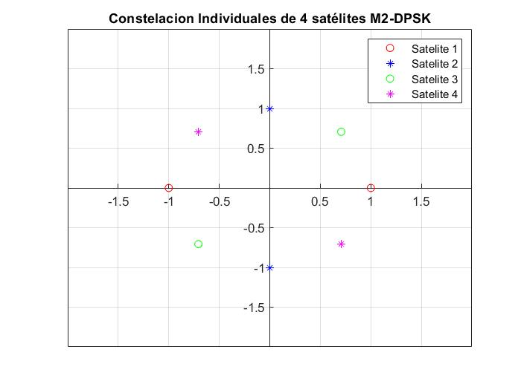
Figura 43. Constelación individual para cada uno de los satelites

La elección de la correcta constelación en el transmisor permitirá separar las señales de los satélites en el receptor gracias a la correspondencia unívoca de cada satélite individual en la constelación conjunta que se recibe en la estación base. La constelación conjunta estará formada por $2^{4}$ símbolos distinguibles de forma única. Siempre que esto se logre, los símbolos de los datos codificados en el transmisor de cada uno de los satélites individuales pueden obtenerse directamente a partir de los símbolos conjuntos generados en el receptor mediante la constelación conjunta. A partir de los valores de la constelación conjunta se podrán decodificar cada uno de los bits enviados por los satélites. En la figura 44 se muestra el resultado de la constelación conjunta teórica obtenida:

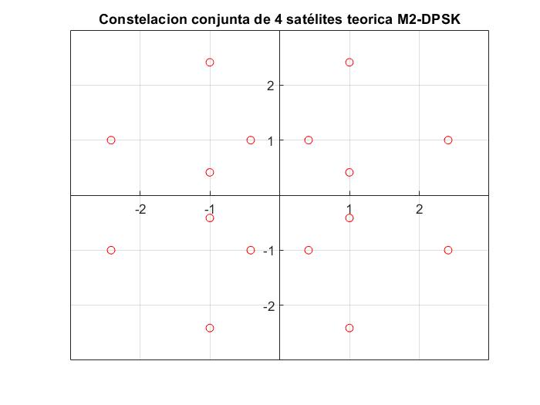
Figura 44. Constelación conjunta teórica en el receptor

A continuación se analizará el número de antenas necesario para que la constelación recibida se procese con el menor ruido e interferencias posibles. Para ello, se considerará un valor de SNR nulo, en el que la señal transmitida tiene el mismo valor que la componente de ruido, y un canal de tipo Rayleigh. En la figura 45 se presenta la mejoría del ruido en la constelación cuando se aumenta el número de antenas:

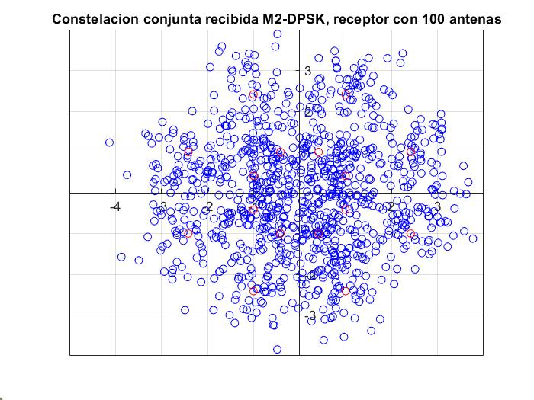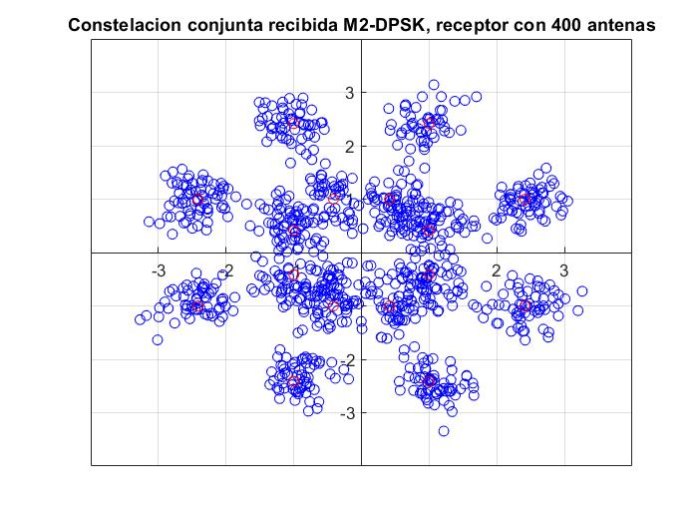
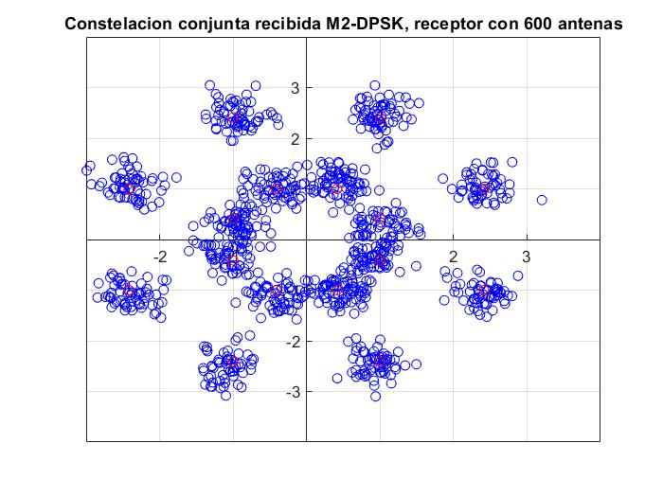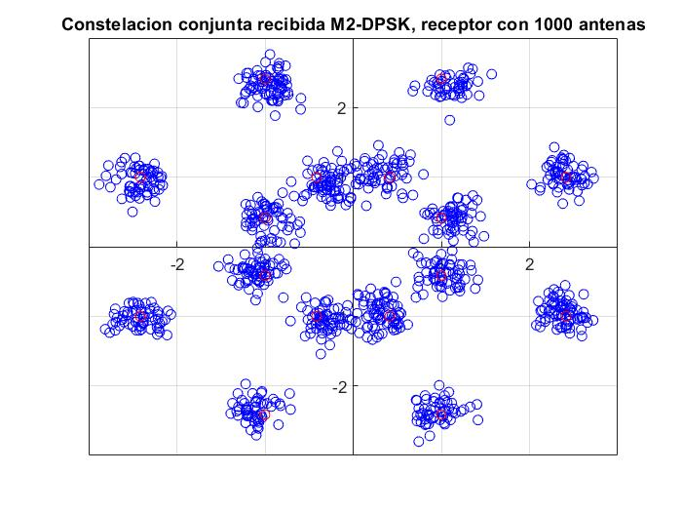

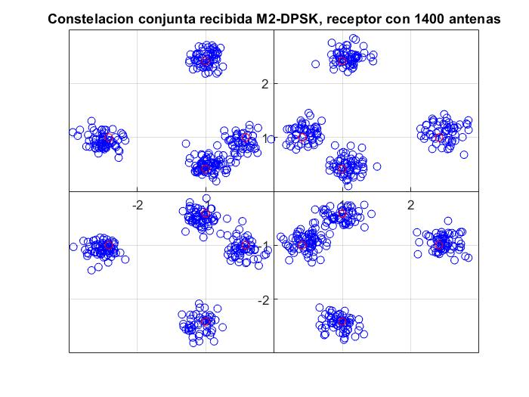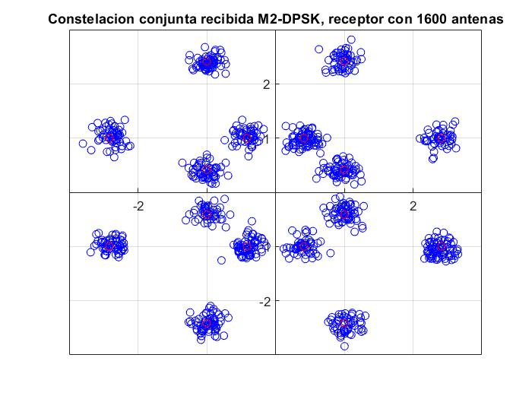
Figura 45. Constelación conjunta en recepción en función del número de antenas

Se puede observar que para conseguir un resultado aceptable se deben considerar al menos 1000 antenas. Si se diseña un dispositivo con 1000 antenas y una estación terrestre que trabaja a 4GHz (como la estudiada en el apartado anterior), se obtienen unas dimensiones de la antena de 3.75mx3.75m. El tamaño de la estación terrestre es factible para su diseño.

El análisis del parámetro BER indicará el promedio de errores ocurridos en la transmisión y permitirá estudiar en el receptor lo ruidosa que es la señal recibida. Es decir, la probabilidad de detectar un símbolo diferente al que queremos detectar. Como ya se ha verificado con el análisis de las constelaciones, a medida que aumenta el número de antenas, desaparece el ruido en la constelación. En la figura 46 se puede comprobar que la probabilidad de error disminuye a medida que aumenta el número de antenas.
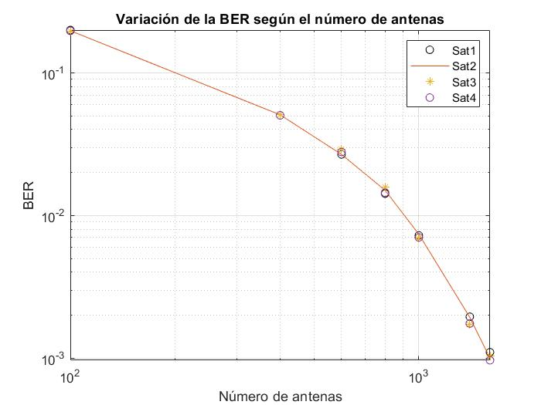
Figura 46. BER en función del número de antenas

Estudio de algoritmo adaptativos de beamforming para constelaciones LEO

El estudio realizado con GMAT en los apartados anteriores ha probado que, con un número reducido de satélites, existen momentos en los que se produce la comunicación de la estación terrestre con varios satélites al mismo tiempo. En la actualidad, la existencia de megaconstelaciones de satélites (como es el caso de OneWeb estudiada teóricamente en la sección 3.3), plantea la utilización de técnicas de beamforming para ganar cobertura y mitigar los efectos de las interferencias entre satélites, ya que el haz de la señal enfocará directamente al dispositivo con el que desea establecer la comunicación. Para ello, se utilizará una estación terrestre equipada con la tecnología MIMO masivo que permitirá incrementar la capacidad del canal al ser capaz de soportar muchos usuarios al mismo tiempo.

La variación en la posición de los satélites que forman la constelación LEO hace que se plantee la utilización de algoritmos adaptativos en la estación terrestre. El algoritmo adaptativo que se va a utilizar para el estudio es el Least Mean Square (LMS) y será desarrollado utilizando el lenguaje de programación MATLAB. Este software permite realizar el procesamiento básico de funciones aritméticas como las utilizadas por el algoritmo LMS, por lo que la utilización de otro lenguaje como por ejemplo C lo haría más complejo. Además, MATLAB permitirá crear gráficos e imágenes que serán de ayuda para nuestro diseño.

En primer lugar, se debe seleccionar el tipo de antena a utilizar para analizar la funcionalidad del algoritmo LMS. Se selecciona una antena Uniform Plannar Array ya que permitirá diseñar el patrón deseado basándose en factores (pesos) que están asociados a cada elemento de la antena. La suma de todos estos pesos permite enfocar el haz de la antena en la dirección deseada. El patrón de esta antena depende de los elementos que formen la matriz del array, la separación entre ambos y la frecuencia a la que transmite o recibe la antena. En la figura 47 se muestra un ejemplo del diseño y la radiación de un planar array como el que se utilizará en este estudio.
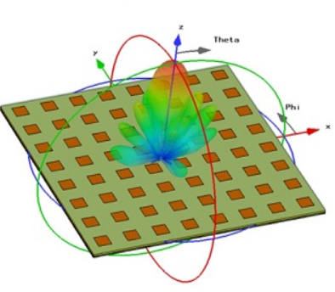
Figura 47. Uniform Planar Array [43]
En la figura 48 se muestra un esquema de los parámetros que definen el Uniform Planar Array. Para ello, se deben tener en cuenta los valores previamente considerados en la sección 3.1, como la frecuencia de trabajo.

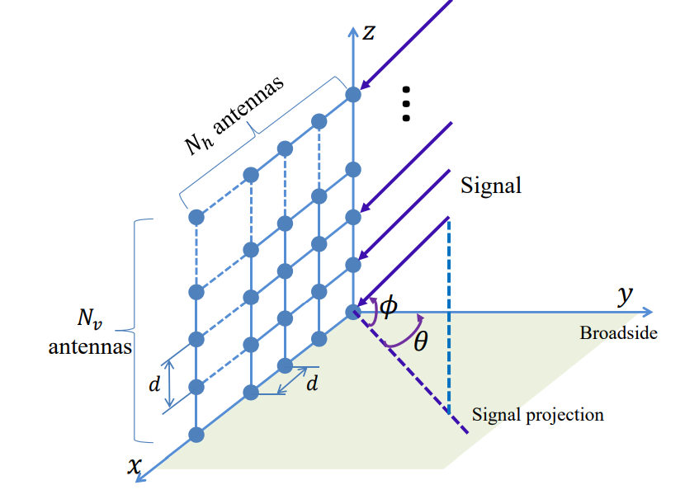
Figura 48. Esquema planar array antena [45]

Una vez definido el tipo de antena que se utilizará para el estudio, se desarrollan cada una de las expresiones involucrada. El algoritmo LMS tiene como objetivo minimizar la señal de error (e(t)) calculada como la diferencia entre la señal deseada y la señal de referencia. Considerando una antena formada por MxN elementos espaciados por una distancia $d_{1}$ en las filas y una distancia $d_{2}$ en las columnas. La señal recibida se compone por la señal $n\left(t\right)$, que corresponde con la señal de ruido y una componente de interferencia para simular un escenario próximo al real. Además, en este caso se considerará que el canal ya viene definido como parte de la señal de referencia. La expresión que se utilizará como señal de referencia en el algoritmo es:

$x_{mn}\left(t\right)=\sum_{i=1}^{M}{\sum_{j=1}^{N}{s\left(t\right)e^{j\frac{2π}{λ}[{tau}_{1}·d_{1}\left(m-1\right)+{tau}_{2}·d_{2}\left(n-1\right)]}}}+i(t)angle\left(θ_{i}\right)+n(t)$ (3.38)

Donde el valor de ${tau}_{1}=sinθ y {tau}_{2}=cosθsin∅$.
La matriz de actualización de los pesos es:

$W(m,n)= W(m,n)+ µe^{*}X$ (3.27)

Estos pesos multiplicados por la señal recibida inducen un cambio de amplitud y fase en cada uno de los elementos de la antena, produciendo un cambio en la dirección del lóbulo principal. Estos pesos son actualizados mediante el gradiente del error cuadrático medio y un factor de escala, denominado $μ.$ Más adelante se describirá este valor de escala, que suele tener un valor entre 0 y 1.

La señal entrante x (t) se multiplica por el vector de pesos de tamaño MxN, que se suman para dar como resultado y(t). La señal y(t) se compara con la señal deseada d(t) para dar la señal de error e(t) [14]:

$e\left(t\right)= d\left(t\right)-y(t)$ (3.28)

En la figura 49 se muestra un esquema del algoritmo LMS definida anteriormente:
- 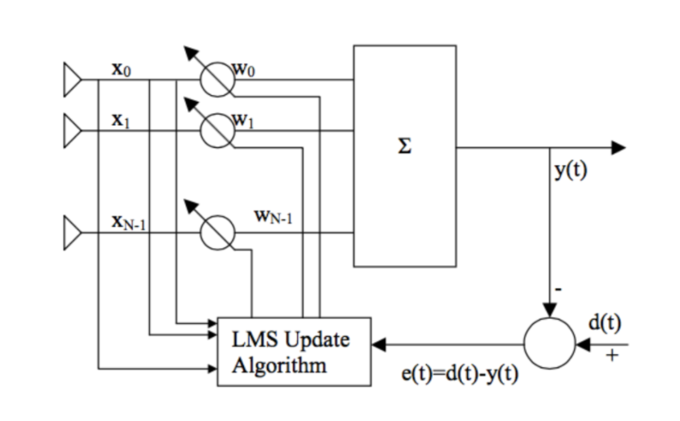
Figura 49. Algoritmo LMS [46]

Teniendo en cuenta las expresiones definidas, se deben considerar ciertos parámetros que determinarán la funcionalidad del algoritmo LMS. Uno de los parámetros que se debe tener en cuenta es el factor LMS (µ) o tamaño del paso de convergencia. Este parámetro determina la velocidad de convergencia y la memoria del algoritmo LMS. Un valor pequeño de este factor converge más lentamente, mientras que un valor elevado convergería más rápido. Las condiciones de convergencia serían [14]:

$0<μ<\frac{1}{λ_{max}}$ (3.29)

$λ_{max}$ son los eigenvalues de la matriz de correlación R de la señal recibida $x(t)$.

En este caso de estudio es conveniente que el algoritmo converja lentamente, o lo que es lo mismo, que el algoritmo LMS posea gran memoria puesto que se trabajará con antenas formadas por más de 100 elementos MIMO masivo. Esto se traduce en un valor pequeño $μ$. Además, con un valor de µ bajo, el error cuadrático medio después de la adaptación será menor. Por otro lado, si se hubiera seleccionado un valor de µ grande, la adaptación sería más rápida, pero habría un incremento en el exceso de error cometido cuando se manejan grandes cantidades de elementos.

Una vez se ha explicado cómo funciona el algoritmo LMS, se estudia el comportamiento en el segmento terrestre. Para evaluar la funcionalidad del algoritmo LMS con la tecnología MIMO masivo, se realizarán diferentes simulaciones, en las que se varía el número de antenas para un mismo ángulo de incidencia de la antena. Además, se mantendrá fijo el factor LMS del algoritmo y un ángulo de incidencia de 20º. En la figura 50 se muestra que, a medida que se incrementa el número de antenas, el lóbulo principal se vuelve más directivo.

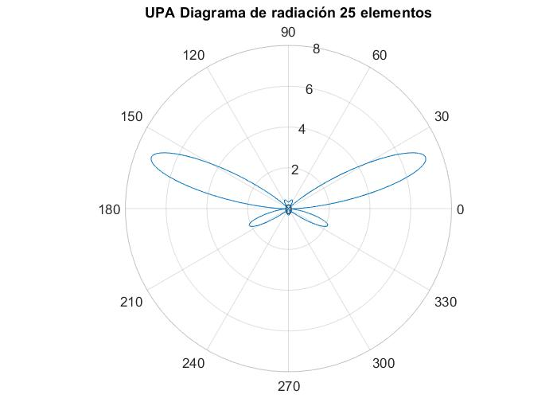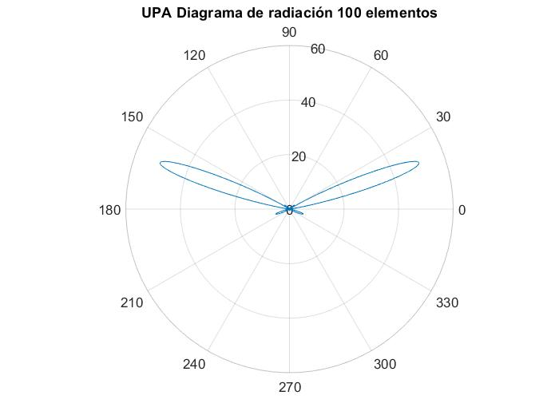
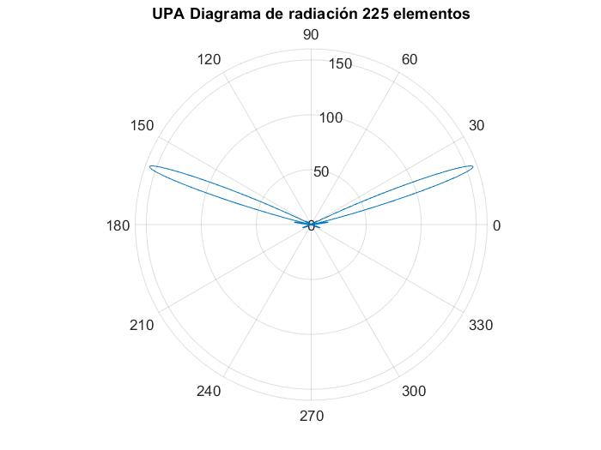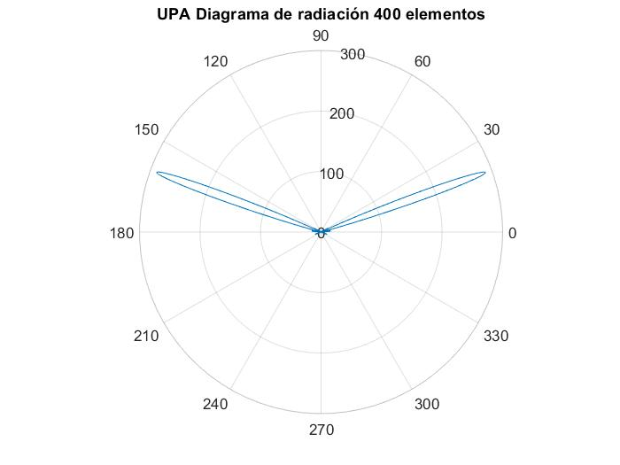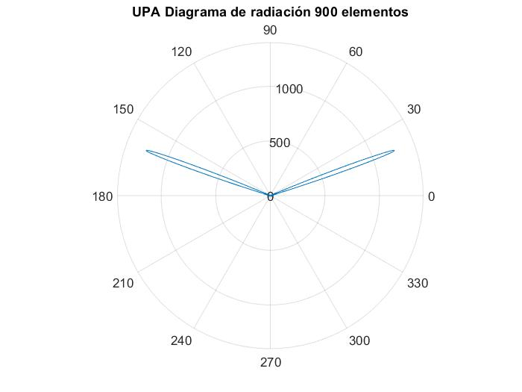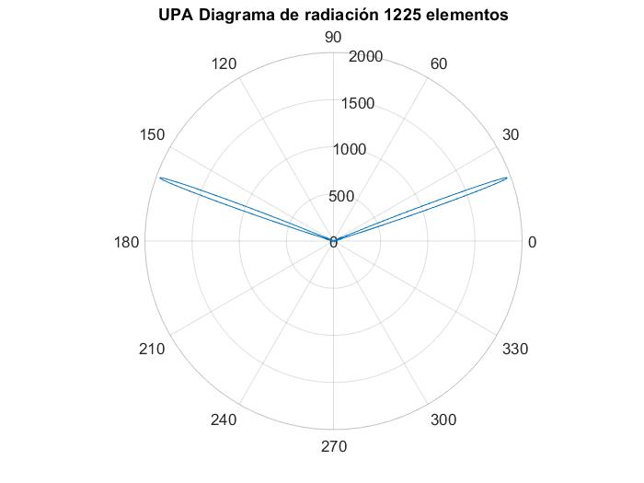
Figura 50. Variación del haz de la antena en función del número de antenas

Como se observa, si se equipa la estación terrestre de MIMO masivo utilizando algoritmos adaptativos para dar cobertura a los satélites que forman las constelaciones, a medida que se aumenta el número de antenas se mejora la directividad del haz de manera significativa. Esto tiene como consecuencia una mejora de las interferencias producidas tanto por los elementos terrestres como por otros satélites que forman la constelación. Como se ha indicado, se han realizado dos análisis basándose en la mejora que introduce la tecnología MIMO masivo.

5. Conclusiones

Este Trabajo se ha dividido en varios capítulos específicos, cada uno con el objetivo de estudiar una parte del sistema de comunicaciones por satélite (segmento espacio o segmento terrestre).

Se considera que los objetivos principales planteados al inicio de este Trabajo se han cubierto tras la finalización del mismo. En primer lugar, se han descrito las características del segmento espacio, donde se han definido los parámetros que determinan la posición de los satélites en el espacio. El análisis de estos parámetros tiene como objetivo el estudio del sistema utilizando la herramienta GMAT. La realización de este proyecto ha conseguido establecer las líneas generales a seguir con esta herramienta, que puede ser de utilidad como punto de partida para futuros proyectos que se desarrollen en esta rama. Desde un primer momento, el objetivo seguido ha sido conocer las posibilidades que ofrece la herramienta para estudiar el segmento espacio. En lo que respecta a esta herramienta, se han encontrado limitaciones que permiten establecer líneas futuras de investigación, como la integración de MATLAB con la herramienta GMAT.

El proyecto ha abarcado otros campos, como el análisis del segmento terrestre. Debido a otra de las limitaciones de GMAT a la hora del estudio del segmento terrestre, se ha planteado realizar el análisis de algunas de las técnicas significativas del MIMO masivo utilizando el software MATLAB, que proporciona más flexibilidad que la herramienta GMAT para este análisis. Las técnicas analizadas en el segmento terrestre han consistido en las comunicaciones no coherentes y algoritmos adaptativos de beamforming.

En el estudio realizado para las técnicas de comunicación no coherente, se realiza el análisis para un escenario de constelaciones LEO y para un segundo escenario de constelaciones GEO. Como se ha comentado en el Trabajo, las limitaciones que introducían estas comunicaciones no coherentes es el reducido número de usuarios al que se podía dar servicio (a mayor número de usuarios las antenas necesarias en la recepción incrementaban de manera significativa). Por lo tanto, se planteó la utilización de las técnicas no coherentes en las constelaciones GEO donde el número de usuarios correspondían con los cuatro satélites que forman la constelación, como es en el caso de los sistemas que proporcionan servicios de posicionamiento. Se ha comprobado en este Trabajo (mediante el análisis del número de antenas necesario), que la implementación MIMO masivo en la estación terrestre sería viable para este tipo de constelaciones.

Por otro lado, se ha analizado la utilización de algoritmos adaptativos de beamforming, donde se ha demostrado el aumento de la directividad del haz a medida que aumentaba el número de antenas. También se ha comprobado el efecto de MIMO masivo en las constelaciones de satélites, donde se pueden favorecer las comunicaciones gracias al aumento de la directividad (y por consiguiente a la reducción de las interferencias ocasionadas por los elementos terrestres o por otros satélites de la constelación).

Finalmente, se plantean seguir diversas líneas futuras, que no se han incluido por limitaciones de tiempo y dimensionados del Trabajo:

- Investigar la integración de la herramienta MATLAB con GMAT para realizar cálculos y programas más complejos como los vistos en el segmento terrestre.
- Implantar un entorno compartido con MATLAB donde se codifiquen funciones que puedan ser procesadas en GMAT para ser utilizadas como parte del análisis de las órbitas.
- Investigar todas las posibilidades que ofrece el modelo de error en GMAT, ya que debido a las limitaciones de tiempo no se han podido incluir como parte de este Trabajo.
- Estudiar la posibilidad de crear gráficos basados en funciones de MATLAB mediante llamadas desde GMAT.
- Ampliar la parte de resultados de GMAT utilizando otro tipo de reportes, funcionalidades, etc.
- Análisis más profundo de constelaciones GEO basado en técnicas no coherentes.

6. Glosario

AOP: Argument of Periapsis
AWGN: Additive White Gaussian Noise
CCMC: Community Coordinated Modeling Center
CSI: Channel State Information
DL: Downlink
DSN: Deep Space Network
DVB-RCS: Digital Video Broadcasting – Return Channel via Satellite
ECC: Excentricidad
FOV: Field Of View
GEO: Geosynchronous Equatorial Orbit
GMAT: General Mission Analysis Tool
GPS: Global Positioning System
GUI: Interfaz gráfica de usuario
ITU: Iternational Telecommunication Union
LEO: Low Earth Orbit
LMS: Least Mean Square
MEO: Medium Earth Orbit
MISO: Multiple Input Single Output
MIMO: Multiple Input Multiple Output
MSE: Mean Square Error
NC: No Coherente
NR: New Radio
NTN: Non Terrestrial Network
RAAN: Right Ascension of the Ascending Node
RN: Relay Node
RTT: Round-Trip Time
SATCOM: Comunicaciones por satélite
SIMO: Single Input Multiple Output
SISO: Single Input Single Output
SMA: Semi-eje mayor
SNR: Signal-to-Noise Ratio
TAIMJD: TAI modified Julian Day
UL: Uplink
UPA: Uniform Plannar Array
WARC: World Administrative Radio Conference

7. Bibliografía

[1] SES, “The Role of Satellite in 5G”, Forum for Pacific, 24 de Abril de 2017.

[2] Beatriz Sore, Israel Leyva-Mayorga, Maik Röper, Dirk Wübben, Bho Matthiesen, Armin Dekorsy and Petar Popovski. “LEO Small-Satellite Constellatiions for 5G and Beyond-5G Communications”. Research Gate. Mobile Communications. 17 Dec 2019.

[3] Barry Evans, Markus Werner, Erich Lutz, Michael Bousquet, Giovanni E.Corazza, Gerard Maral, Robert Rumeau, Erina Ferro. “Integration of Satellite and Terrestrial System in Multimedia Communications”. IEEE Wireless Communications. pp 72-80. Octubre 2005.

[4] SES, “Satellite Communications in the 5G Ecosystem”, University of Luxemburg. 2020.

[5] Bruce R. Elbert. “The Satellite Communication Applications Handbook”. Artech House, second edition, 2004.

[6] Wei Jiang. “Co-Existence Analysis on Satellite-Terrestrial Integrated IMT System. IEEE, 2019.

[7] ITU-R, “Especificaciones detalladas de las interfaces radioeléctricas de la componente de satélite de las telecomunicaciones móviles internacionales”. Recomendación ITU-R M.1850. 2016.

[8] ITU-R, “Characteristics of terrestrial IMT-Advanced systems for frequency sharing/interference anlyses”. Report ITU-R M.2292. 2014.

[9] A. Guidotti, A. Vanelli-Coralli, M. Conti, S. Andrenacci, S. Chatzinotas, N. Maturo, B. Evans, A. Awoseyila, A. Ugolini, T. Foggi, L. Gaudio, N. Alagha, S. Cioni. “Architectures and Key Technical Challenges for 5G Systems Incorporating Satellites” IEEE, pp 2-4, Junio 2018.

[10] 3GPP TS 38.211 “Physical channels and modulation (Release 15),” Diciembre. 2017.

[11] Oltjon Kodheli, Alessandro Guidotti, Alessandro Vanelli-Coralli. “Integration of Satellite in 5G through LEO Constellation”. IEEE Global Communications Conference. Enero 2018.

[12] H Srikanth Kamath, Adarsh. “Overview On 5G-Massive MIMO Cellular Communication”, IEEE. 2019.

[13] Zhenyu Xiao, Lipeng Zhu, Jinho Choi, Pengfei Xia. “Joint Power Allocation and Beamforming for Non-Orthogonal Multiple Access (NOMA) in 5G Milimeter- Wave Communications”. IEEE, Noviembre de 2017.
[14] Fabián Jiménez López, Juan Mauricio Salamanca. “Algoritmos LMS de filtrado adaptativos para cancelación de eco acústico en sistemas de telecomunicaciones”. Conference, X Congreso Internacional de Electrónica y Tecnologías de Avanzada – X Cieta. Universidad de Pamplona. Marzo 2014.

[15] L. Kuand et al. “Terrestrial Satellite Communication Networks, Wirelles Networks”. Capítulo 2. Beamforming Transmission. Springer International. 2018.

[16] Victor Monzon Baeza. “Multiuser Non Coherent Massive MIMO Schemes based on DPSK for Future Communication Systems”. University Carlos III de Madrid. 2019.

[17] General Mission Analysis Tool (GMAT) Version R2018a. NASA Technology Transfer Program. (sin fecha). https://software.nasa.gov/software/GSC-18094-1 [Último acceso: 26 diciembre 2021]

[18] Gerard Maral, Michel Bousquete, Zhili Sun. “Satellite Communications Systems: Systems, Techniques and Technology, 6th Edition”. ISBN: 978-1-119-38212-6. Febrero 2020.

[19] https://es.wikipedia.org/wiki/Iridium [Último acceso: 26 diciembre 2021]

[20] https://en.wikipedia.org/wiki/OneWeb_satellite_constellation [Último acceso: 26 diciembre 2021]

[21] http://latamsatelital.com/oneweb-optimiza-su-constelacion/ [Último acceso: 26 diciembre 2021]

[22]http://www.sharetechnote.com/html/5G/5G_FR_Bandwidth.html#38_101_1_Table_5_2_1 [Último acceso: 26 diciembre 2021]

[23] ITU-R. “Atenuación debida a los gases atmosféricos”. Recomendación UIT-R-P.676-3.

[24] ITU-R.“Vapor de agua: Densdiad den la superficie y contenido de columna total”. Recomendación UIT-R P.836-1.

[25] https://www.xataka.com/espacio/asi-se-comunica-la-esa-con-sus-sondas-en-el-espacio-profundo [Último acceso: 26 diciembre 2021]

[26] MSISE Model. CCMC Service available for MSISE. https://ccmc.gsfc.nasa.gov/models/modelinfo.php?model=MSISE [Último acceso: 26 diciembre 2021]

[27] MSISE Model simulator. CCMC Service available.
https://ccmc.gsfc.nasa.gov/modelweb/models/msis_vitmo.php [Último acceso: 26 diciembre 2021]

[28] About CCMC. Community Coordinated Modeling Center. https://ccmc.gsfc.nasa.gov/about.php [Último acceso: 26 diciembre 2021]

[29] International Reference Ionosphere – IRI- 2007. Community Coordinated Modeling Center. https://ccmc.gsfc.nasa.gov/modelweb/models/iri_vitmo.php [Último acceso: 26 diciembre 2021]

[30] R. Perdiguer, J. Zurutuza. M.C. Ruiz y M.J. Sevilla. “Estrategias de cálculo del retardo troposferica y su influencia en procesamiento GPS de alta precisión”. Asamblea Hispano Portuguesa de Geodesia y Geofisica. 2008.

[31]Francisco Ramos. “Cálculo de la atenuación por lluvia en un radioenlace”. Radioenlaces. (2019) http://www.radioenlaces.es/articulos/calculo-de-la-atenuacion-por-lluvia-en-un-radioenlace/ [Último acceso: 26 diciembre 2021]

[32] UIT-R .“Modelo de atenuación específica debida a la lluvia para los métodos de predicción”. Recomendación UIT-R P.838-3. 2005.

[33] UIT-R. “Características de la precipitación para establecer modelos de propagación”. Recomendación UIT-R PN.837-1.

[34] Jim Taylor. “The Deep Space Network: A functional description” Chapter 2. https://descanso.jpl.nasa.gov/monograph/series13/DeepCommo_Chapter2--141029.pdf [Último acceso: 26 diciembre 2021]

[35] Tiago Varum, Joao N. Matos, Pedro Pinho. “Detect and Pointing Algorithms Performance for a 2D Adaptive Antenna Array”. Antenna Arrays and Beam-formation. Chapter 4. Mayo 2017.

[36] http://gmat.sourceforge.net/doc/R2017a/html/Antenna.html [Último acceso: 26 diciembre 2021]

[37] “Método de Runge-Kutta”. Wikipedia. 29 de Mayo de 2020. https://es.wikipedia.org/wiki/M%C3%A9todo_de_Runge-Kutta [Último acceso: 26 diciembre 2021]

[38] http://gmat.sourceforge.net/docs/R2020a/help.html [Último acceso: 26 diciembre 2021]

[39] http://gmat.sourceforge.net/doc/R2017a/html/Transponder.html [Último acceso: 26 diciembre 2021]

[40] http://gmat.sourceforge.net/docs/R2018a/html/Create_Realistic_GMD.html [Último acceso: 26 diciembre 2021]

[41] “Órbita altamente elíptica”. Wikipedia. 22 Octubre 2020. https://es.wikipedia.org/wiki/%C3%93rbita_altamente_el%C3%ADptica [Último acceso: 26 diciembre 2021]

[42] https://lweb.cfa.harvard.edu/space_geodesy/ATLAS/gps_es.html [Último acceso: 26 diciembre 2021]

[43] “New Phased Array Antenna for SATCOM Applications on Mobile Platforms”. Everything RF. 17 Octubre 2019. https://www.everythingrf.com/news/details/9090-New-Phased-Array-Antenna-for-SATCOM-Applications-on-Mobile-Platforms [Último acceso: 26 diciembre 2021]

[44] Mingming Cai. “Modeling and Mitigatin Beam squint in millimeter wave wireless communication. “. Universidad de Notre Dame. Marzo 2018.

[45] Alamanda Baba Rajeev Kumar, Sri Devi, Inapurapu SuryaRajitha. “Design of planar smart antenna using LMS algorithm”. International Journal of Advance Engineering and Research Development. Volume 4, Issue 12. Diciembre 2017.

[46] B.S. Reddy, Dr. A. S. Bhalchandra, Dr. V. R. Ratnaparkhe. “Adaptive Digital Beam Forming using LMS Algorithm”. IOSR Journal of Electronics and Communication Engineering. ISSN: 2278-8735.Volume 9, Issue 2, Ver. IV, pp 63-68. Marzo 2014.

8. Anexos

En esta sección se presentan los anexos referentes a los valores obtenidos con la aplicación de simulación del IRI2007 modelo ionosférico, y los valores obtenidos en GMAT con el recurso contact locator.

8.1. IRI2007 - Valores para Madrid, Asunción y Shanghai

Ciudad | Altura (km) | Densidad de Electrones (m⁻³) | Ratio  (density/F2 peak)
Madrid | 150 | 0.71452E+09 | 0.003
 | 250 | 0.97246E+11 | 0.344
 | 350 | 0.27185E+12 | 0.962
 | 450 | 0.15308E+12 | 0.541
 | 550 | 0.76138E+11 | 0.269
 | 650 | 0.41496E+11 | 0.147
 | 750 | 0.25137E+11 | 0.089
 | 850 | 0.16613E+11 | 0.059
 | 950 | 0.11752E+11 | 0.042
 | 1050 | 0.87638E+10 | 0.031
Asunción | 150 | 0.10459E+10 | 0.001
 | 250 | 0.14511E+12 | 0.145
 | 350 | 0.99839E+12 | 0.999
 | 450 | 0.58979E+12 | 0.590
 | 550 | 0.27310E+12 | 0.273
 | 650 | 0.14051E+12 | 0.141
 | 750 | 0.82026E+11 | 0.082
 | 850 | 0.52982E+11 | 0.053
 | 950 | 0.36951E+11 | 0.037
 | 1050 | 0.27318E+11 | 0.027
Shanghai | 150 | 0.32228E+12 | 0.278
 | 250 | 0.11562E+13 | 0.997
 | 350 | 0.67534E+12 | 0.582
 | 450 | 0.31752E+12 | 0.274
 | 550 | 0.16529E+12 | 0.142
 | 650 | 0.97191E+11 | 0.084
 | 750 | 0.63047E+11 | 0.054
 | 850 | 0.44081E+11 | 0.038
 | 950 | 0.32636E+11 | 0.028
 | 1050 | 0.25255E+11 | 0.022

8.2. Valores Contact Locator Escenario 1

Satélites | Asunción |  | Shanghai |  | Madrid
Sat11 | Comienzo a visualizar | Duración (s) | Comienzo a visualizar | Duración (s) | NO
 | 01 Nov 2021 01:26:44.052 | 900.64449030 | 01 Nov 2021 00:29:41.032 | 881.79797212
 |  |  | 01 Nov 2021 02:23:30.15 | 700.20474504
Sat12 | Comienzo a visualizar | Duración (s) | Comienzo a visualizar | Duración (s) | NO
 | 01 Nov 2021 01:14:11.886 | 905.68874886 | 01 Nov 2021 00:17:05.225 | 893.95765050
 | 01 Nov 2021 03:08:18.562 | 701.42756423 | 01 Nov 2021 02:10:45.188 | 741.14057492
Sat13 | Comienzo a visualizar | Duración (s) | Comienzo a visualizar | Duración (s) | NO
 | 01 Nov 2021 01:01:39.980 | 911.78048967 | 01 Nov 2021 00:04:29.442 | 902.94183909
 | 01 Nov 2021 02:55:36.267 | 753.13120780 | 01 Nov 2021 01:58:03.534 | 776.14103981
Sat14 | Comienzo a visualizar | Duración (s) | Comienzo a visualizar | Duración (s) | Comienzo a visualizar | Duración (s)
 | 01 Nov 2021 00:49:05.481 | 914.49602230 | 01 Nov 2021 00:00:00.000 | 422.52975341 | 01 Nov 2021 03:08:26.099 | 616.46240732
 | 01 Nov 2021 02:42:48.999 | 785.53253012 | 01 Nov 2021 01:45:20.136 | 802.96594145
Sat15 | Comienzo a visualizar | Duración (s) | Comienzo a visualizar | Duración (s) | Comienzo a visualizar | Duración (s)
 | 01 Nov 2021 00:36:31.885 | 913.73923577 | 01 Nov 2021 01:32:36.189 | 824.31147702 | 01 Nov 2021 02:56:18.871 | 565.65666141
 | 01 Nov 2021 02:30:02.086 | 809.23899446
Sat16 | Comienzo a visualizar | Duración (s) | Comienzo a visualizar | Duración (s) | Comienzo a visualizar | Duración (s)
 | 01 Nov 2021 00:23:57.639 | 917.73731651 | 01 Nov 2021 01:19:58.838 | 839.33190921 | 01 Nov 2021 02:44:23.146 | 507.19949130
 | 01 Nov 2021 02:17:20.337 | 834.06851994 | 01 Nov 2021 03:15:11.333 | 288.65772381
Sat17 | Comienzo a visualizar | Duración (s) | Comienzo a visualizar | Duración (s) | Comienzo a visualizar | Duración (s)
 | 01 Nov 2021 00:11:22.008 | 922.99498388 | 01 Nov 2021 01:07:25.858 | 853.19715725 | 01 Nov 2021 02:32:35.749 | 446.43191204
 | 01 Nov 2021 02:04:42.460 | 859.39748792 | 01 Nov 2021 03:02:12.646 | 549.46684779
Sat18 | Comienzo a visualizar | Duración (s) | Comienzo a visualizar | Duración (s) | Comienzo a visualizar | Duración (s)
 | 01 Nov 2021 00:00:00.000 | 850.67114721 | 01 Nov 2021 00:54:50.704 | 866.51004396 | 01 Nov 2021 00:54:50.704 | 866.51004396
 | 01 Nov 2021 01:52:04.342 | 877.97870000 | 01 Nov 2021 02:49:16.876 | 612.75512665 | 01 Nov 2021 02:49:16.876 | 612.75512665
Sat19 | Comienzo a visualizar | Duración (s) | Comienzo a visualizar | Duración (s) | Comienzo a visualizar | Duración (s)
 | 01 Nov 2021 00:00:00.000 | 94.699885533 | 01 Nov 2021 00:42:15.407 | 873.99059959 | 01 Nov 2021 02:09:34.813 | 229.56868949
 | 01 Nov 2021 01:39:23.055 | 891.69714865 | 01 Nov 2021 02:36:20.982 | 660.30935661
Sat21 | Comienzo a visualizar | Duración (s) | Comienzo a visualizar | Duración (s) | NO
 | 01 Nov 2021 01:14:19.463 | 907.81459794 | 01 Nov 2021 00:17:34.196 | 913.09918034
 | 01 Nov 2021 03:07:28.728 | 751.26435889 | 01 Nov 2021 02:10:29.105 | 909.04136470
Sat22 | Comienzo a visualizar | Duración (s) | Comienzo a visualizar | Duración (s) | NO
 | 01 Nov 2021 01:01:46.798 | 904.83585857 | 01 Nov 2021 00:05:00.339 | 915.98298177
 | 01 Nov 2021 02:55:00.375 | 918.33785735 | 01 Nov 2021 01:57:56.079 | 915.29857528
Sat23 | Comienzo a visualizar | Duración (s) | Comienzo a visualizar | Duración (s) | NO
 | 01 Nov 2021 00:49:11.939 | 906.69186056 | 01 Nov 2021 00:00:00.000 | 462.97674032
 | 01 Nov 2021 02:42:32.435 | 917.64443266 | 01 Nov 2021 01:45:24.795 | 918.63364445
Sat24 | Comienzo a visualizar | Duración (s) | Comienzo a visualizar | Duración (s) | NO
 | 01 Nov 2021 00:36:34.799 | 907.07073694 | 01 Nov 2021 01:32:50.052 | 919.36895371
 | 01 Nov 2021 02:29:57.620 | 915.03213480
Sat25 | Comienzo a visualizar | Duración (s) | Comienzo a visualizar | Duración (s) | NO
 | 01 Nov 2021 00:23:57.611 | 907.47603643 | 01 Nov 2021 01:20:13.872 | 917.43125928
 | 01 Nov 2021 02:17:19.570 | 911.00896995 | 01 Nov 2021 03:13:12.406 | 407.58975669
Sat26 | Comienzo a visualizar | Duración (s) | Comienzo a visualizar | Duración (s) | NO
 | 01 Nov 2021 00:11:19.288 | 912.68532408 | 01 Nov 2021 01:07:42.689 | 913.23132418
 | 01 Nov 2021 02:04:43.196 | 912.49810327 | 01 Nov 2021 03:00:38.883 | 898.98147283
Sat27 | Comienzo a visualizar | Duración (s) | Comienzo a visualizar | Duración (s) | NO
 | 01 Nov 2021 00:00:00.000 | 838.10623849 | 01 Nov 2021 00:55:12.919 | 913.25737985
 | 01 Nov 2021 01:52:09.988 | 914.92285186 | 01 Nov 2021 02:48:12.568 | 902.36076167
Sat28 | Comienzo a visualizar | Duración (s) | Comienzo a visualizar | Duración (s) | NO
 | 01 Nov 2021 00:00:00.000 | 82.489920140 | 01 Nov 2021 00:42:40.272 | 914.59074493
 | 01 Nov 2021 01:39:35.475 | 914.23940405 | 01 Nov 2021 02:35:41.863 | 906.69366382
Sat29 | Comienzo a visualizar | Duración (s) | Comienzo a visualizar | Duración (s) | NO
 | 01 Nov 2021 01:26:56.356 | 912.40837992 | 01 Nov 2021 00:30:07.364 | 912.38304939
 |  |  | 01 Nov 2021 02:23:05.501 | 906.73968833
Sat31 | Comienzo a visualizar | Duración (s) | Comienzo a visualizar | Duración (s) | NO
 | 01 Nov 2021 00:59:17.613 | 712.69054252 | 01 Nov 2021 00:08:27.861 | 537.74553803
 | 01 Nov 2021 02:45:31.391 | 717.32064622 | 01 Nov 2021 01:52:49.490 | 697.72692894
Sat32 | Comienzo a visualizar | Duración (s) | Comienzo a visualizar | Duración (s) | NO
 | 01 Nov 2021 00:49:21.850 | 902.36193157 | 01 Nov 2021 00:00:00.000 | 443.57900714
 | 01 Nov 2021 02:42:19.239 | 910.85291316 | 01 Nov 2021 01:46:13.169 | 894.11104530
Sat33 | Comienzo a visualizar | Duración (s) | Comienzo a visualizar | Duración (s) | NO
 | 01 Nov 2021 00:36:54.308 | 898.65074168 | 01 Nov 2021 01:33:49.267 | 886.79073101
 | 01 Nov 2021 02:29:47.893 | 915.47460468
Sat34 | Comienzo a visualizar | Duración (s) | Comienzo a visualizar | Duración (s) | NO
 | 01 Nov 2021 00:24:27.392 | 889.28413871 | 01 Nov 2021 01:21:23.087 | 876.11110050
 | 01 Nov 2021 02:17:11.037 | 917.41754073 | 01 Nov 2021 03:13:48.620 | 371.37553291
Sat35 | Comienzo a visualizar | Duración (s) | Comienzo a visualizar | Duración (s) | NO
 | 01 Nov 2021 00:12:01.987 | 877.35143054 | 01 Nov 2021 01:08:57.688 | 859.87623583
 | 01 Nov 2021 02:04:31.293 | 918.71225591 | 01 Nov 2021 03:01:10.354 | 913.45437794
Sat36 | Comienzo a visualizar | Duración (s) | Comienzo a visualizar | Duración (s) | NO
 | 01 Nov 2021 00:00:00.000 | 842.34424011 | 01 Nov 2021 00:56:37.499 | 841.81135444
 | 01 Nov 2021 01:51:54.329 | 922.84226205 | 01 Nov 2021 02:48:40.133 | 907.21984062
Sat37 | Comienzo a visualizar | Duración (s) | Comienzo a visualizar | Duración (s) | NO
 | 01 Nov 2021 00:00:00.000 | 82.425718114 | 01 Nov 2021 00:44:18.157 | 828.11206870
 | 01 Nov 2021 01:39:23.087 | 924.36853872 | 01 Nov 2021 02:36:15.365 | 906.08740171
Sat38 | Comienzo a visualizar | Duración (s) | Comienzo a visualizar | Duración (s) | NO
 | 01 Nov 2021 01:26:51.696 | 922.82019008 | 01 Nov 2021 00:31:58.516 | 810.99096268
 |  |  | 01 Nov 2021 02:23:46.816 | 905.12180206
Sat39 | Comienzo a visualizar | Duración (s) | Comienzo a visualizar | Duración (s) | NO
 | 01 Nov 2021 01:14:18.074 | 917.94106120 | 01 Nov 2021 00:19:41.101 | 787.09623649
 | 01 Nov 2021 03:07:30.742 | 749.25038370 | 01 Nov 2021 02:11:13.947 | 900.15578218
Sat41 | Comienzo a visualizar | Duración (s) | Comienzo a visualizar | Duración (s) | NO
 | 01 Nov 2021 00:55:39.845 | 293.69771734 | 01 Nov 2021 01:51:40.388 | 422.81702491
 | 01 Nov 2021 02:43:30.017 | 835.14421881
Sat42 | Comienzo a visualizar | Duración (s) | Comienzo a visualizar | Duración (s) | NO
 | 01 Nov 2021 02:31:15.873 | 812.70274585 | 01 Nov 2021 01:40:19.325 | 293.42674309
Sat43 | Comienzo a visualizar | Duración (s) | Comienzo a visualizar | Duración (s) | NO
 | 01 Nov 2021 02:19:03.559 | 789.79369754 | 01 Nov 2021 03:15:57.229 | 242.76325777
Sat44 | Comienzo a visualizar | Duración (s) | Comienzo a visualizar | Duración (s) | NO
 | 01 Nov 2021 02:06:49.583 | 757.00387715 | 01 Nov 2021 03:03:42.131 | 761.25332038
Sat45 | Comienzo a visualizar | Duración (s) | Comienzo a visualizar | Duración (s) | NO
 | 01 Nov 2021 01:54:35.246 | 717.92292808 | 01 Nov 2021 02:51:26.396 | 722.10773175
Sat46 | Comienzo a visualizar | Duración (s) | Comienzo a visualizar | Duración (s) | NO
 | 01 Nov 2021 01:42:27.467 | 672.65889955 | 01 Nov 2021 02:39:19.925 | 679.01814262
Sat47 | Comienzo a visualizar | Duración (s) | Comienzo a visualizar | Duración (s) | NO
 | 01 Nov 2021 01:30:30.347 | 614.70423786 | 01 Nov 2021 02:27:19.866 | 636.93076246
Sat48 | Comienzo a visualizar | Duración (s) | Comienzo a visualizar | Duración (s) | NO
 | 01 Nov 2021 01:18:39.222 | 541.23409723 | 01 Nov 2021 02:15:21.935 | 583.45759112
 | 01 Nov 2021 03:08:19.178 | 700.81385648
Sat49 | Comienzo a visualizar | Duración (s) | Comienzo a visualizar | Duración (s) | NO
 | 01 Nov 2021 01:06:57.178 | 440.96175022 | 01 Nov 2021 02:03:26.845 | 511.84383942
 | 01 Nov 2021 02:55:52.546 | 860.37371572

8.3. Valores Contact Locator Escenario 2

Satélites | Asunción |  | Shanghai |  | Madrid
Sat11 | Comienzo a visualizar | Duración (s) | Comienzo a visualizar | Duración (s) | Comienzo a visualizar | Duración (s)
 | 01 Nov 2021 01:31:05.741 | 378.10852483 | 01 Nov 2021 00:40:09.761 | 251.34786093 | 01 Nov 2021 00:07:53.463 | 633.87376650
 | 01 Nov 2021 03:10:04.402 | 470.22427475 | 01 Nov 2021 02:15:52.272 | 836.13540265
Sat12 | Comienzo a visualizar | Duración (s) | Comienzo a visualizar | Duración (s) | Comienzo a visualizar | Duración (s)
 | 01 Nov 2021 01:21:16.663 | 265.66423966 | 01 Nov 2021 02:05:14.133 | 835.33206166 | 01 Nov 2021 00:00:00.000 | 470.61336060
 | 01 Nov 2021 02:59:13.972 | 510.84175366
Sat13 | Comienzo a visualizar | Duración (s) | Comienzo a visualizar | Duración (s) | NO
 | 01 Nov 2021 02:48:11.854 | 548.92883899 | 01 Nov 2021 01:54:22.277 | 822.71964925
Sat14 | Comienzo a visualizar | Duración (s) | Comienzo a visualizar | Duración (s) | Comienzo a visualizar | Duración (s)
 | 01 Nov 2021 02:36:24.448 | 570.21412763 | 01 Nov 2021 01:43:00.626 | 789.00049970 | NO | NO
Sat15 | Comienzo a visualizar | Duración (s) | Comienzo a visualizar | Duración (s) | Comienzo a visualizar | Duración (s)
 | 01 Nov 2021 02:24:27.759 | 560.47383175 | 01 Nov 2021 01:31:22.90 | 748.68830008 | 01 Nov 2021 01:06:33.833 | 243.08196770
 |  |  | 01 Nov 2021 03:10:59.752 | 540.24142195
Sat16 | Comienzo a visualizar | Duración (s) | Comienzo a visualizar | Duración (s) | Comienzo a visualizar | Duración (s)
 | 01 Nov 2021 02:13:00.242 | 549.83789820 | 01 Nov 2021 01:20:10.815 | 696.02954137 | 01 Nov 2021 00:53:40.952 | 382.55436706
 |  |  | 01 Nov 2021 02:59:13.958 | 805.02454557
Sat17 | Comienzo a visualizar | Duración (s) | Comienzo a visualizar | Duración (s) | Comienzo a visualizar | Duración (s)
 | 01 Nov 2021 02:02:10.198 | 541.07606871 | 01 Nov 2021 01:09:34.752 | 639.17686242 | 01 Nov 2021 00:41:31.273 | 495.14565122
 |  |  | 01 Nov 2021 02:48:20.725 | 829.38675092
Sat18 | Comienzo a visualizar | Duración (s) | Comienzo a visualizar | Duración (s) | Comienzo a visualizar | Duración (s)
 | 01 Nov 2021 01:51:44.430 | 505.39950767 | 01 Nov 2021 00:59:13.943 | 574.84861297 | 01 Nov 2021 00:29:57.525 | 565.26497077
 |  |  | 01 Nov 2021 02:37:33.937 | 853.40158181
Sat19 | Comienzo a visualizar | Duración (s) | Comienzo a visualizar | Duración (s) | Comienzo a visualizar | Duración (s)
 | 01 Nov 2021 01:41:20.607 | 450.29129502 | 01 Nov 2021 00:49:19.023 | 453.85145569 | 01 Nov 2021 00:18:53.247 | 598.39701295
 |  |  | 01 Nov 2021 02:26:37.901 | 850.74695523
Sat21 | Comienzo a visualizar | Duración (s) | Comienzo a visualizar | Duración (s) | Comienzo a visualizar | Duración (s)
 | 01 Nov 2021 03:10:10.996 | 445.86500265 | 01 Nov 2021 02:18:28.292 | 425.55364191 | 01 Nov 2021 00:07:10.796 | 681.19768503
 |  |  |  |  | 01 Nov 2021 01:47:53.182 | 598.58077308
Sat22 | Comienzo a visualizar | Duración (s) | Comienzo a visualizar | Duración (s) | Comienzo a visualizar | Duración (s)
 | 01 Nov 2021 03:00:10.320 | 373.37332370 | 01 Nov 2021 02:09:03.283 | 259.74469887 | 01 Nov 2021 00:00:00.000 | 456.03353122
 |  |  |  |  | 01 Nov 2021 01:36:46.032 | 639.55618042
Sat23 | Comienzo a visualizar | Duración (s) | Comienzo a visualizar | Duración (s) | Comienzo a visualizar | Duración (s)
 | 01 Nov 2021 02:50:08.800 | 276.49686044 | NO | NO | 01 Nov 2021 01:25:27.348 | 671.41409327
Sat24 | Comienzo a visualizar | Duración (s) | Comienzo a visualizar | Duración (s) | Comienzo a visualizar | Duración (s)
 | NO | NO | NO | NO | 01 Nov 2021 01:13:34.041 | 700.12198862
Sat25 | Comienzo a visualizar | Duración (s) | Comienzo a visualizar | Duración (s) | Comienzo a visualizar | Duración (s)
 | NO | NO | 01 Nov 2021 03:10:51.033 | 548.96068698 | 01 Nov 2021 01:01:34.780 | 709.72808562
Sat26 | Comienzo a visualizar | Duración (s) | Comienzo a visualizar | Duración (s) | Comienzo a visualizar | Duración (s)
 | NO | NO | 01 Nov 2021 02:59:31.312 | 741.0949018 | 01 Nov 2021 00:50:00.626 | 712.69355969
 |  |  |  |  | 01 Nov 2021 02:34:30.479 | 260.97489361
Sat27 | Comienzo a visualizar | Duración (s) | Comienzo a visualizar | Duración (s) | Comienzo a visualizar | Duración (s)
 | NO | NO | 01 Nov 2021 02:49:03.233 | 698.46717431 | 01 Nov 2021 00:38:48.940 | 728.30173387
 |  |  |  |  | 01 Nov 2021 02:22:12.091 | 416.77999363
Sat28 | Comienzo a visualizar | Duración (s) | Comienzo a visualizar | Duración (s) | Comienzo a visualizar | Duración (s)
 | NO | NO | 01 Nov 2021 02:38:43.406 | 651.83231863 | 01 Nov 2021 00:28:00.173 | 726.91110887
 |  |  |  |  | 01 Nov 2021 02:10:36.173 | 506.17060557
Sat29 | Comienzo a visualizar | Duración (s) | Comienzo a visualizar | Duración (s) | Comienzo a visualizar | Duración (s)
 | NO | NO | 01 Nov 2021 02:28:23.497 | 559.03847788 | 01 Nov 2021 00:17:33.922 | 701.80607003
 |  |  |  |  | 01 Nov 2021 01:59:12.060 | 552.34551259
Sat31 | Comienzo a visualizar | Duración (s) | Comienzo a visualizar | Duración (s) | Comienzo a visualizar | Duración (s)
 | NO | NO | NO | NO | 01 Nov 2021 01:46:36.327 | 698.32227499
Sat32 | Comienzo a visualizar | Duración (s) | Comienzo a visualizar | Duración (s) | Comienzo a visualizar | Duración (s)
 | NO | NO | NO | NO | 01 Nov 2021 01:36:06.425 | 682.17021012
 |  |  |  |  | 01 Nov 2021 03:16:53.482 | 186.51188125
Sat33 | Comienzo a visualizar | Duración (s) | Comienzo a visualizar | Duración (s) | Comienzo a visualizar | Duración (s)
 | NO | NO | NO | NO | 01 Nov 2021 01:25:24.508 | 657.97732214
 |  |  |  |  | 01 Nov 2021 03:05:43.683 | 643.99567712
Sat34 | Comienzo a visualizar | Duración (s) | Comienzo a visualizar | Duración (s) | Comienzo a visualizar | Duración (s)
 | NO | NO | NO | NO | 01 Nov 2021 01:14:10.087 | 627.45393201
 |  |  |  |  | 01 Nov 2021 02:53:42.778 | 680.69473720
Sat35 | Comienzo a visualizar | Duración (s) | Comienzo a visualizar | Duración (s) | Comienzo a visualizar | Duración (s)
 | NO | NO | NO | NO | 01 Nov 2021 01:02:52.397 | 572.67433230
 |  |  |  |  | 01 Nov 2021 02:41:24.654 | 697.76012191
Sat36 | Comienzo a visualizar | Duración (s) | Comienzo a visualizar | Duración (s) | Comienzo a visualizar | Duración (s)
 | NO | NO | NO | NO | 01 Nov 2021 00:52:02.253 | 505.87410056
 |  |  |  |  | 01 Nov 2021 02:29:43.244 | 706.99092485
Sat37 | Comienzo a visualizar | Duración (s) | Comienzo a visualizar | Duración (s) | Comienzo a visualizar | Duración (s)
 | NO | NO | NO | NO | 01 Nov 2021 00:41:35.794 | 449.12788037
 |  |  |  |  | 01 Nov 2021 02:18:41.641 | 728.28320211
Sat38 | Comienzo a visualizar | Duración (s) | Comienzo a visualizar | Duración (s) | Comienzo a visualizar | Duración (s)
 | NO | NO | NO | NO | 01 Nov 2021 00:31:42.192 | 355.16639294
 |  |  |  |  | 01 Nov 2021 02:07:57.626 | 732.65397999
Sat39 | Comienzo a visualizar | Duración (s) | Comienzo a visualizar | Duración (s) | Comienzo a visualizar | Duración (s)
 | NO | NO | NO | NO | 01 Nov 2021 00:22:55.627 | 148.30224453
 |  |  |  |  | 01 Nov 2021 01:57:15.635 | 713.22783876
Sat41 | Comienzo a visualizar | Duración (s) | Comienzo a visualizar | Duración (s) | Comienzo a visualizar | Duración (s)
 | NO | NO | NO | NO | 01 Nov 2021 01:52:13.879 | 114.67275327
Sat42 | Comienzo a visualizar | Duración (s) | Comienzo a visualizar | Duración (s) | Comienzo a visualizar | Duración (s)
 | NO | NO | NO | NO | 01 Nov 2021 03:15:39.402 | 260.59395435
Sat43 | Comienzo a visualizar | Duración (s) | Comienzo a visualizar | Duración (s) | Comienzo a visualizar | Duración (s)
 | NO | NO | NO | NO | 01 Nov 2021 03:05:06.453 | 682.88867678
Sat44 | Comienzo a visualizar | Duración (s) | Comienzo a visualizar | Duración (s) | Comienzo a visualizar | Duración (s)
 | NO | NO | NO | NO | 01 Nov 2021 02:53:44.588 | 660.23835362
Sat45 | Comienzo a visualizar | Duración (s) | Comienzo a visualizar | Duración (s) | Comienzo a visualizar | Duración (s)
 | NO | NO | NO | NO | 01 Nov 2021 02:42:07.309 | 614.85742646
Sat46 | Comienzo a visualizar | Duración (s) | Comienzo a visualizar | Duración (s) | Comienzo a visualizar | Duración (s)
 | NO | NO | NO | NO | 01 Nov 2021 02:31:06.843 | 560.45255503
Sat47 | Comienzo a visualizar | Duración (s) | Comienzo a visualizar | Duración (s) | Comienzo a visualizar | Duración (s)
 | NO | NO | NO | NO | 01 Nov 2021 02:20:45.027 | 519.61533405
Sat48 | Comienzo a visualizar | Duración (s) | Comienzo a visualizar | Duración (s) | Comienzo a visualizar | Duración (s)
 | NO | NO | NO | NO | 01 Nov 2021 02:10:45.907 | 451.54194863
Sat49 | Comienzo a visualizar | Duración (s) | Comienzo a visualizar | Duración (s) | Comienzo a visualizar | Duración (s)
 | NO | NO | NO | NO | 01 Nov 2021 02:01:06.202 | 325.28491368
Sat51 | Comienzo a visualizar | Duración (s) | Comienzo a visualizar | Duración (s) | Comienzo a visualizar | Duración (s)
 | NO | NO | NO | NO | NO | NO
Sat52 | Comienzo a visualizar | Duración (s) | Comienzo a visualizar | Duración (s) | Comienzo a visualizar | Duración (s)
 | 01 Nov 2021 01:21:16.663 | 265.66423966 | 01 Nov 2021 02:05:14.133 | 835.33206166 | 01 Nov 2021 00:00:00.000 | 470.61336060
 | 01 Nov 2021 02:59:13.972 | 510.84175366
Sat53 | Comienzo a visualizar | Duración (s) | Comienzo a visualizar | Duración (s) | NO
 | NO | NO | NO | NO
Sat54 | Comienzo a visualizar | Duración (s) | Comienzo a visualizar | Duración (s) | Comienzo a visualizar | Duración (s)
 | NO | NO | NO | NO | NO | NO
Sat55 | Comienzo a visualizar | Duración (s) | Comienzo a visualizar | Duración (s) | Comienzo a visualizar | Duración (s)
 | NO | NO | NO | NO | NO | NO
Sat56 | Comienzo a visualizar | Duración (s) | Comienzo a visualizar | Duración (s) | Comienzo a visualizar | Duración (s)
 | NO | NO | NO | NO | NO | NO
Sat57 | Comienzo a visualizar | Duración (s) | Comienzo a visualizar | Duración (s) | Comienzo a visualizar | Duración (s)
 | NO | NO | NO | NO | NO | NO
Sat58 | Comienzo a visualizar | Duración (s) | Comienzo a visualizar | Duración (s) | Comienzo a visualizar | Duración (s)
 | NO | NO | NO | NO | NO | NO
Sat59 | Comienzo a visualizar | Duración (s) | Comienzo a visualizar | Duración (s) | Comienzo a visualizar | Duración (s)
 | NO | NO | NO | NO | NO | NO
Sat61 | Comienzo a visualizar | Duración (s) | Comienzo a visualizar | Duración (s) | Comienzo a visualizar | Duración (s)
 | NO | NO | NO | NO | NO | NO
Sat62 | Comienzo a visualizar | Duración (s) | Comienzo a visualizar | Duración (s) | Comienzo a visualizar | Duración (s)
 | NO | NO | 01 Nov 2021 00:00:00.000 | 121.11715134 | NO | NO
Sat63 | Comienzo a visualizar | Duración (s) | Comienzo a visualizar | Duración (s) | Comienzo a visualizar | Duración (s)
 | NO | NO | NO | NO | NO | NO
Sat64 | Comienzo a visualizar | Duración (s) | Comienzo a visualizar | Duración (s) | Comienzo a visualizar | Duración (s)
 | NO | NO | NO | NO | NO | NO
Sat65 | Comienzo a visualizar | Duración (s) | Comienzo a visualizar | Duración (s) | Comienzo a visualizar | Duración (s)
 | NO | NO | NO | NO | NO | NO
Sat66 | Comienzo a visualizar | Duración (s) | Comienzo a visualizar | Duración (s) | Comienzo a visualizar | Duración (s)
 | NO | NO | NO | NO | NO | NO
Sat67 | Comienzo a visualizar | Duración (s) | Comienzo a visualizar | Duración (s) | Comienzo a visualizar | Duración (s)
 | NO | NO | NO | NO | NO | NO
Sat68 | Comienzo a visualizar | Duración (s) | Comienzo a visualizar | Duración (s) | Comienzo a visualizar | Duración (s)
 | NO | NO | NO | NO | NO | NO
Sat69 | Comienzo a visualizar | Duración (s) | Comienzo a visualizar | Duración (s) | Comienzo a visualizar | Duración (s)
 | NO | NO | NO | NO | NO | NO
Sat71 | Comienzo a visualizar | Duración (s) | Comienzo a visualizar | Duración (s) | Comienzo a visualizar | Duración (s)
 | 01 Nov 2021 00:56:02.241 | 445.00741262 | 01 Nov 2021 00:04:42.523 | 688.11312636 | NO | NO
Sat72 | Comienzo a visualizar | Duración (s) | Comienzo a visualizar | Duración (s) | Comienzo a visualizar | Duración (s)
 | 01 Nov 2021 00:44:26.525 | 540.52022594 | 01 Nov 2021 00:00:00.000 | 326.44821644 | NO | NO
Sat73 | Comienzo a visualizar | Duración (s) | Comienzo a visualizar | Duración (s) | Comienzo a visualizar | Duración (s)
 | 01 Nov 2021 00:32:35.871 | 617.87635685 | 01 Nov 2021 01:27:15.829 | 223.23391666 | NO | NO
Sat74 | Comienzo a visualizar | Duración (s) | Comienzo a visualizar | Duración (s) | Comienzo a visualizar | Duración (s)
 | 01 Nov 2021 00:20:38.746 | 656.47858159 | 01 Nov 2021 01:14:02.780 | 402.30386263
Sat75 | Comienzo a visualizar | Duración (s) | Comienzo a visualizar | Duración (s) | Comienzo a visualizar | Duración (s)
 | 01 Nov 2021 00:08:43.278 | 681.84479352 | 01 Nov 2021 01:01:17.815 | 494.89622276 | NO | NO
Sat76 | Comienzo a visualizar | Duración (s) | Comienzo a visualizar | Duración (s) | Comienzo a visualizar | Duración (s)
 | 01 Nov 2021 00:00:00.000 | 524.68139960 | 01 Nov 2021 00:49:08.774 | 559.29647946 | NO | NO
Sat77 | Comienzo a visualizar | Duración (s) | Comienzo a visualizar | Duración (s) | Comienzo a visualizar | Duración (s)
 | NO | NO | 01 Nov 2021 00:37:27.235 | 625.20977739 | NO | NO
Sat78 | Comienzo a visualizar | Duración (s) | Comienzo a visualizar | Duración (s) | Comienzo a visualizar | Duración (s)
 |  | NO | 01 Nov 2021 00:26:14.420 | 663.59293334 | NO | NO
Sat79 | Comienzo a visualizar | Duración (s) | Comienzo a visualizar | Duración (s) | Comienzo a visualizar | Duración (s)
 | 01 Nov 2021 01:07:48.559 | 332.38892677 | 01 Nov 2021 00:15:26.644 | 674.58445772 | NO | NO
Sat81 | Comienzo a visualizar | Duración (s) | Comienzo a visualizar | Duración (s) | Comienzo a visualizar | Duración (s)
 | 01 Nov 2021 00:53:34.088 | 696.3239093 | Nov 2021 00:06:37.169 | 484.64632047 | NO | NO
 | 01 Nov 2021 02:36:45.146 | 321.61606603 | Nov 2021 01:44:27.086 | 673.53024082
Sat82 | Comienzo a visualizar | Duración (s) | Comienzo a visualizar | Duración (s) | Comienzo a visualizar | Duración (s)
 | 01 Nov 2021 00:43:00.234 | 683.36089969 | 01 Nov 2021 00:00:00.000 | 195.99501227 | NO | NO
 | 01 Nov 2021 02:24:55.405 | 458.81360754 | 01 Nov 2021 01:33:36.406 | 690.65929163
Sat83 | Comienzo a visualizar | Duración (s) | Comienzo a visualizar | Duración (s) | Comienzo a visualizar | Duración (s)
 | 01 Nov 2021 00:32:05.868 | 663.87390773 | 01 Nov 2021 01:22:32.958 | 700.74034048 | NO | NO
 | 01 Nov 2021 02:13:06.218 | 559.22843800
Sat84 | Comienzo a visualizar | Duración (s) | Comienzo a visualizar | Duración (s) | Comienzo a visualizar | Duración (s)
 | 01 Nov 2021 00:21:03.649 | 608.65674281 | 01 Nov 2021 01:10:55.888 | 705.69208420 | NO | NO
 | 01 Nov 2021 02:00:57.412 | 614.31709074 | 01 Nov 2021 02:55:15.043 | 262.20751649
Sat85 | Comienzo a visualizar | Duración (s) | Comienzo a visualizar | Duración (s) | Comienzo a visualizar | Duración (s)
 | 01 Nov 2021 00:10:06.061 | 534.54556387 | 01 Nov 2021 00:59:14.761 | 688.46132434 | NO | NO
 | 01 Nov 2021 01:48:40.201 | 653.35357654 | 01 Nov 2021 02:41:47.184 | 409.92246161
Sat86 | Comienzo a visualizar | Duración (s) | Comienzo a visualizar | Duración (s) | Comienzo a visualizar | Duración (s)
 | 01 Nov 2021 00:00:00.000 | 412.63164023 | 01 Nov 2021 00:47:58.336 | 664.43089934 | NO | NO
 | 01 Nov 2021 01:36:48.990 | 685.65560819 | 01 Nov 2021 02:29:21.609 | 499.14527811
Sat87 | Comienzo a visualizar | Duración (s) | Comienzo a visualizar | Duración (s) | Comienzo a visualizar | Duración (s)
 | 01 Nov 2021 01:25:41.764 | 704.36125633 | 01 Nov 2021 00:37:04.167 | 651.43828725 | NO | NO
 |  |  | 01 Nov 2021 02:17:45.183 | 580.68643272
Sat88 | Comienzo a visualizar | Duración (s) | Comienzo a visualizar | Duración (s) | Comienzo a visualizar | Duración (s)
 | 01 Nov 2021 01:14:51.935 | 719.21244690 | 01 Nov 2021 00:26:35.505 | 616.96824847 | NO | NO
 |  |  | 01 Nov 2021 02:06:34.590 | 630.50144271
Sat89 | Comienzo a visualizar | Duración (s) | Comienzo a visualizar | Duración (s) | Comienzo a visualizar | Duración (s)
 | 01 Nov 2021 01:04:05.510 | 717.97144421 | 01 Nov 2021 00:16:32.754 | 552.97489115 | NO | NO
 |  |  | 01 Nov 2021 01:55:29.211 | 651.26095028

